
INFORME DE LOGUEO DE TERRENO
Registro estratigráfico y ensayo de penetración estándar (SPT)
SONDAJE S-1
Estudio de Ingeniería · Proyecto Edificio Ebco
PEWEN GEOTECNIA — Edificio Ebco, Av. Paicaví / Vicuña Mackenna, Región del Biobío

ANTECEDENTES DEL SONDAJE
Mandante | PEWEN Geotecnia | Proyecto | Edificio Ebco
Cliente | PEWEN Geotecnia
Sondaje | S-1 | Ubicación | Av. Paicaví / Vicuña Mackenna, Concepción
Profundidad | 30,00 m | Método | Sondaje con recuperación de muestras y ensayo SPT
Coordenadas (UTM) | N 5924274.18 / E 673998.71 | Datum / Huso | WGS84 – 18S
Fechas de terreno | 28.09.2026 al 02.10.2026 | Código documento | SOL-LT-S1-2026
CONTROL DE REVISIONES
Rev. | Fecha | Elaboró | Revisó | Aprobó
0 | 02.10.2026 | Dpto. Geotecnia SOLUT | F. Matamala A. | F. Matamala A.
– | – | – | – | –
Documento de carácter técnico. Su contenido es confidencial y de uso exclusivo del mandante.
SOLUT Ingeniería SpA · Maipú 1623, Concepción · +56 9 3006 2244 · contacto@solut.cl · www.solut.cl

Índice
1. Objeto y alcance 3
2. Antecedentes generales y metodología 4
3. Nivel freático 4
4. Registro de sondaje y recuperación de testigos 4
5. Síntesis estratigráfica 7
6. Registro fotográfico 9
7. Observaciones y consideraciones 43

1. Objeto y alcance
El presente informe documenta el registro de terreno correspondiente a la ejecución del sondaje S-1, desarrollado el 28.09.2026 al 02.10.2026 en el marco del proyecto Edificio Ebco, ubicado en Av. Paicaví / Vicuña Mackenna, Concepción. Su propósito es presentar de forma trazable la caracterización preliminar de los materiales recuperados durante la perforación, junto con el registro de los tramos muestreados y de los ensayos de penetración estándar (SPT) ejecutados, alcanzando una profundidad de 30,00 m.
El sondaje se ejecutó alternando ensayos de penetración estándar (SPT) y tramos de recuperación de muestra, registrándose 29 ensayos SPT entre 0,35 y 28,55 m de profundidad.
El alcance corresponde a la presentación de datos de terreno. Las interpretaciones de carácter geotécnico avanzado — parámetros de diseño, capacidad de soporte y análisis de fundaciones — serán abordadas en informes específicos posteriores, una vez integrados los ensayos de laboratorio.
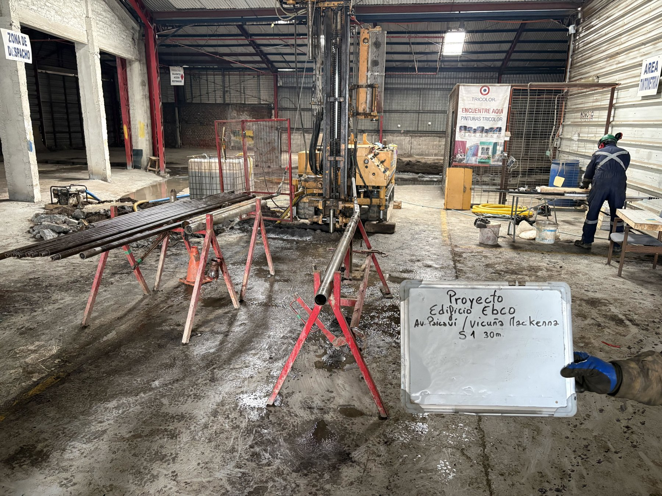
Figura 1. Instalación del equipo de perforación en el punto del sondaje S-1.
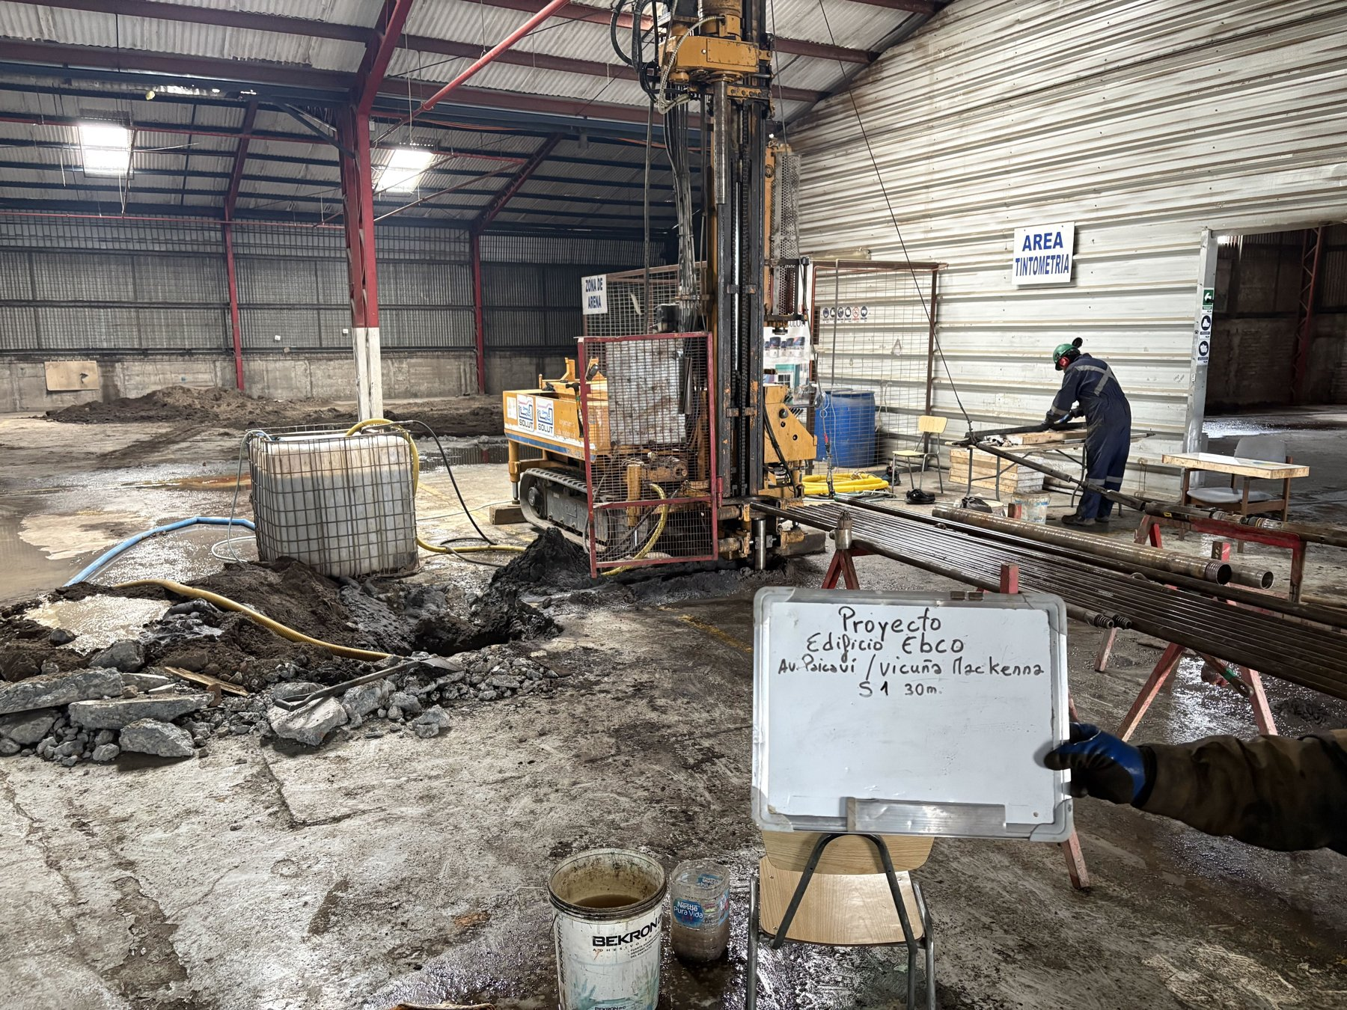
Figura 2. Equipo de sondaje y área de trabajo, S-1.
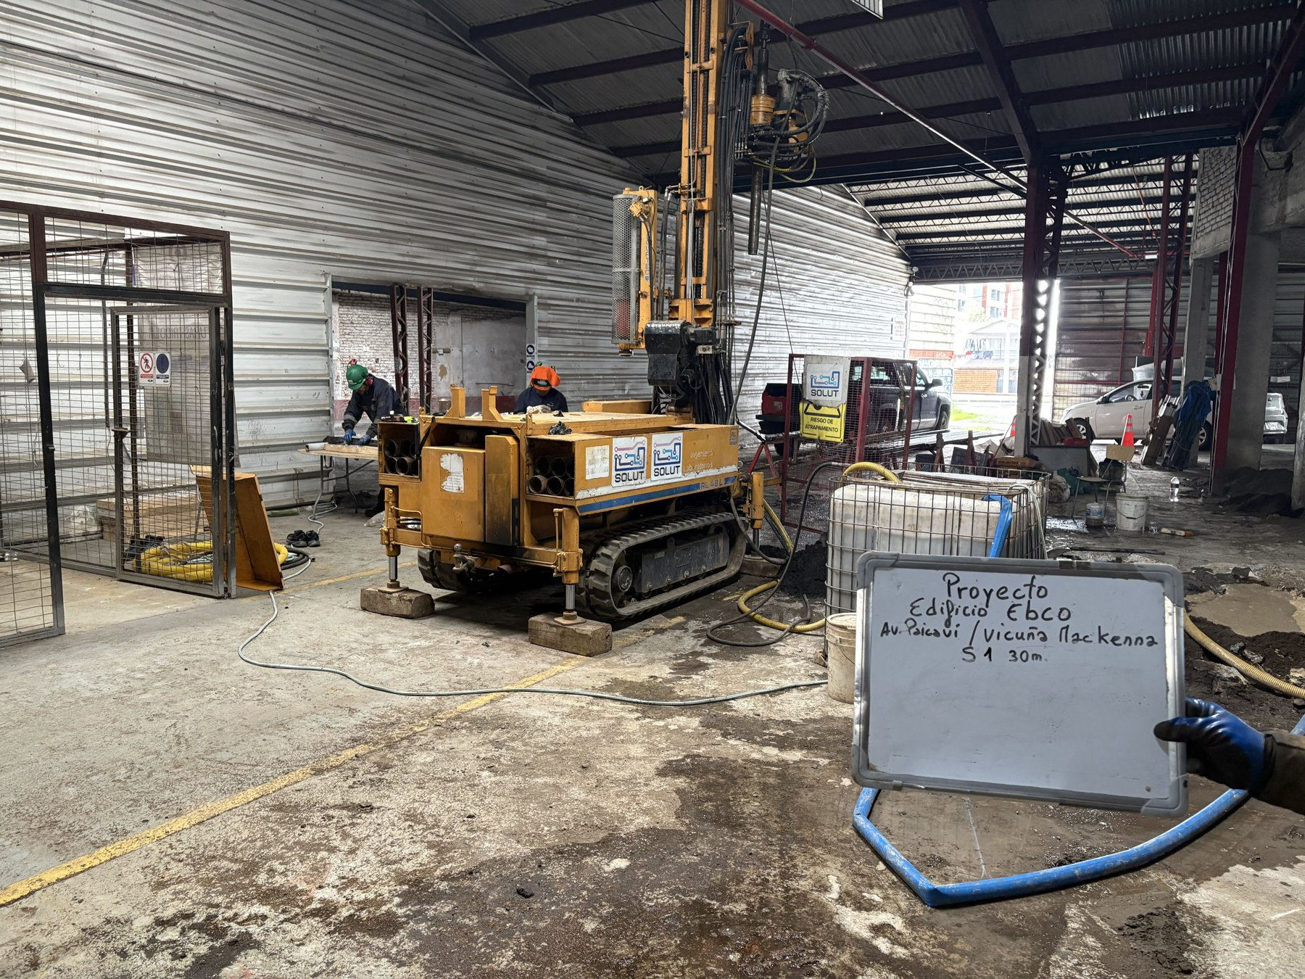
Figura 3. Vista general del equipo de perforación, S-1.

2. Antecedentes generales y metodología

2.1 Ubicación y coordenadas
El sondaje S-1 se emplaza en las coordenadas UTM N 5924274.18 / E 673998.71 (WGS84 – 18S), Av. Paicaví / Vicuña Mackenna, Concepción.

2.2 Equipo y procedimiento
La perforación se ejecutó mediante sondaje con recuperación de muestras, alternando el ensayo de penetración estándar (SPT) con el muestreo de cada tramo, registrándose para cada uno su intervalo de profundidad y su descripción y, en los ensayos SPT, el número de golpes (N1, N2, N3). Las muestras fueron dispuestas en caja, fotografiadas e identificadas por tramo y almacenadas para su posterior análisis de laboratorio.

2.3 Ensayo de penetración estándar (SPT)
El ensayo SPT registra el número de golpes necesarios para hincar el tomamuestras en tres tramos consecutivos de 15 cm (N1, N2 y N3). El valor N corresponde a la suma de los golpes de los dos últimos tramos (N = N2 + N3), descartándose el primer tramo por asentamiento del equipo. Se registra rechazo cuando se alcanzan 50 golpes sin completar la penetración del tramo.

2.4 Avance de perforación
El sondaje S-1 alcanzó una profundidad de 30,00 m mediante sistema HQ. El registro estratigráfico comprende los materiales logueados desde 0,00 m hasta el término de la perforación.

3. Nivel freático
Durante la ejecución del sondaje S-1 se realizaron mediciones del nivel de agua al interior de la perforación, con el objeto de registrar su variación durante el avance. Los valores obtenidos, medidos desde la superficie del terreno, se presentan en la Tabla 1.

Tabla 1. Registro del nivel freático sondaje S-1. Fuente: elaboración propia.
Fecha | Medición | Profundidad del nivel de agua (m)
01.10.2026 | Tarde | 4,15 m
02.10.2026 | Inicio del sondaje | 5,23 m
02.10.2026 | Término del sondaje | 6,45 m

El nivel de agua medido al interior de la perforación pasó de 4,15 m a 6,45 m de profundidad entre el 01.10.2026 y el término del sondaje. Estas mediciones se efectuaron durante la ejecución de la perforación, por lo que no establecen un nivel freático estabilizado.

4. Registro de sondaje y recuperación de testigo
A continuación, se presenta el registro de terreno del sondaje S-1 correspondiente a los tramos logueados entre 0,00 m y 30,00 m de profundidad.

Tabla 2. Registro de sondaje S-1 (0,00 – 30,00 m). Fuente: elaboración propia.
N° | Tramo (m) | P (m) | R (m) | %R | Descripción de la muestra
1 | 0,00 – 0,35 | 0,35 | 0,30 | 86% | De 0.00m a 0.11m hormigón radier. De 0.11m a 0.35m material tipo base estabilizada compuesto por gravas TM=1” matriz fina arena fina limosa color café, humedad natural media sin plasticidad aparente.
2 | 0,35 – 0,80 | - | - | SPT | 0.35m a 0.42m material granular tipo base estabilizada. 0.42m a 0.80m arena fina color grisáceo, humedad natural media compacidad media sin plasticidad. Presencia de restos de construcción como ladrillos.
3 | 0,80 – 1,35 | 0,55 | 0,50 | 91% | Arena fina color grisáceo humedad natural media sin plasticidad. Presencia de granulares aislados.
4 | 1,35 – 1,80 | - | - | SPT | Arena fina color grisáceo humedad natural media compacidad media, sin plasticidad.
5 | 1,80 – 2,10 | 0,30 | 0,30 | 100% | Arena fina color grisáceo a gris en profundidad humedad natural media sin plasticidad.
6 | 2,10 – 2,55 | - | - | SPT | Arena fina color grisáceo humedad natural media, compacidad media, sin plasticidad.
7 | 2,55 – 3,10 | 0,55 | 0,55 | 100% | Arena color grisáceo, humedad natural media, con presencia de ladrillo tipo construcción, sin plasticidad.
8 | 3,10 – 3,55 | - | - | SPT | Arena color grisáceo, humedad natural media, compacidad media, sin plasticidad.
9 | 3,55 – 4,10 | 0,55 | 0,55 | 100% | Arena color grisáceo, humedad natural media, sin plasticidad aparente.
10 | 4,10 – 4,55 | - | - | SPT | Arena color grisáceo, humedad natural media, compacidad baja, sin plasticidad.
11 | 4,55 – 5,10 | 0,55 | 0,55 | 100% | Arena fina color grisáceo, con presencia de limo color café, humedad natural media, sin plasticidad.
12 | 5,10 – 5,55 | - | - | SPT | Arena con presencia de limo de 5.10m a 5.17m. Arena color grisáceo de 5.17m a 5.45m humedad natural media compacidad media alta sin plasticidad.
13 | 5,55 – 6,10 | 0,55 | 0,50 | 91% | Arena fina color grisáceo, humedad natural media, sin plasticidad.
14 | 6,10 – 6,55 | - | - | SPT | Arena fina color grisáceo, humedad natural media, sin plasticidad, compacidad media.
15 | 6,55 – 7,10 | 0,55 | 0,55 | 100% | Arena fina color grisáceo, humedad natural media, sin plasticidad.
16 | 7,10 – 7,55 | - | - | SPT | Arena fina color grisáceo, humedad natural media sin plasticidad, compacidad media.
17 | 7,55 – 8,10 | 0,55 | 0,55 | 100% | Arena fina color grisáceo, humedad natural media, sin plasticidad.
18 | 8,10 – 8,55 | - | - | SPT | Arena fina color grisáceo, humedad natural media, sin plasticidad, compacidad media.
19 | 8,55 – 9,10 | 0,55 | 0,55 | 100% | Arena fina color grisáceo, humedad natural media, sin plasticidad.
20 | 9,10 – 9,55 | - | - | SPT | Arena fina color grisáceo, humedad natural media, sin plasticidad, compacidad alta.
21 | 9,55 – 10,10 | 0,55 | 0,55 | 100% | Arena fina color grisáceo, humedad natural media, sin plasticidad.
22 | 10,10 – 10,55 | - | - | SPT | Arena fina color grisáceo, humedad natural media, sin plasticidad, compacidad media.
23 | 10,55 – 11,10 | 0,55 | 0,55 | 100% | Arena fina color gris, humedad natural media, sin plasticidad.
24 | 11,10 – 11,55 | - | - | SPT | Arena fina color grisáceo, humedad natural media, sin plasticidad, compacidad media.
25 | 11,55 – 12,10 | 0,55 | 0,55 | 100% | Arena fina color grisáceo, humedad natural media, sin plasticidad.
26 | 12,10 – 12,55 | - | - | SPT | Arena fina color grisáceo, humedad natural media, sin plasticidad, compacidad muy alta.
27 | 12,55 – 13,10 | 0,55 | 0,55 | 100% | Arena fina color gris, humedad natural media, sin plasticidad.
28 | 13,10 – 13,55 | - | - | SPT | Arena fina color gris, humedad natural media, compacidad alta, sin plasticidad.
29 | 13,55 – 14,10 | 0,55 | 0,55 | 100% | Arena muy fina limosa con olor, color grisáceo, humedad natural media, sin plasticidad aparente.
30 | 14,10 – 14,55 | - | - | SPT | Arena muy fina limosa sin olor, humedad natural media, compacidad muy alta, sin plasticidad aparente.
31 | 14,55 – 15,10 | 0,55 | 0,40 | 73% | Arena fina color grisáceo, humedad natural media, sin plasticidad.
32 | 15,10 – 15,55 | - | - | SPT | Arena fina color grisáceo, humedad natural media, compacidad media, sin plasticidad.
33 | 15,55 – 16,10 | 0,55 | 0,43 | 78% | Arena fina color grisáceo, humedad natural media, sin plasticidad.
34 | 16,10 – 16,55 | - | - | SPT | Arena fina color grisáceo, humedad natural media, compacidad media, sin plasticidad.
35 | 16,55 – 17,10 | 0,55 | 0,55 | 100% | Arena fina color grisáceo, humedad natural media, sin plasticidad.
36 | 17,10 – 17,55 | - | - | SPT | Arena fina color grisáceo, humedad natural media, compacidad muy alta, sin plasticidad.
37 | 17,55 – 18,10 | 0,55 | 0,55 | 100% | Arena fina color grisáceo, humedad natural media, sin plasticidad.
38 | 18,10 – 18,55 | - | - | SPT | Arena muy fina color grisáceo, humedad natural media, compacidad muy alta, sin plasticidad.
39 | 18,55 – 19,10 | 0,55 | 0,55 | 100% | Arena fina con olor, color grisáceo, humedad natural media, sin plasticidad.
40 | 19,10 – 19,55 | - | - | SPT | Arena fina con olor, color grisáceo, humedad natural media, compacidad muy alta.
41 | 19,55 – 20,10 | 0,55 | 0,55 | 100% | Arena fina color grisáceo, humedad natural media, sin plasticidad.
42 | 20,10 – 20,55 | - | - | SPT | Arena fina color grisáceo, humedad natural media, compacidad muy alta, sin plasticidad.
43 | 20,55 – 21,10 | 0,55 | 0,25 | 45% | Arena fina color gris, humedad natural media, sin plasticidad.
44 | 21,10 – 21,55 | - | - | SPT | Arena fina color grisáceo, humedad natural media, compacidad muy alta. Sin plasticidad.
45 | 21,55 – 22,10 | 0,55 | 0,50 | 91% | Arena semigruesa color gris, humedad natural media, compacidad muy alta, sin plasticidad.
46 | 22,10 – 22,55 | - | - | SPT | Arena semigruesa, color gris, humedad natural media, compacidad muy alta sin plasticidad.
47 | 22,55 – 23,10 | 0,55 | s/i | s/i | Arena semigruesa color gris, humedad natural media, sin plasticidad.
48 | 23,10 – 23,55 | - | - | SPT | Arena semigruesa, humedad natural media, compacidad muy alta, sin plasticidad.
49 | 23,55 – 24,10 | 0,55 | s/i | s/i | Arena semigruesa color gris, humedad natural media, sin plasticidad.
50 | 24,10 – 24,55 | - | - | SPT | Arena semigruesa color gris, humedad natural media, compacidad muy alta, sin plasticidad.
51 | 24,55 – 25,10 | 0,55 | s/i | s/i | Arena fina color gris, humedad natural media, sin plasticidad.
52 | 25,10 – 25,55 | - | - | SPT | Arena fina color gris, humedad natural media, compacidad muy alta, sin plasticidad.
53 | 25,55 – 26,10 | 0,55 | 0,40 | 73% | Arena semigruesa color gris, humedad natural media, sin plasticidad.
54 | 26,10 – 26,55 | - | - | SPT | Arena semigruesa color gris, humedad natural media, compacidad muy alta, sin plasticidad.
55 | 26,55 – 27,10 | 0,55 | 0,35 | 64% | Arena semigruesa color gris, humedad natural media, sin plasticidad.
56 | 27,10 – 27,42 | - | - | SPT | Baja 32 cm, dando rechazo, arena gruesa color gris, humedad media, compacidad muy alta, sin plasticidad.
57 | 27,42 – 28,10 | 0,68 | 0,49 | 72% | Arena fina color gris, humedad natural media, sin plasticidad.
58 | 28,10 – 28,55 | - | - | SPT | Arena fina color gris, humedad natural media, compacidad muy alta, sin plasticidad.
59 | 28,55 – 29,10 | 0,55 | 0,50 | 91% | Arena fina color gris, humedad natural media, sin plasticidad.
60 | 29,10 – 29,55 | - | - | SPT | [COMPLETAR – registro SPT pendiente en ESKUAD]
61 | 29,55 – 30,00 | 0,45 | 0,45 | 100% | Arena fina color gris, humedad natural media, sin plasticidad.

Se ejecutaron 29 ensayos SPT entre 0,35 y 28,55 m, con valores de N entre 9 y 91, y rechazo (50 golpes sin completar la penetración) en 1 ensayo a 27,10 m. Los primeros 0,11 m corresponden a hormigón de radier, seguido de base estabilizada granular hasta 0,42 m. Bajo ese nivel predomina arena fina de color grisáceo, humedad natural media y sin plasticidad aparente, con presencia aislada de restos de ladrillo (0,42–0,80 m y 2,55–3,10 m) y de limo (4,55–5,17 m), y arena muy fina limosa con olor entre 13,55 y 14,10 m. Desde 21,55 m se registra arena semigruesa de color gris (fina entre 24,55 y 25,55 m y bajo 27,42 m, y gruesa entre 27,10 y 27,42 m). La recuperación promedio de los tramos muestreados con dato es de 91,2%.

Tabla 3. Registro de ensayos SPT sondaje S-1. N = N2 + N3 (golpes / 15 cm). Fuente: elaboración propia.
N° | Desde (m) | Hasta (m) | N1 | N2 | N3 | N | Observaciones
2 | 0,35 | 0,80 | 14 | 14 | 13 | 27 | Compacidad media
4 | 1,35 | 1,80 | 5 | 5 | 7 | 12 | -
6 | 2,10 | 2,55 | 4 | 7 | 7 | 14 | Compacidad media
8 | 3,10 | 3,55 | 3 | 4 | 7 | 11 | Compacidad media
10 | 4,10 | 4,55 | 5 | 4 | 5 | 9 | Compacidad baja
12 | 5,10 | 5,55 | 3 | 5 | 11 | 16 | Compacidad media
14 | 6,10 | 6,55 | 10 | 12 | 14 | 26 | -
16 | 7,10 | 7,55 | 6 | 14 | 15 | 29 | Compacidad media
18 | 8,10 | 8,55 | 9 | 12 | 15 | 27 | Compacidad media
20 | 9,10 | 9,55 | 13 | 17 | 14 | 31 | Compacidad alta
22 | 10,10 | 10,55 | 4 | 7 | 8 | 15 | -
24 | 11,10 | 11,55 | 3 | 6 | 8 | 14 | Compacidad media
26 | 12,10 | 12,55 | 8 | 20 | 27 | 47 | -
28 | 13,10 | 13,55 | 11 | 18 | 21 | 39 | -
30 | 14,10 | 14,55 | 16 | 28 | 26 | 54 | Compacidad muy alta
32 | 15,10 | 15,55 | 13 | 10 | 6 | 16 | Compacidad media
34 | 16,10 | 16,55 | 10 | 7 | 6 | 13 | Compacidad media
36 | 17,10 | 17,55 | 16 | 25 | 25 | 50 | Compacidad muy alta
38 | 18,10 | 18,55 | 16 | 24 | 29 | 53 | Compacidad muy alta
40 | 19,10 | 19,55 | 15 | 33 | 39 | 72 | Compacidad muy alta
42 | 20,10 | 20,55 | 21 | 25 | 28 | 53 | Compacidad muy alta
44 | 21,10 | 21,55 | 3 | 25 | 37 | 62 | Compacidad muy alta
46 | 22,10 | 22,55 | 21 | 41 | 50 | 91 | Compacidad muy alta
48 | 23,10 | 23,55 | 24 | 37 | 47 | 84 | Compacidad muy alta
50 | 24,10 | 24,55 | 13 | 23 | 29 | 52 | Compacidad muy alta
52 | 25,10 | 25,55 | 8 | 32 | 50 | 82 | Compacidad muy alta
54 | 26,10 | 26,55 | 13 | 27 | 42 | 69 | Compacidad muy alta
56 | 27,10 | 27,42 | 16 | 50 | 0 | R* | Rechazo (N2 = 50; penetración 32 cm)
58 | 28,10 | 28,55 | 13 | 36 | 45 | 81 | Compacidad muy alta
60 | 29,10 | 29,55 | s/i | s/i | s/i | s/i | Registro pendiente en ESKUAD

R*: rechazo, al alcanzarse 50 golpes sin completar la penetración del tramo; no se reporta valor N.

5. Síntesis estratigráfica
La agrupación de unidades geotécnicas que se presenta a continuación es un borrador preliminar, elaborado a partir de la descripción de terreno y de los valores N del ensayo SPT. Deberá ser revisada e integrada con los resultados de los ensayos de laboratorio (granulometría, humedad natural, límites de consistencia y clasificación USCS/AASHTO) una vez disponibles.
Tabla 4. Agrupación de horizontes en unidad geotécnica.
Unidad | Profundidad (m) | Descripción e implicancias geotécnicas
U-I | 0,00 – 0,80 | Pavimento y relleno superficial: hormigón de radier (0,00–0,11 m) sobre base estabilizada granular (hasta 0,42 m) y arena fina gris con restos de construcción. SPT: N = 27 (preliminar).
U-II | 0,80 – 5,10 | Arena fina de color grisáceo, humedad natural media y sin plasticidad aparente, con presencia aislada de restos de ladrillo entre 2,55 y 3,10 m y de limo café hacia 5,10 m. Compacidad baja a media (N = 9–14).
U-III | 5,10 – 12,10 | Arena fina gris, humedad natural media, sin plasticidad. Compacidad media a alta (N = 14–31).
U-IV | 12,10 – 15,10 | Arena fina a muy fina, localmente limosa y con olor entre 13,55 y 14,10 m. Compacidad alta a muy alta (N = 39–54).
U-V | 15,10 – 17,10 | Arena fina gris, humedad natural media, sin plasticidad. Compacidad media (N = 13–16).
U-VI | 17,10 – 22,10 | Arena fina a semigruesa gris, con olor entre 18,55 y 19,55 m. Compacidad muy alta (N = 50–72).
U-VII | 22,10 – 30,00 | Arena semigruesa a fina de color gris, humedad natural media y sin plasticidad; arena gruesa con rechazo parcial al SPT a 27,10 m (50 golpes en 32 cm). Compacidad muy alta (N = 52–91).

6. Registro fotográfico

6.1 Tramo 0,00 – 0,35 m (P: 0,35 m · R: 0,30 m · %R: 86%)
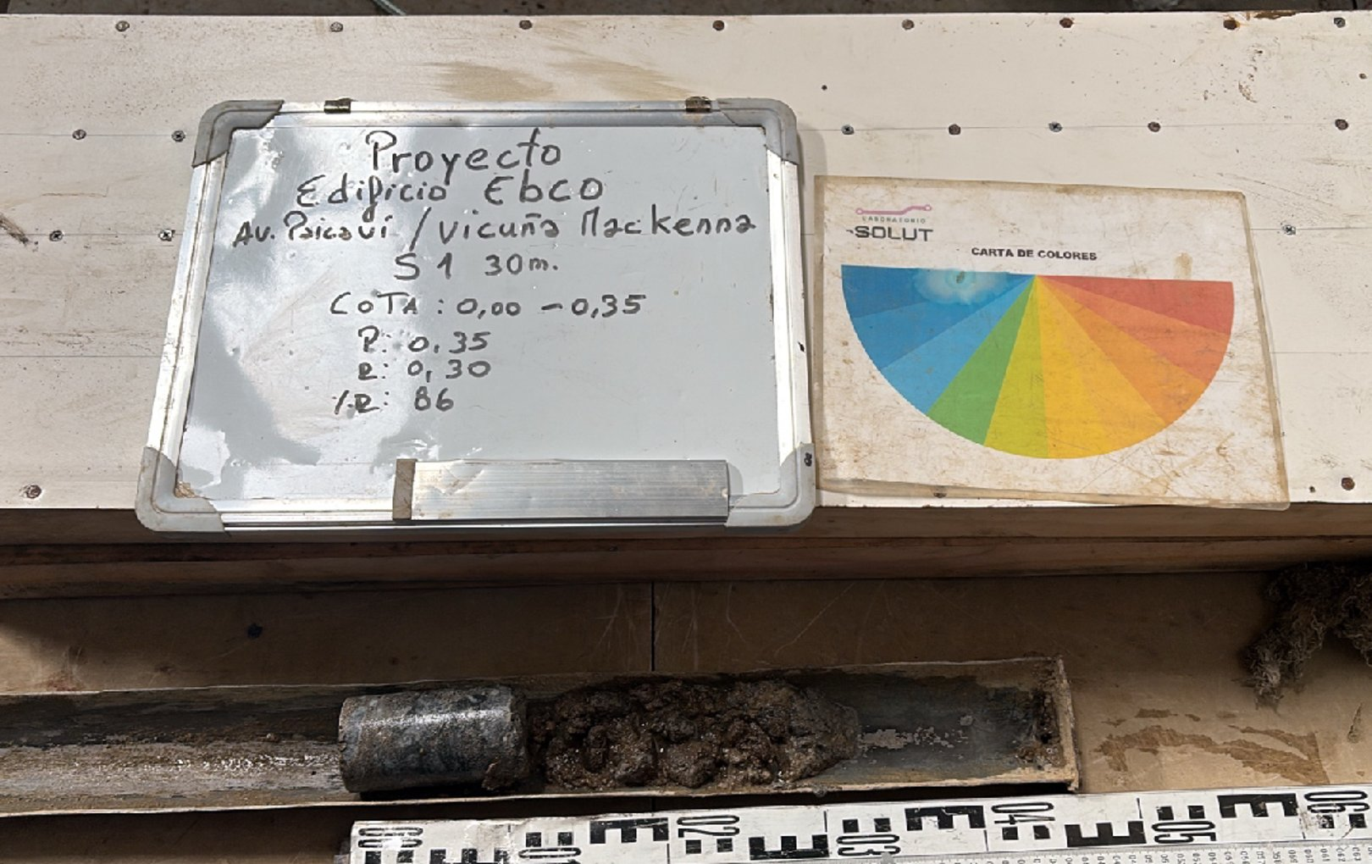
Foto 1. Muestra — tramo 0,00 a 0,35 m, S-1.

6.2 Tramo 0,35 – 0,80 m — Ensayo SPT (N1: 14 · N2: 14 · N3: 13 · N: 27)
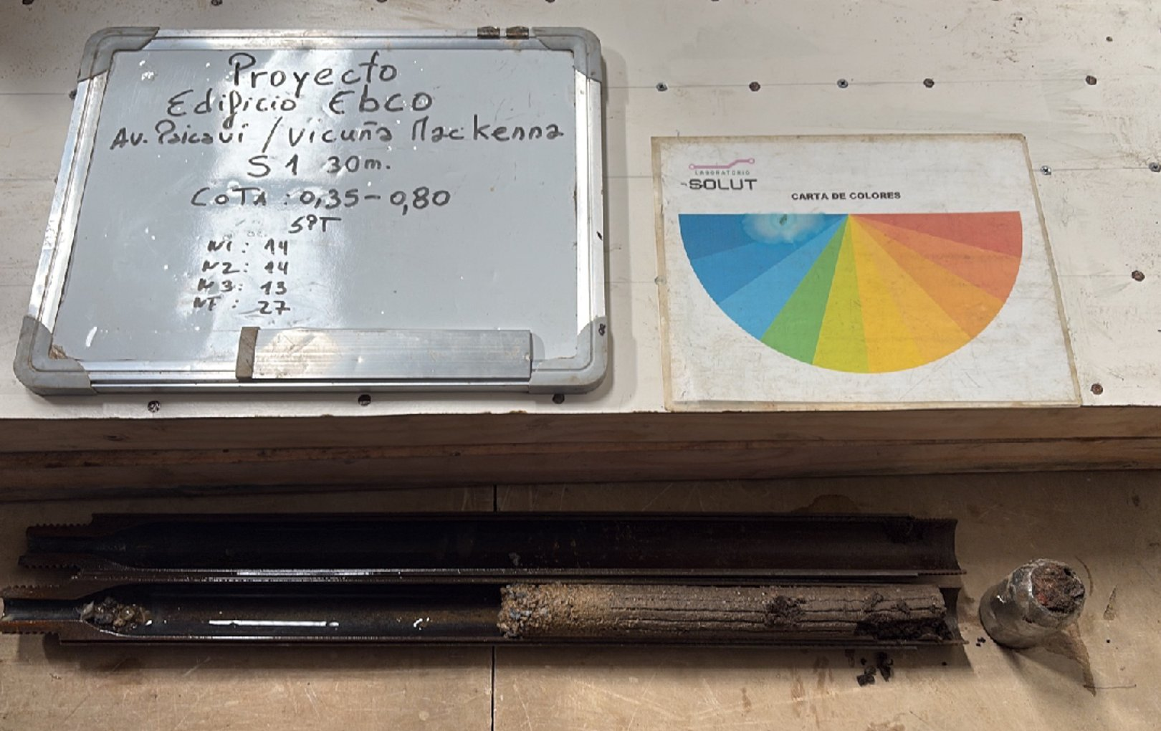
Foto 2. Ensayo SPT — tramo 0,35 a 0,80 m, S-1.

6.3 Tramo 0,80 – 1,35 m (P: 0,55 m · R: 0,50 m · %R: 91%)
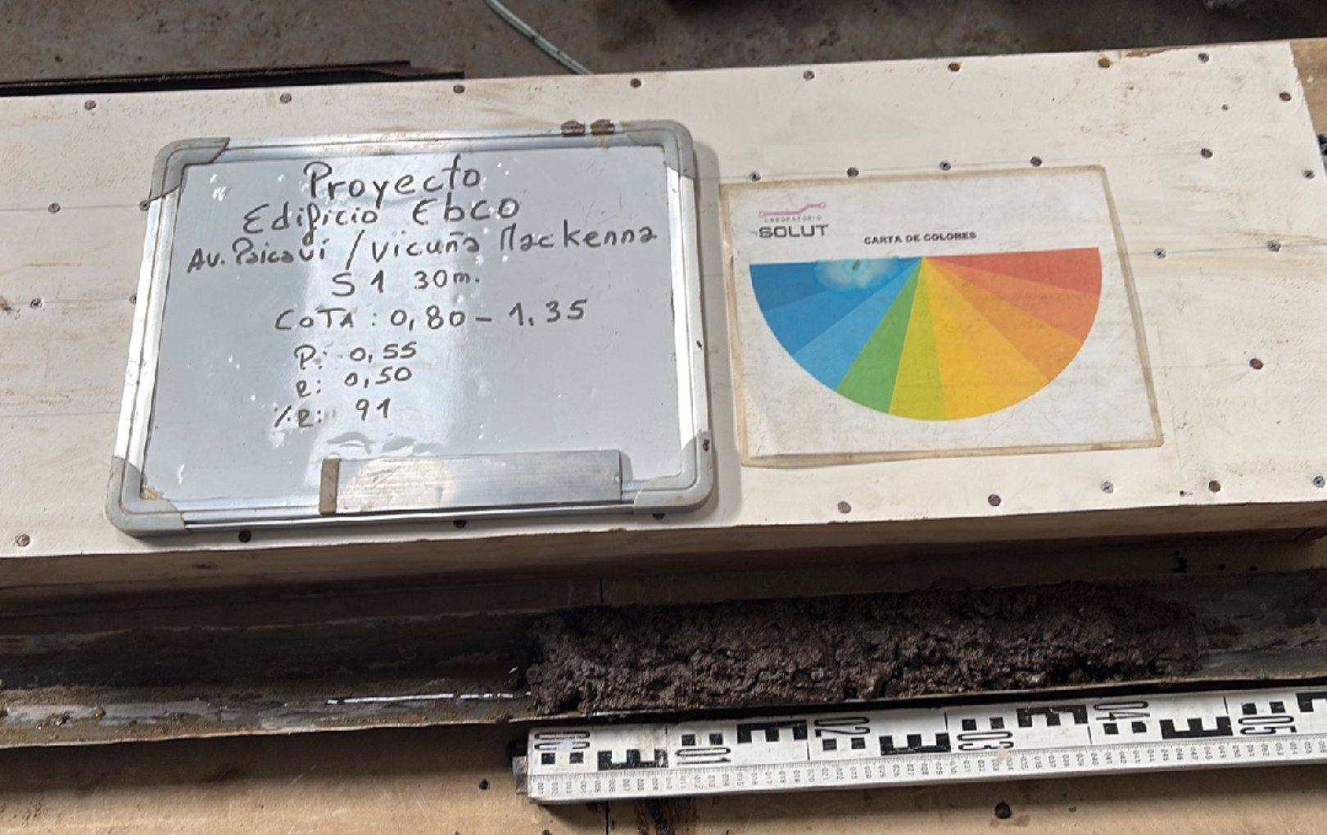
Foto 3. Muestra — tramo 0,80 a 1,35 m, S-1.

6.4 Tramo 1,35 – 1,80 m — Ensayo SPT (N1: 5 · N2: 5 · N3: 7 · N: 12)
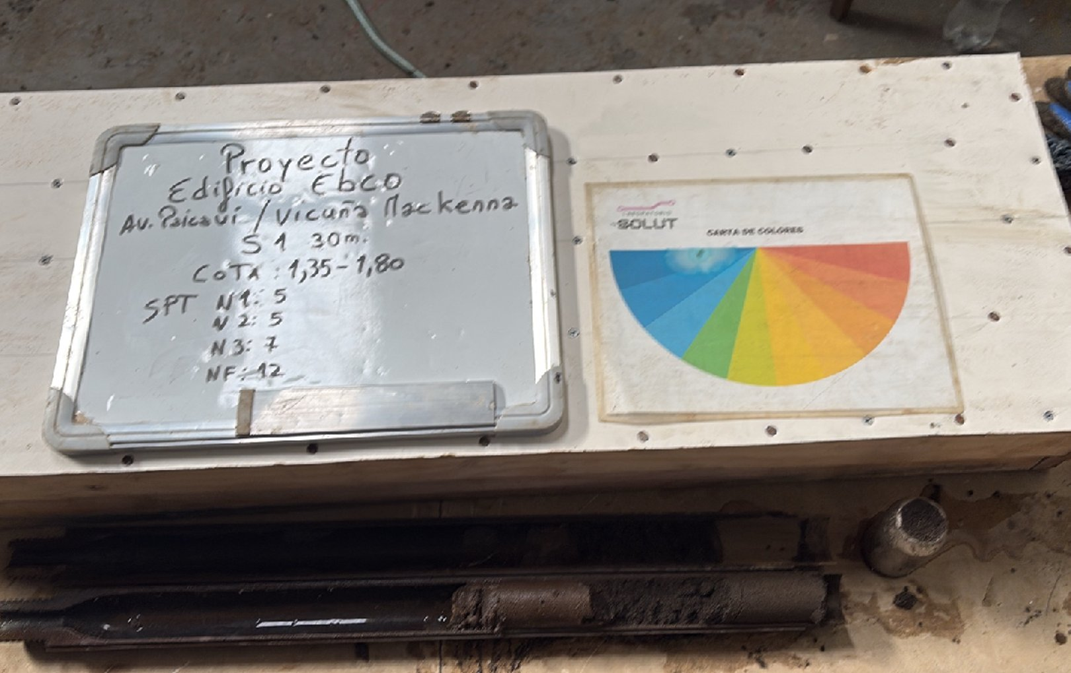
Foto 4. Ensayo SPT — tramo 1,35 a 1,80 m, S-1.

6.5 Tramo 1,80 – 2,10 m (P: 0,30 m · R: 0,30 m · %R: 100%)
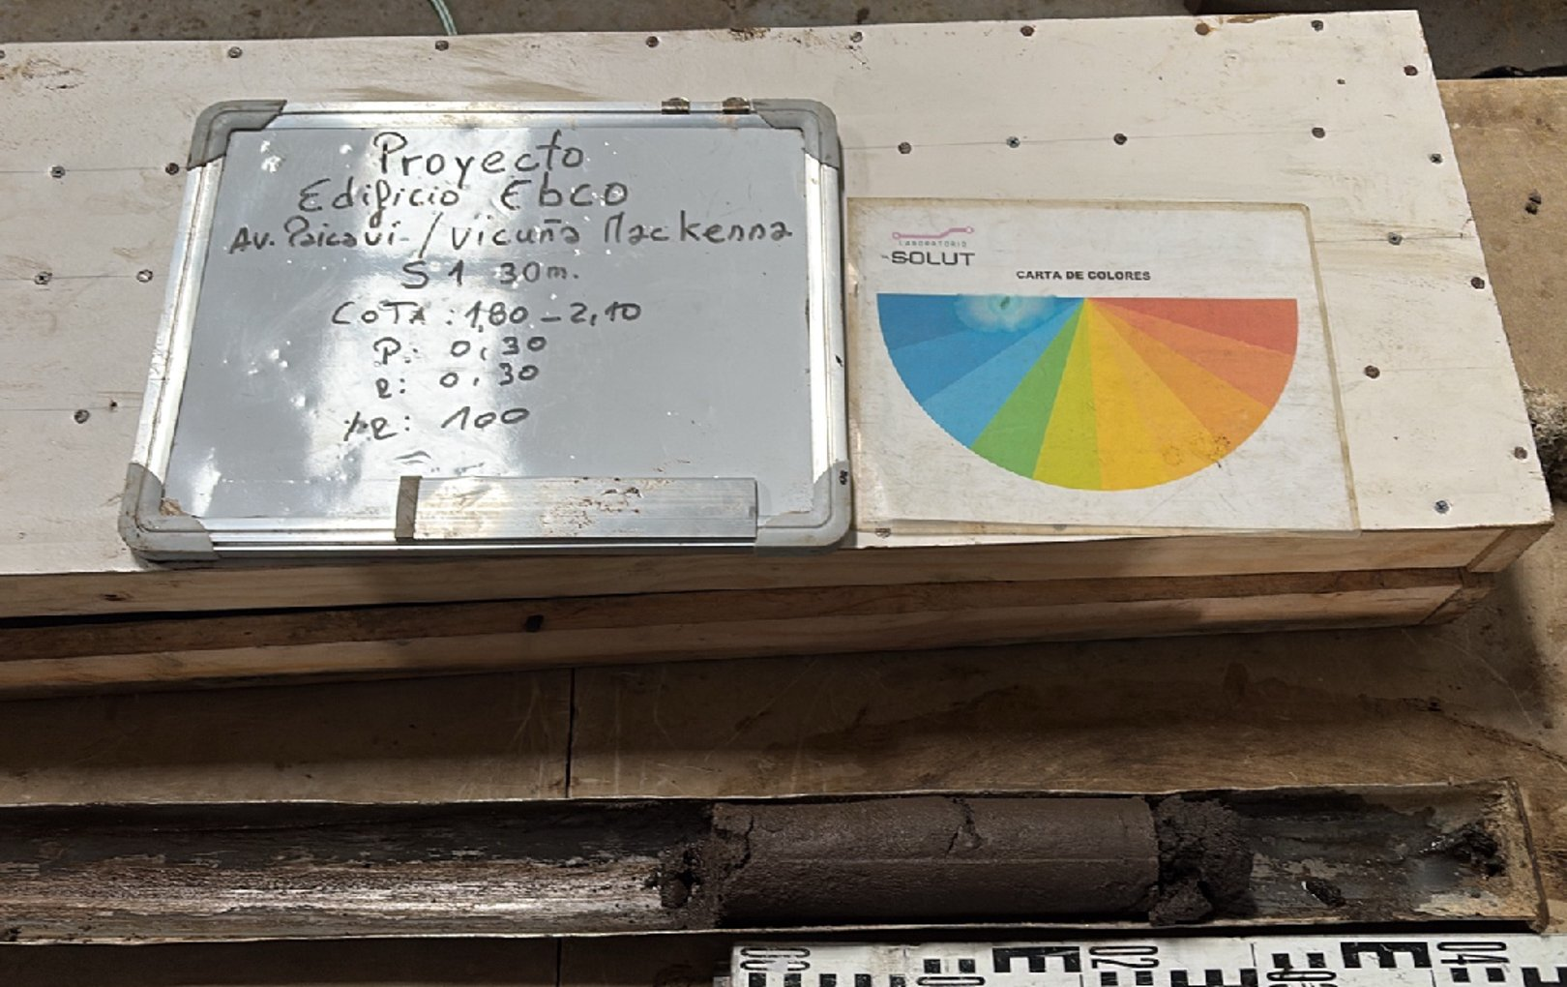
Foto 5. Muestra — tramo 1,80 a 2,10 m, S-1.

6.6 Tramo 2,10 – 2,55 m — Ensayo SPT (N1: 4 · N2: 7 · N3: 7 · N: 14)
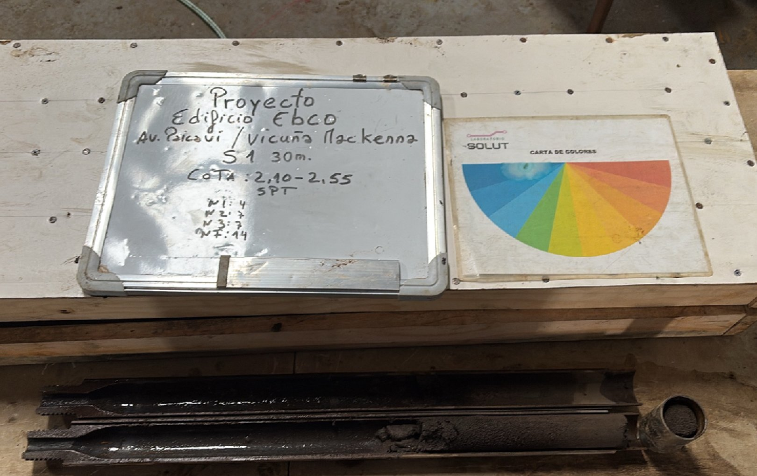
Foto 6. Ensayo SPT — tramo 2,10 a 2,55 m, S-1.

6.7 Tramo 2,55 – 3,10 m (P: 0,55 m · R: 0,55 m · %R: 100%)
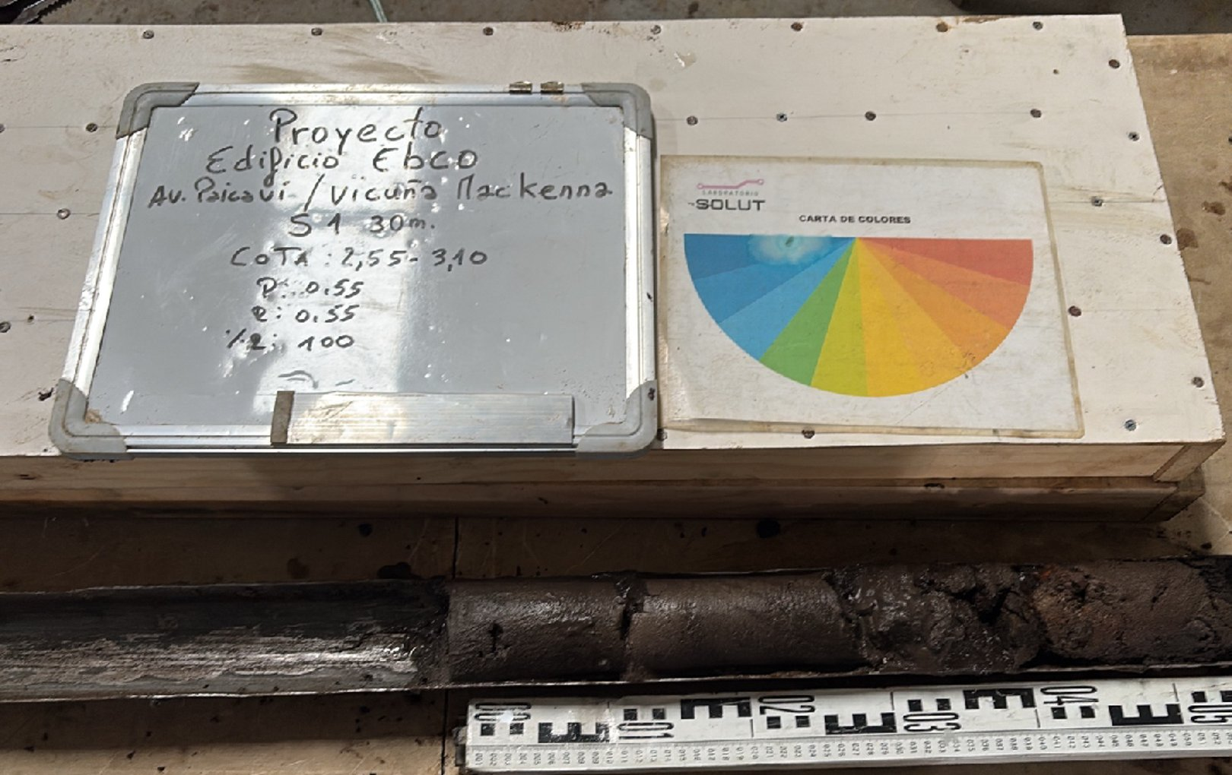
Foto 7. Muestra — tramo 2,55 a 3,10 m, S-1.

6.8 Tramo 3,10 – 3,55 m — Ensayo SPT (N1: 3 · N2: 4 · N3: 7 · N: 11)
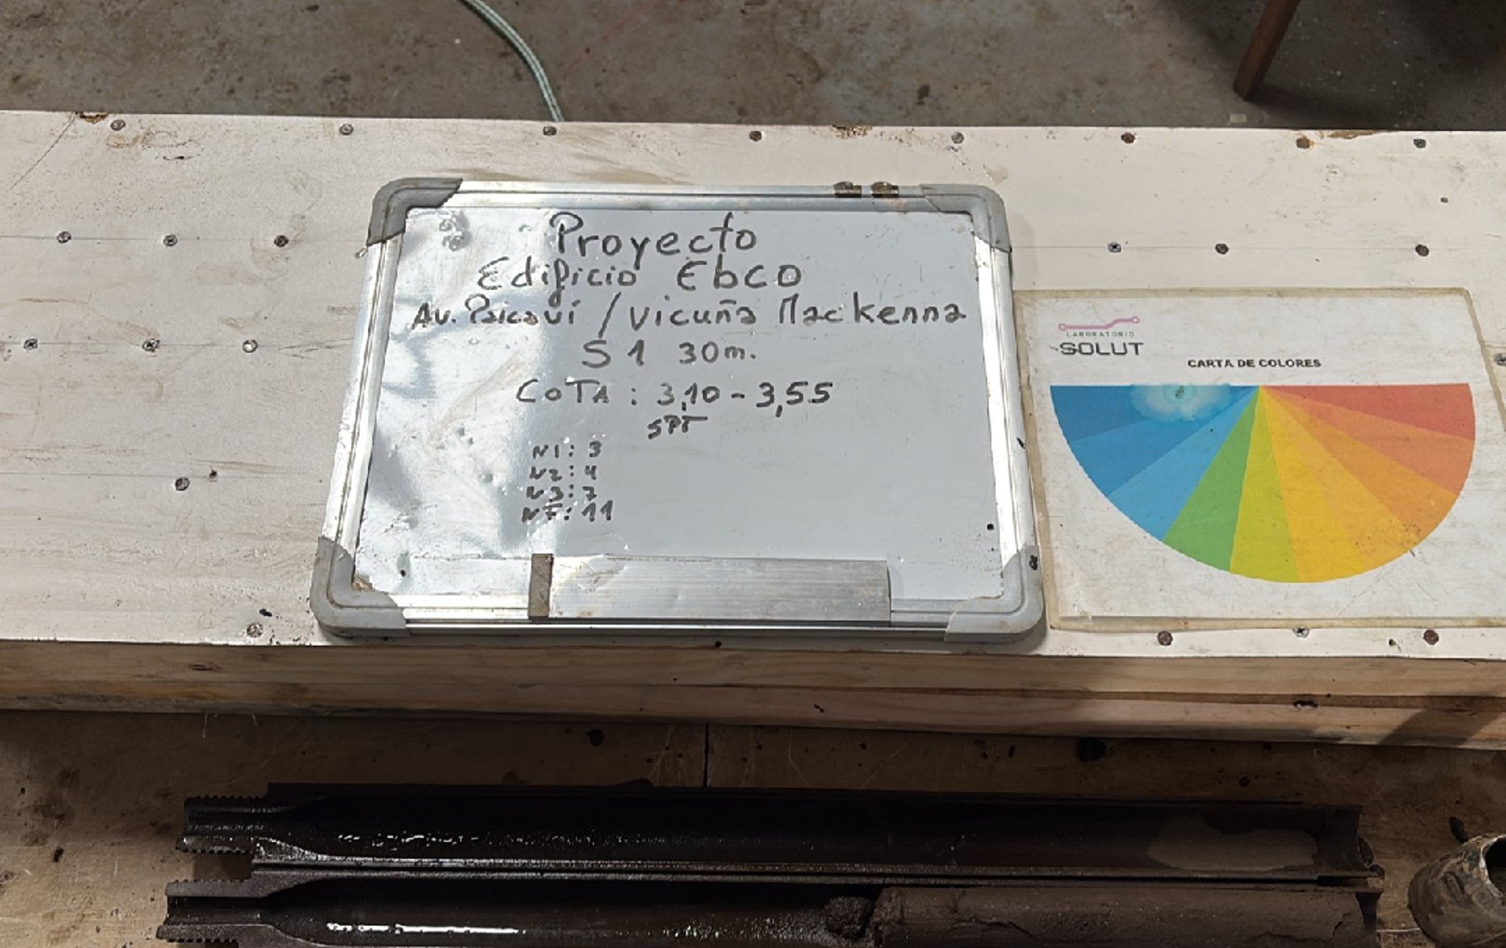
Foto 8. Ensayo SPT — tramo 3,10 a 3,55 m, S-1.

6.9 Tramo 3,55 – 4,10 m (P: 0,55 m · R: 0,55 m · %R: 100%)
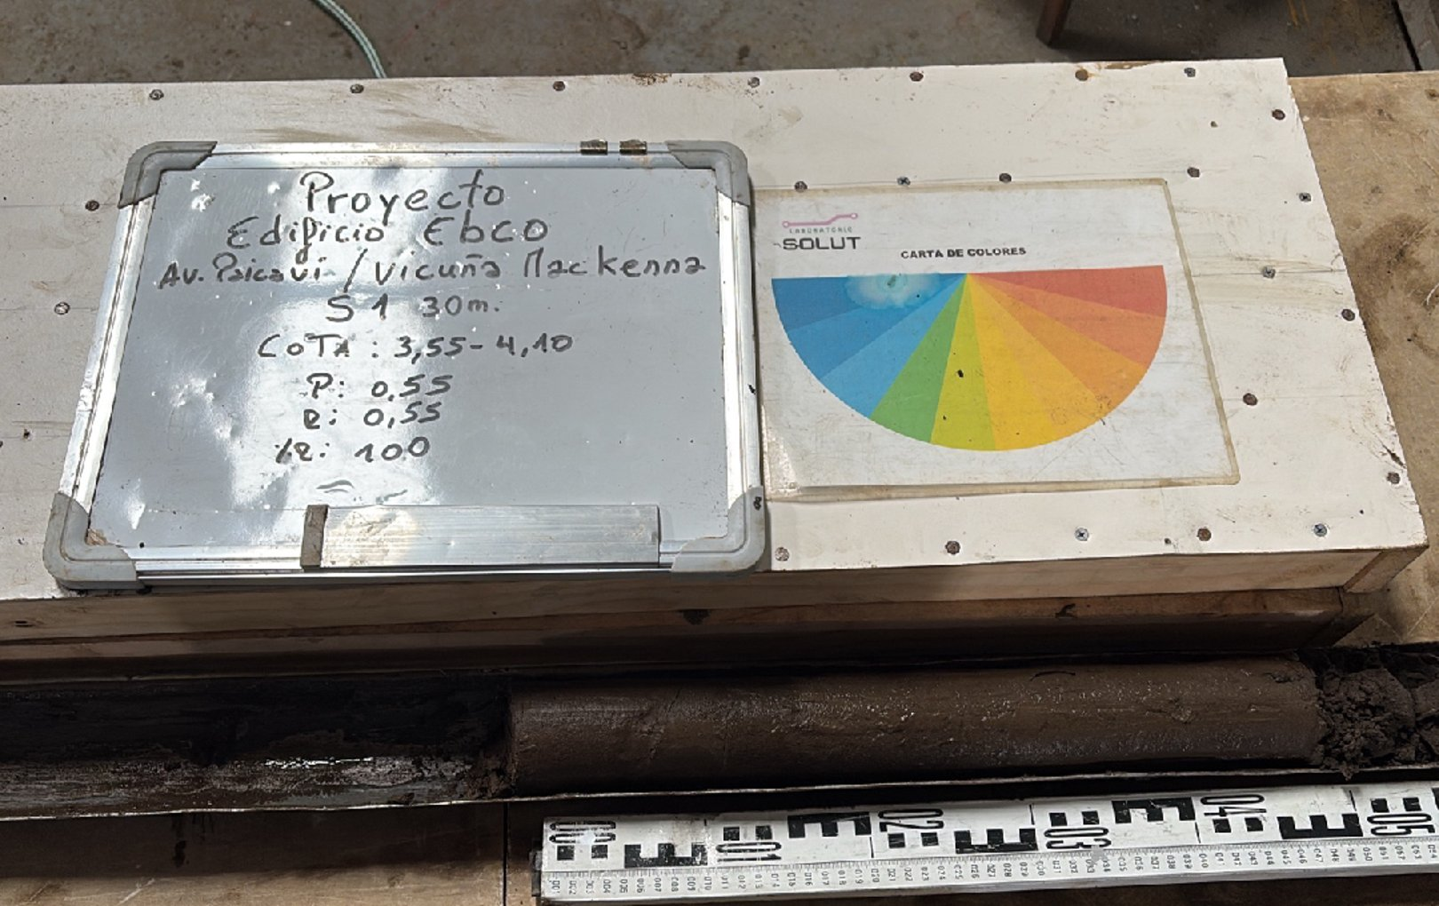
Foto 9. Muestra — tramo 3,55 a 4,10 m, S-1.

6.10 Tramo 4,10 – 4,55 m — Ensayo SPT (N1: 5 · N2: 4 · N3: 5 · N: 9)
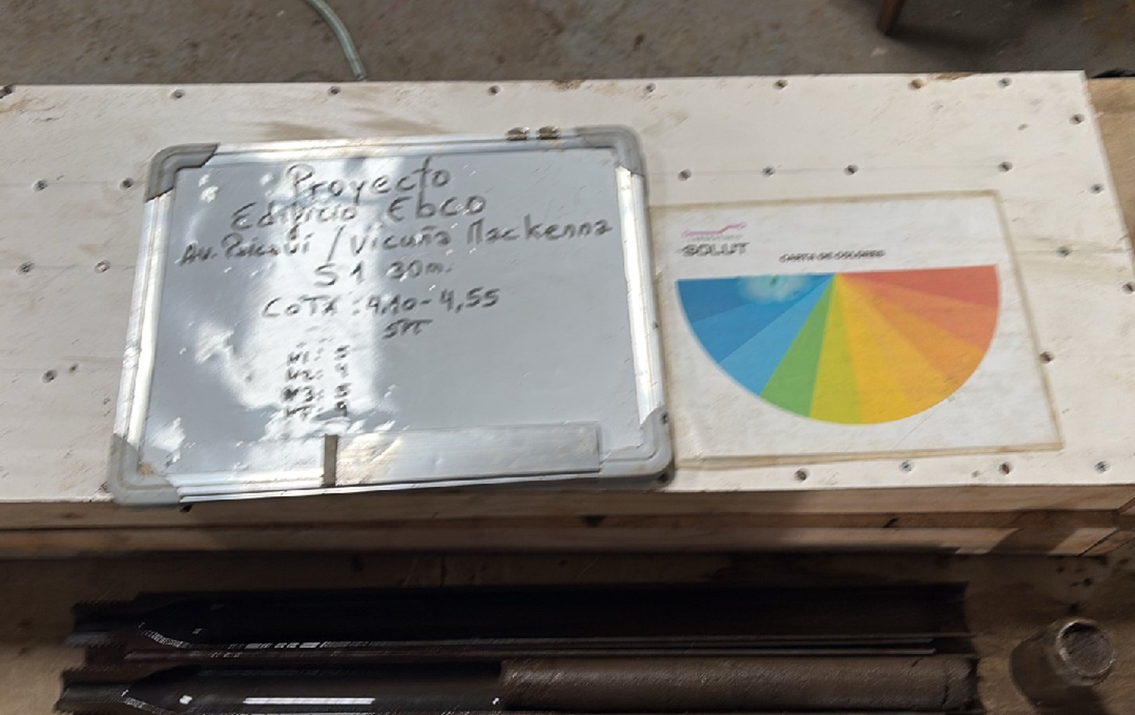
Foto 10. Ensayo SPT — tramo 4,10 a 4,55 m, S-1.

6.11 Tramo 4,55 – 5,10 m (P: 0,55 m · R: 0,55 m · %R: 100%)
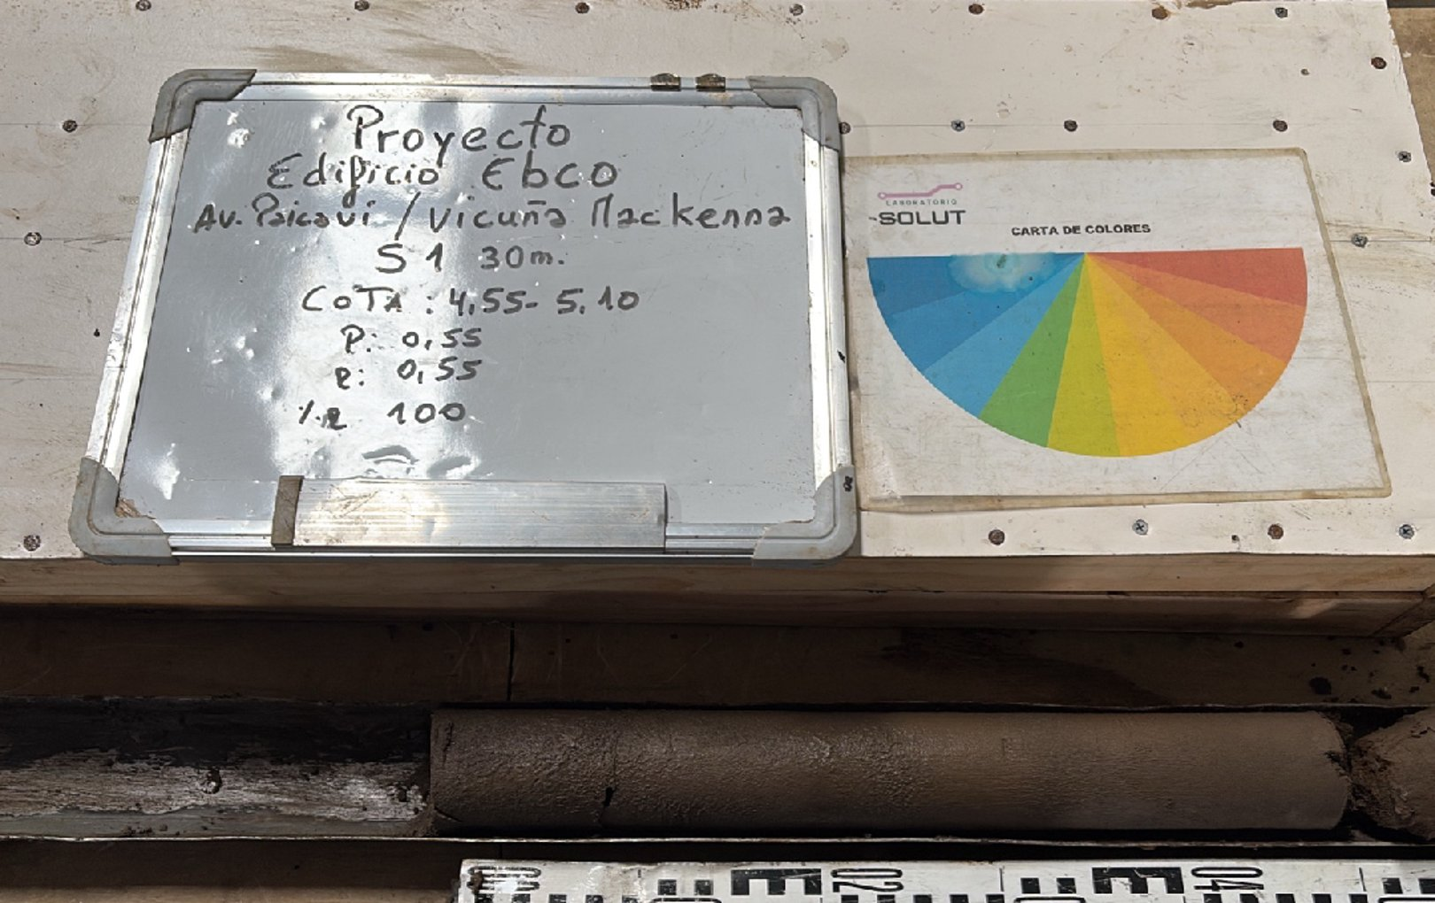
Foto 11. Muestra — tramo 4,55 a 5,10 m, S-1.

6.12 Tramo 5,10 – 5,55 m — Ensayo SPT (N1: 3 · N2: 5 · N3: 11 · N: 16)
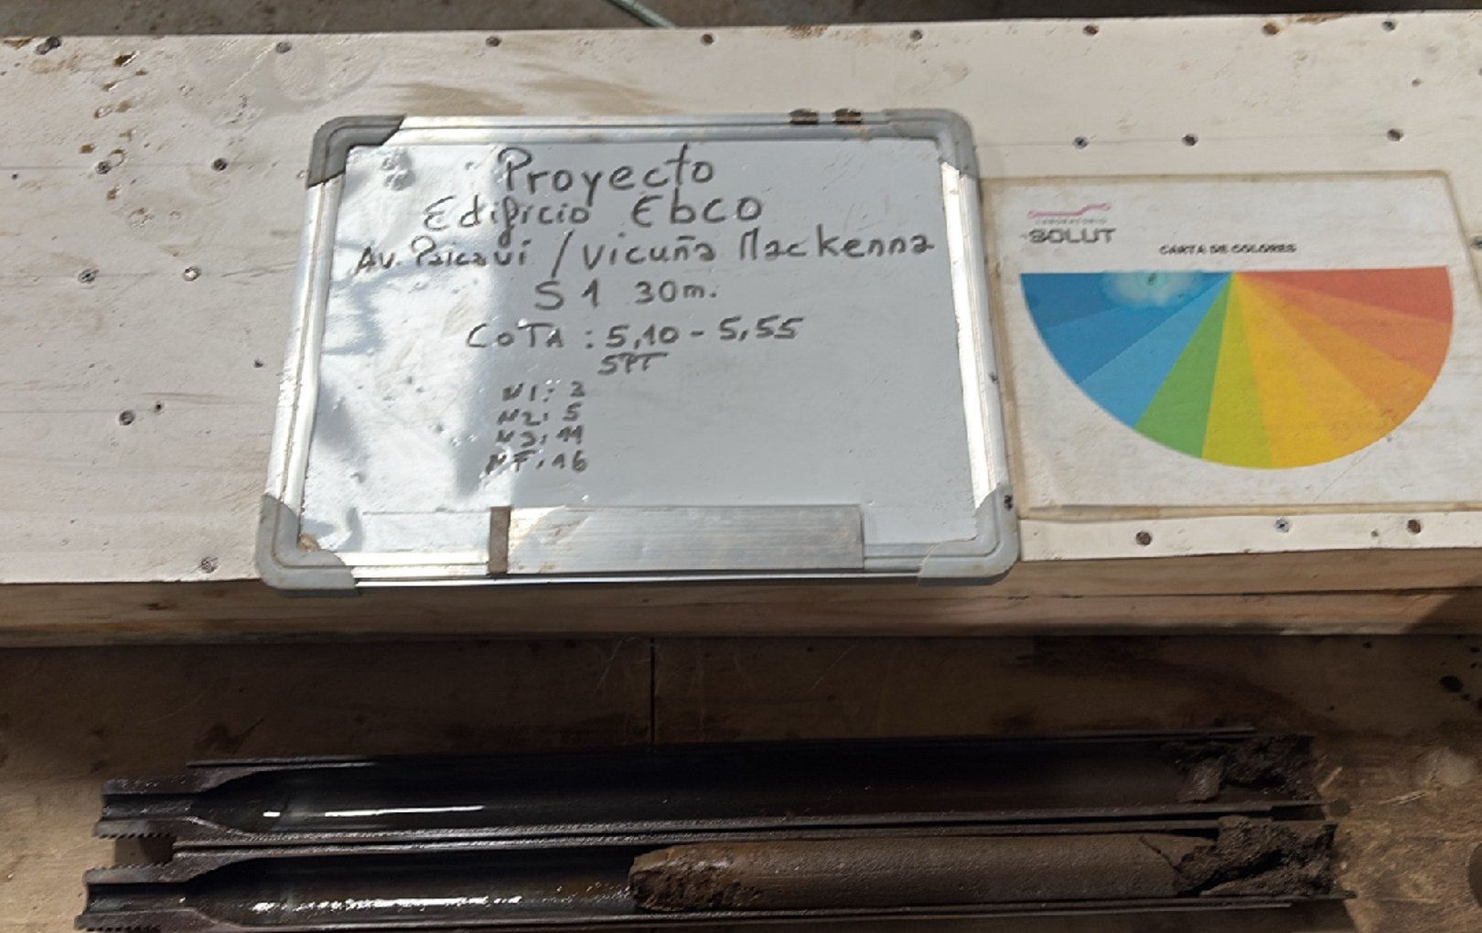
Foto 12. Ensayo SPT — tramo 5,10 a 5,55 m, S-1.

6.13 Tramo 5,55 – 6,10 m (P: 0,55 m · R: 0,50 m · %R: 91%)
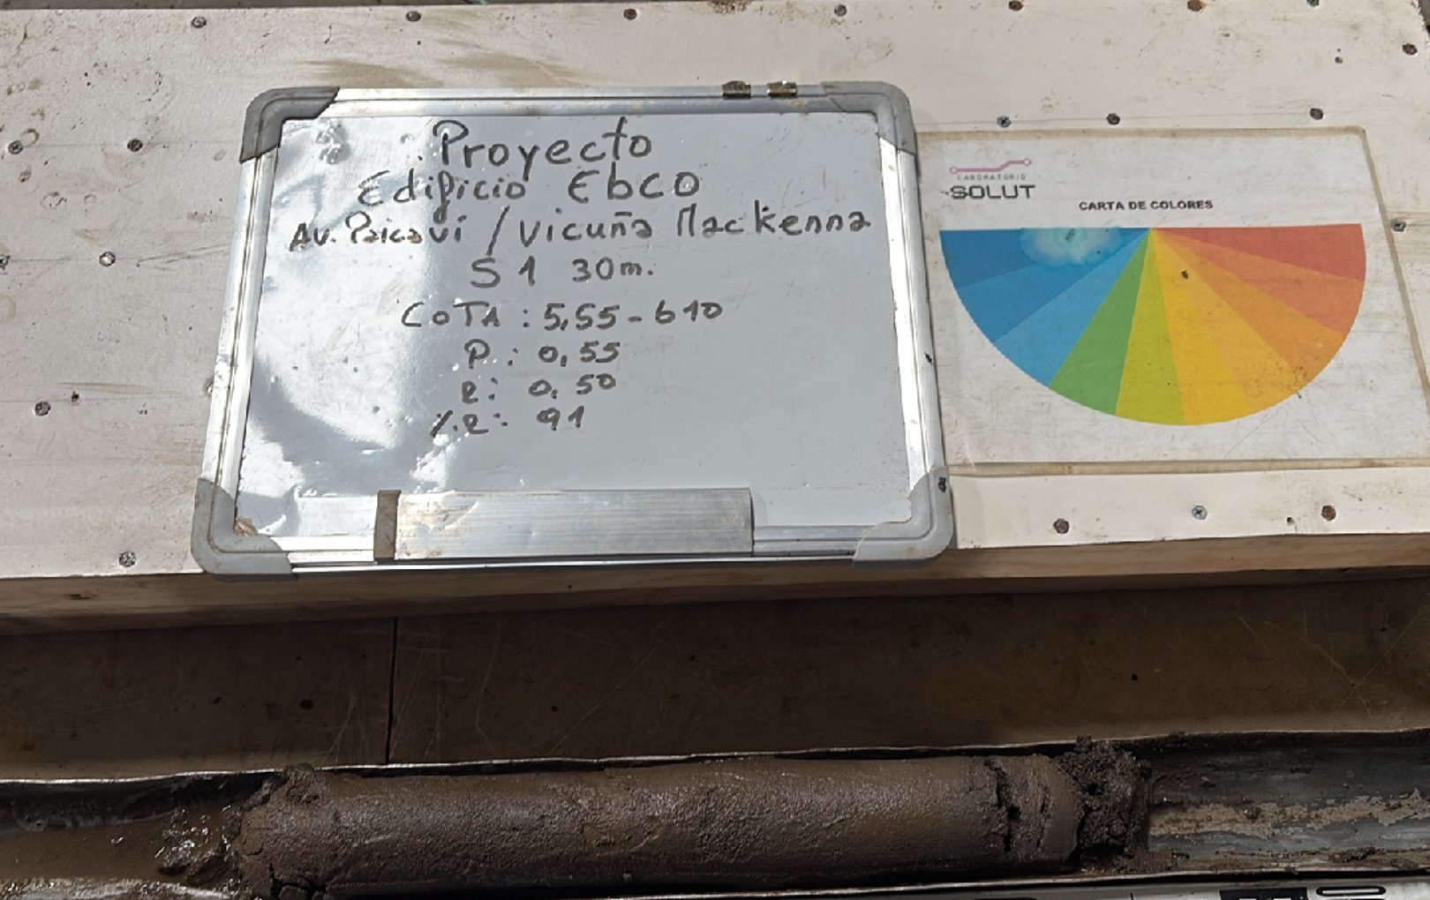
Foto 13. Muestra — tramo 5,55 a 6,10 m, S-1.

6.14 Tramo 6,10 – 6,55 m — Ensayo SPT (N1: 10 · N2: 12 · N3: 14 · N: 26)
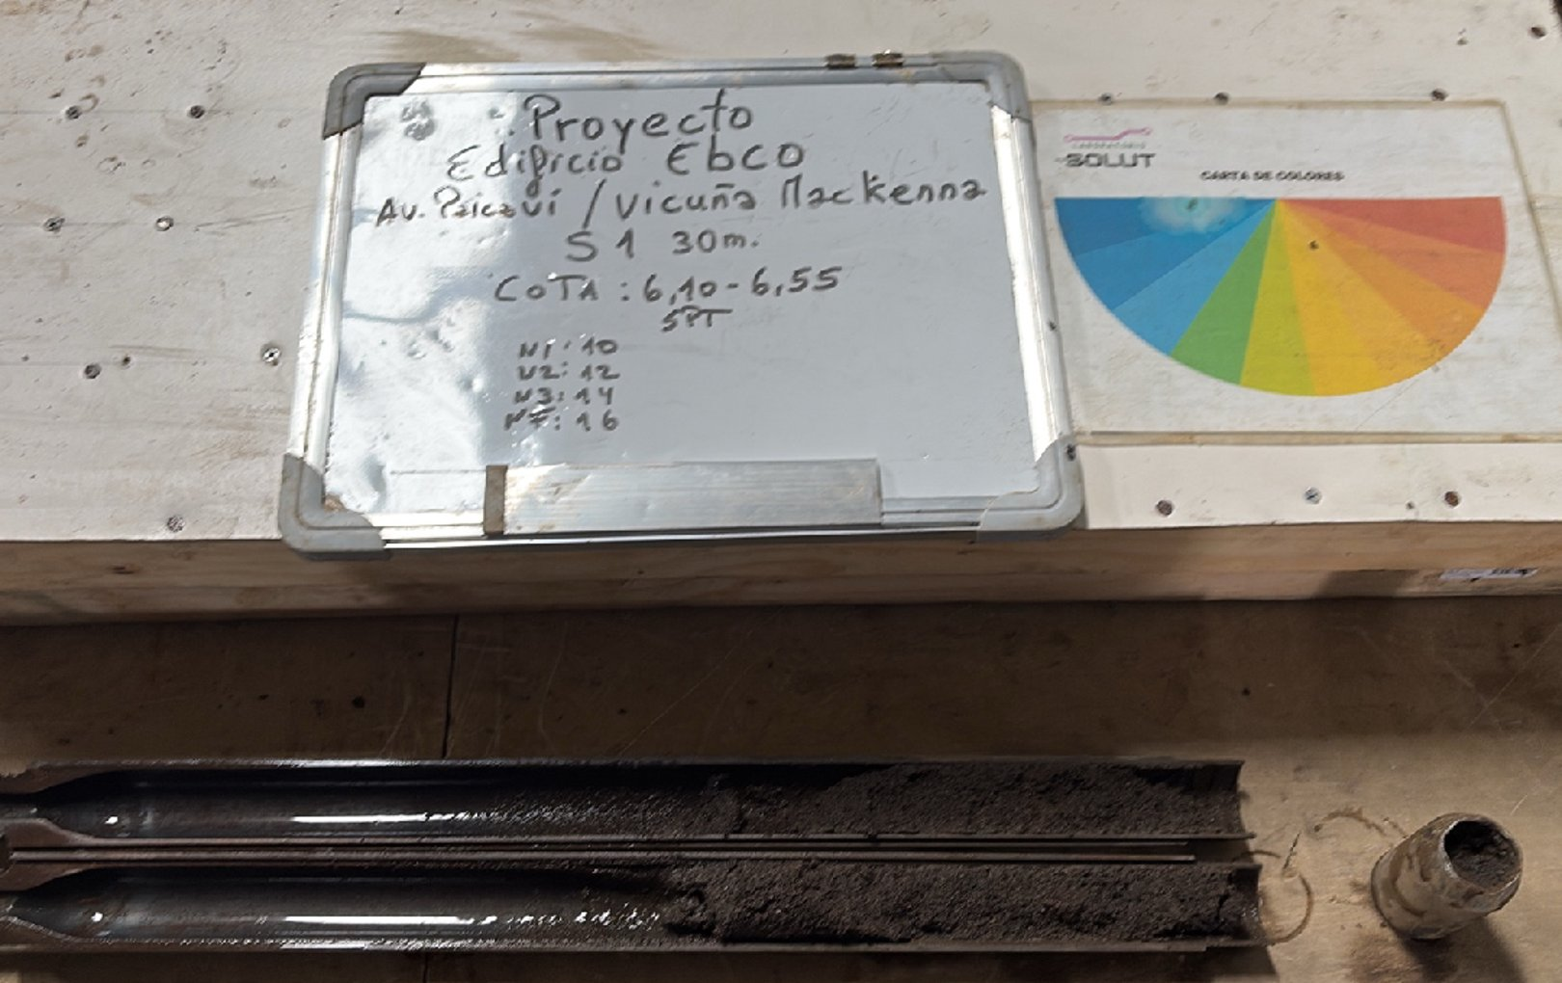
Foto 14. Ensayo SPT — tramo 6,10 a 6,55 m, S-1.

6.15 Tramo 6,55 – 7,10 m (P: 0,55 m · R: 0,55 m · %R: 100%)
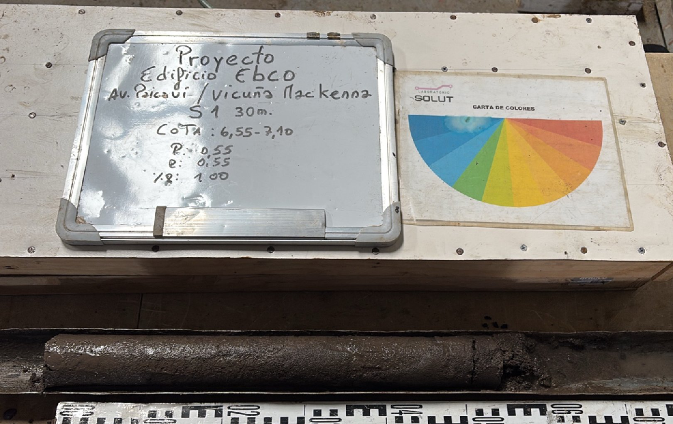
Foto 15. Muestra — tramo 6,55 a 7,10 m, S-1.

6.16 Tramo 7,10 – 7,55 m — Ensayo SPT (N1: 6 · N2: 14 · N3: 15 · N: 29)
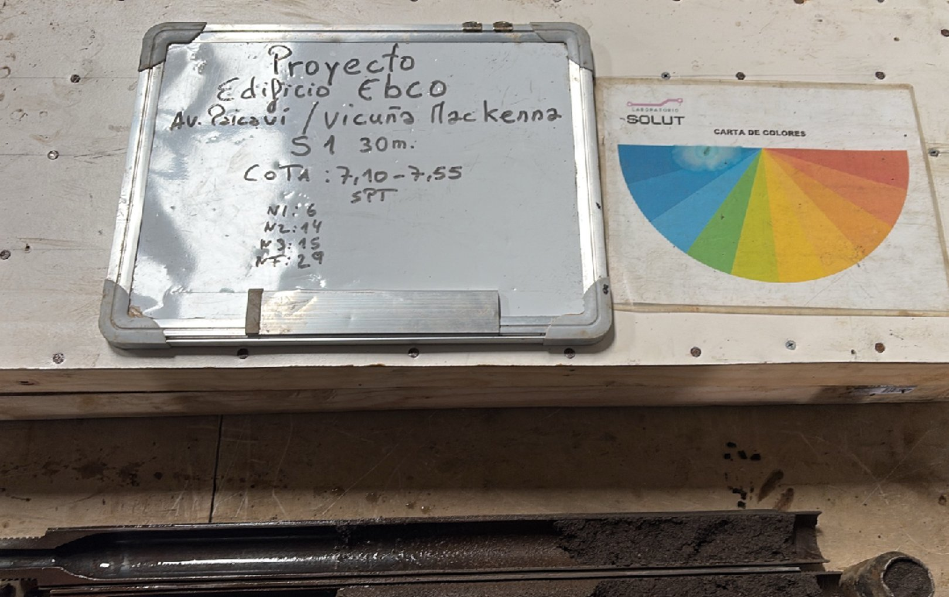
Foto 16. Ensayo SPT — tramo 7,10 a 7,55 m, S-1.

6.17 Tramo 7,55 – 8,10 m (P: 0,55 m · R: 0,55 m · %R: 100%)
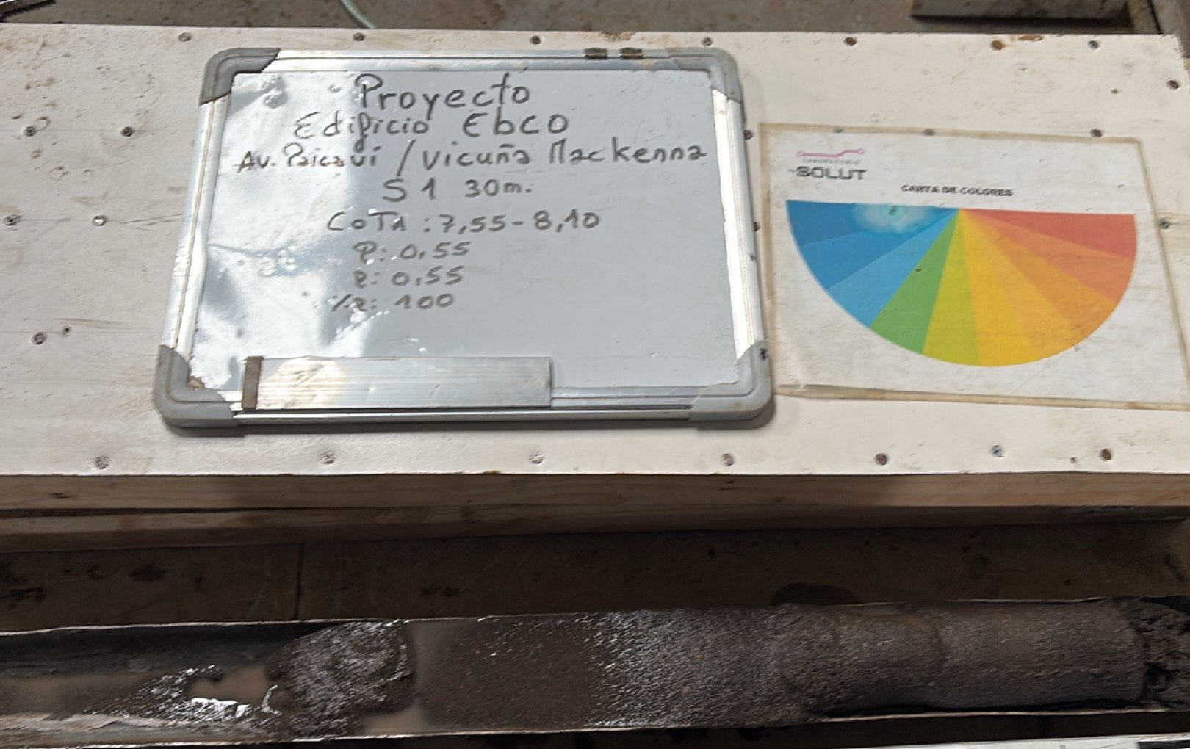
Foto 17. Muestra — tramo 7,55 a 8,10 m, S-1.

6.18 Tramo 8,10 – 8,55 m — Ensayo SPT (N1: 9 · N2: 12 · N3: 15 · N: 27)
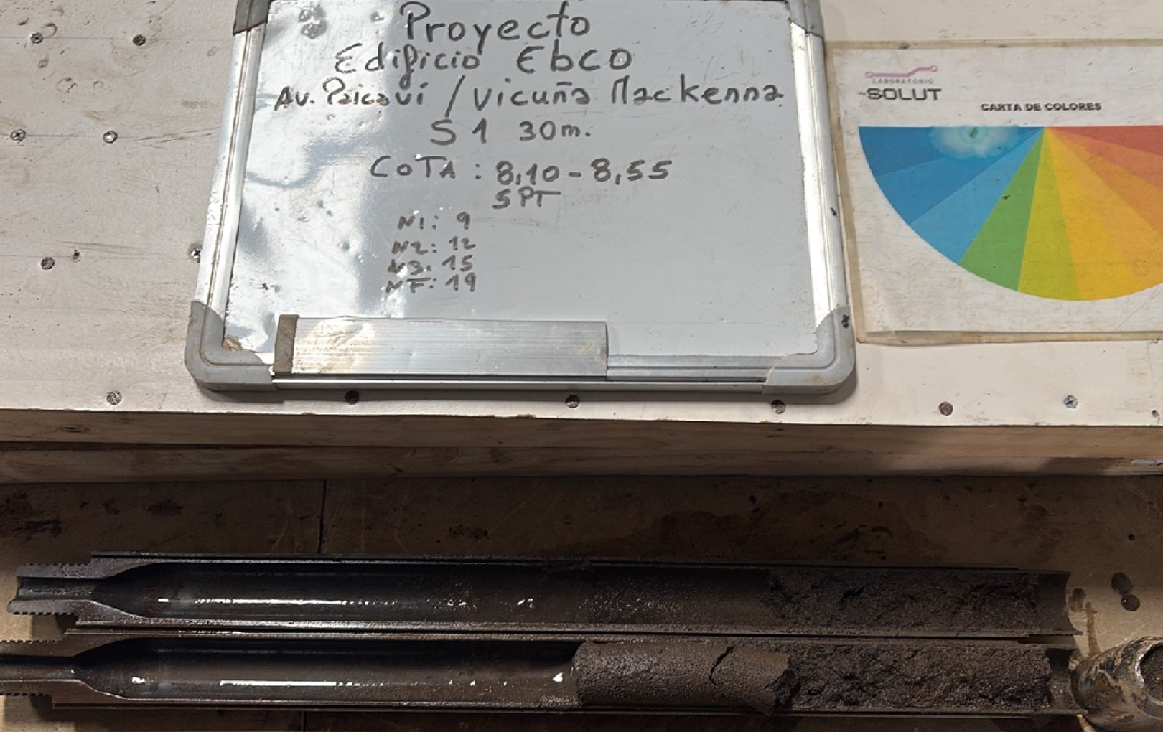
Foto 18. Ensayo SPT — tramo 8,10 a 8,55 m, S-1.

6.19 Tramo 8,55 – 9,10 m (P: 0,55 m · R: 0,55 m · %R: 100%)
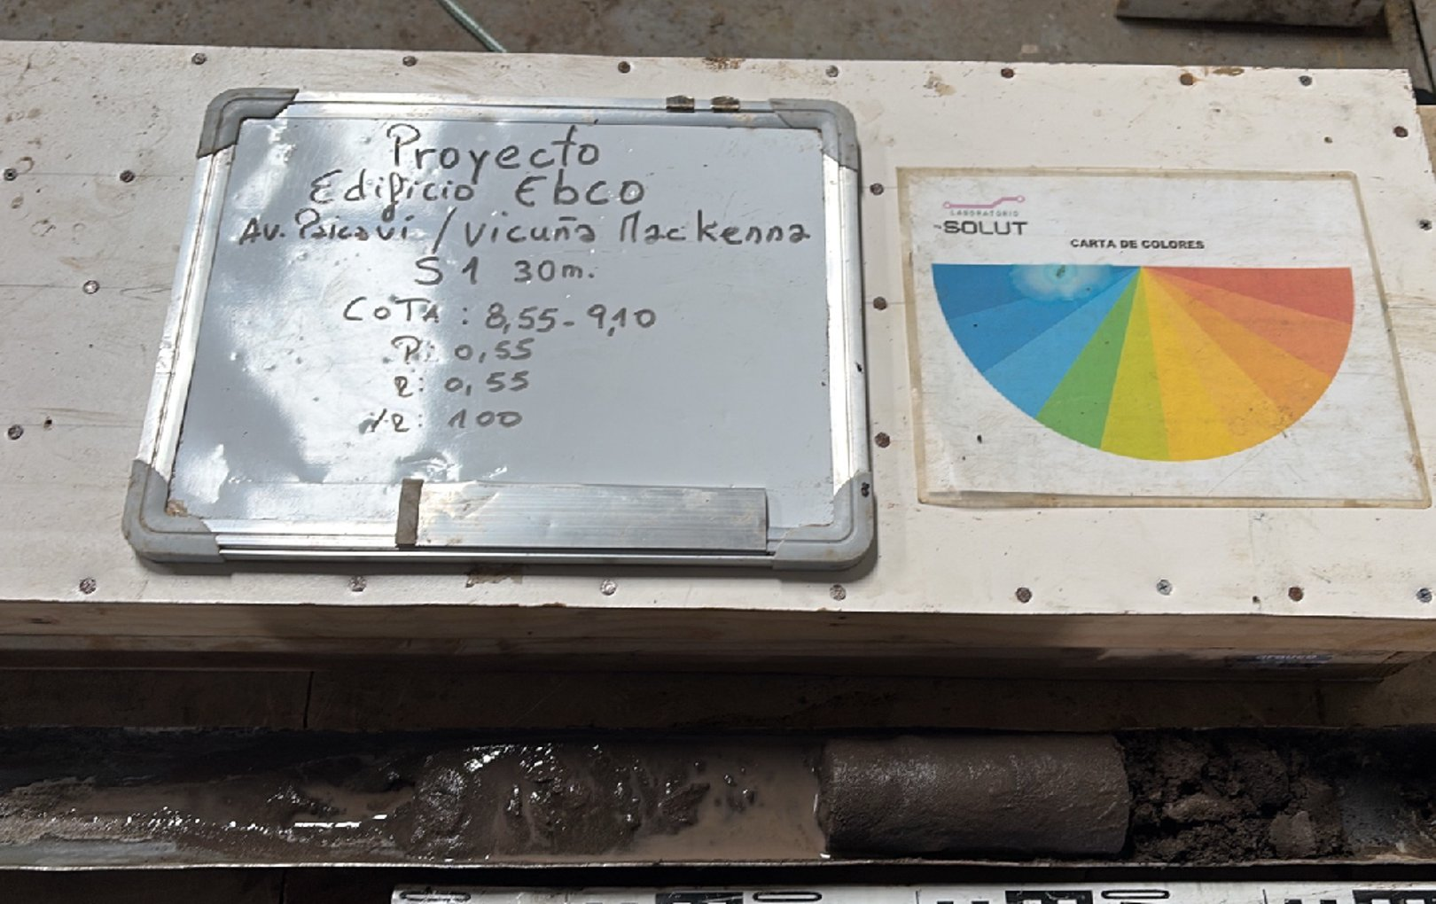
Foto 19. Muestra — tramo 8,55 a 9,10 m, S-1.

6.20 Tramo 9,10 – 9,55 m — Ensayo SPT (N1: 13 · N2: 17 · N3: 14 · N: 31)
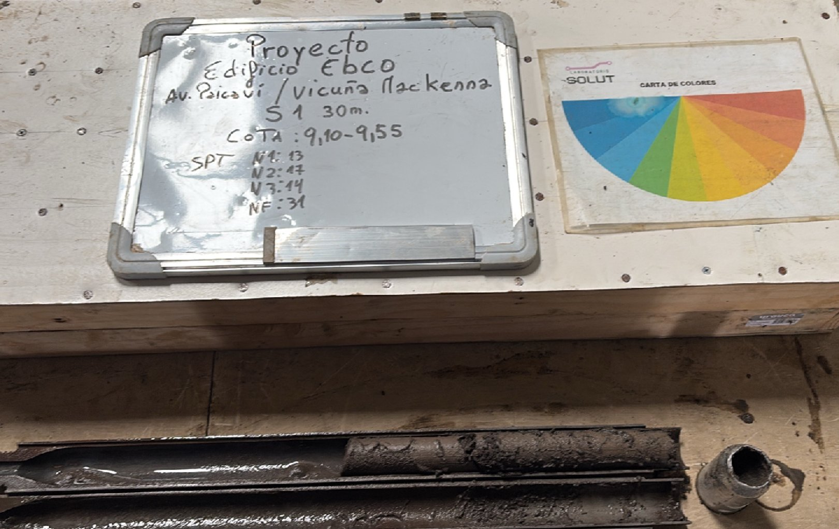
Foto 20. Ensayo SPT — tramo 9,10 a 9,55 m, S-1.

6.21 Tramo 9,55 – 10,10 m (P: 0,55 m · R: 0,55 m · %R: 100%)
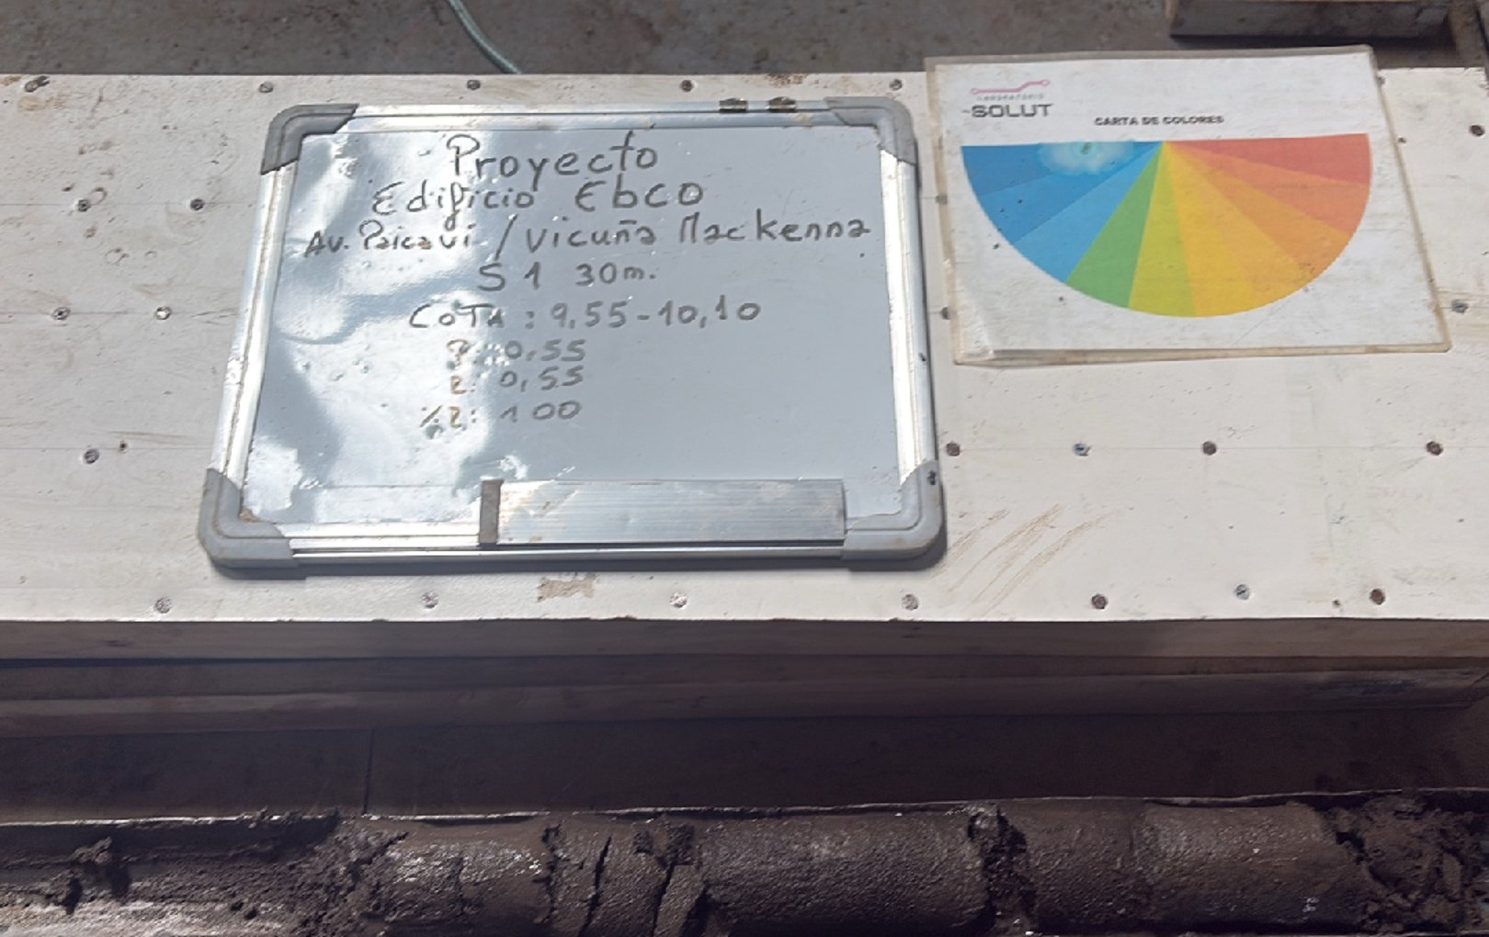
Foto 21. Muestra — tramo 9,55 a 10,10 m, S-1.

6.22 Tramo 10,10 – 10,55 m — Ensayo SPT (N1: 4 · N2: 7 · N3: 8 · N: 15)
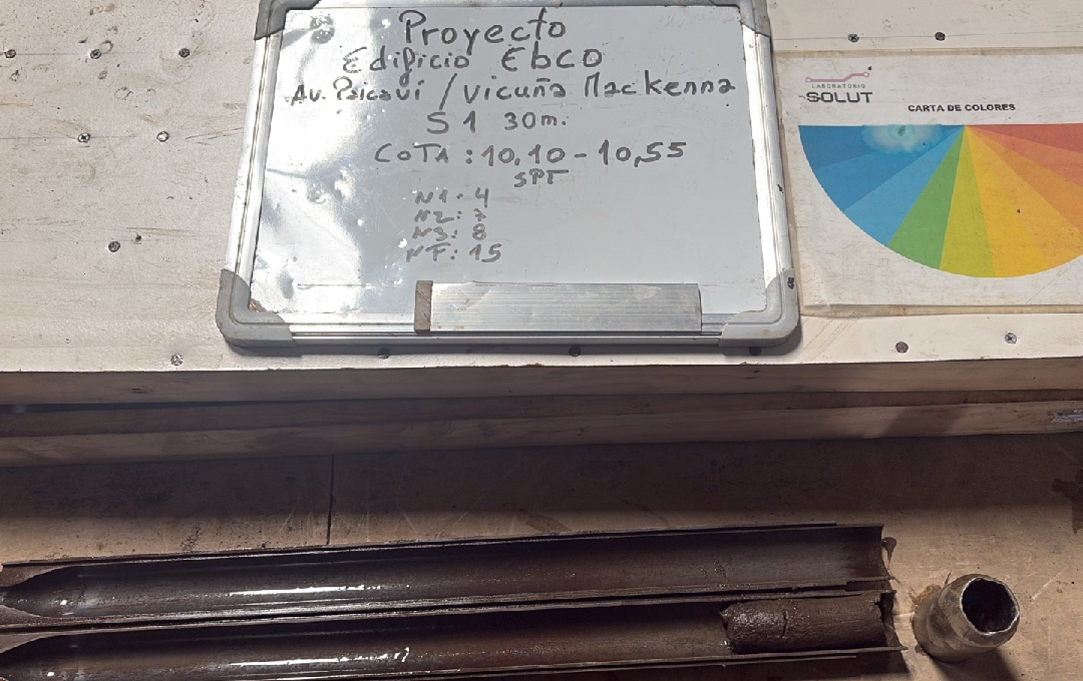
Foto 22. Ensayo SPT — tramo 10,10 a 10,55 m, S-1.

6.23 Tramo 10,55 – 11,10 m (P: 0,55 m · R: 0,55 m · %R: 100%)
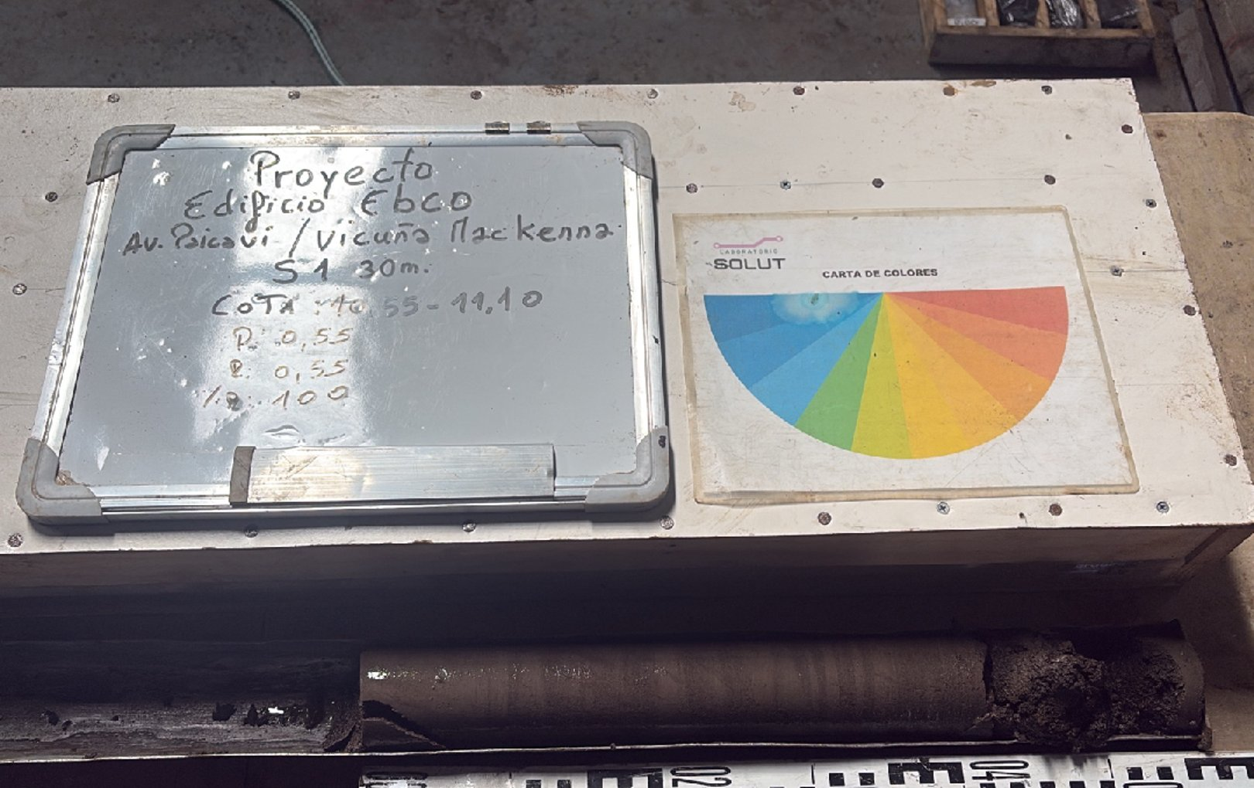
Foto 23. Muestra — tramo 10,55 a 11,10 m, S-1.

6.24 Tramo 11,10 – 11,55 m — Ensayo SPT (N1: 3 · N2: 6 · N3: 8 · N: 14)
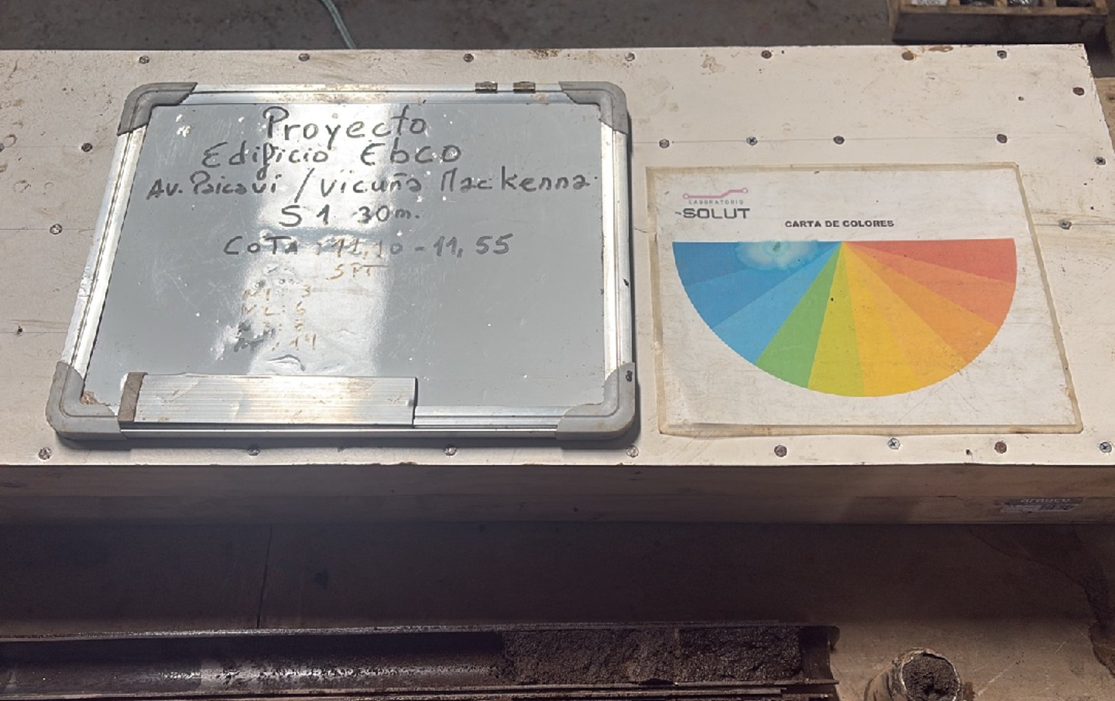
Foto 24. Ensayo SPT — tramo 11,10 a 11,55 m, S-1.

6.25 Tramo 11,55 – 12,10 m (P: 0,55 m · R: 0,55 m · %R: 100%)
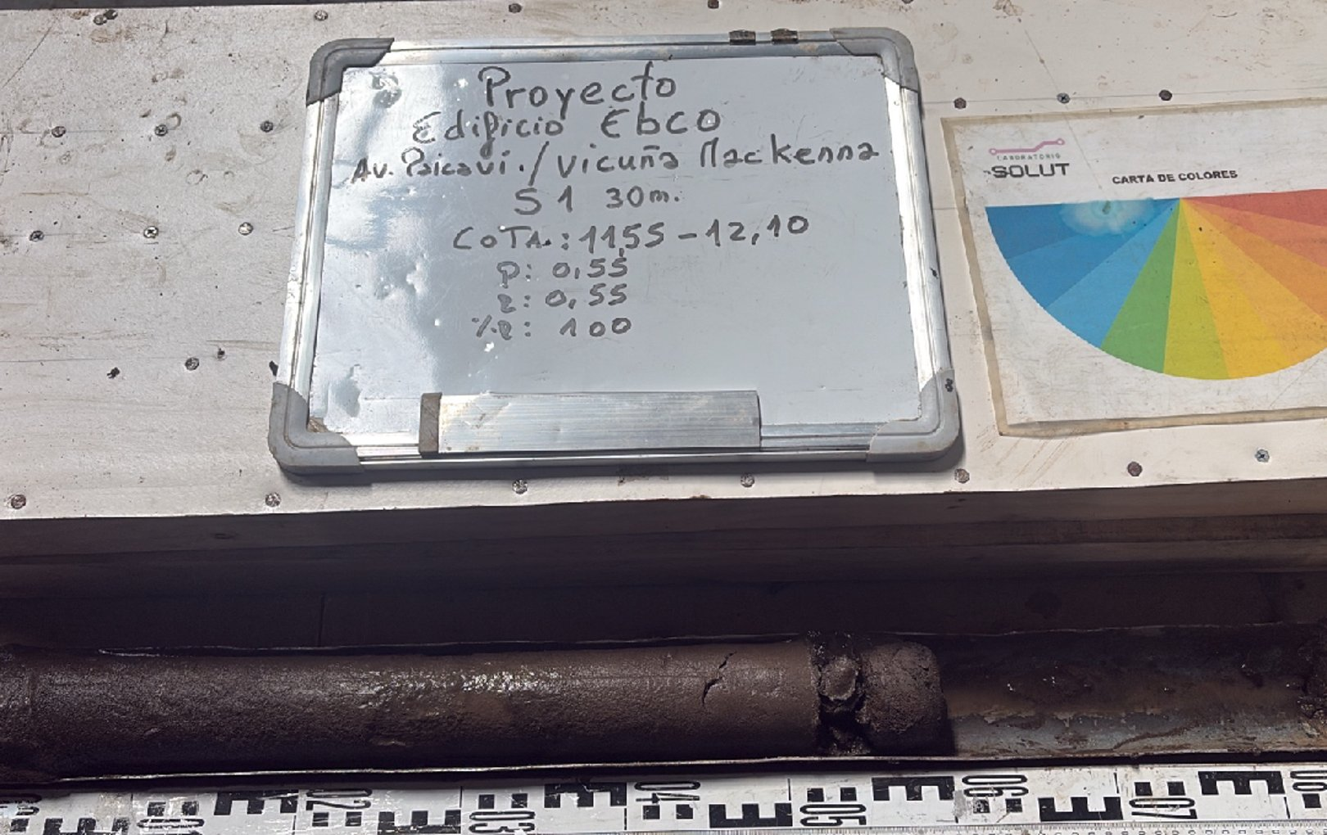
Foto 25. Muestra — tramo 11,55 a 12,10 m, S-1.

6.26 Tramo 12,10 – 12,55 m — Ensayo SPT (N1: 8 · N2: 20 · N3: 27 · N: 47)
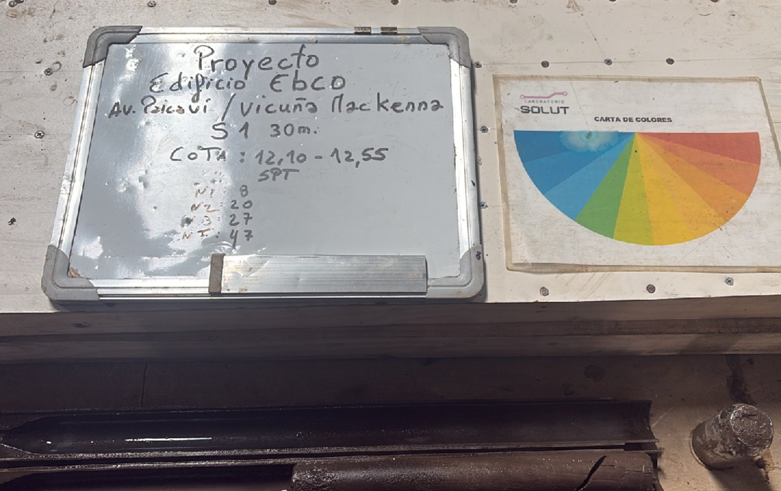
Foto 26. Ensayo SPT — tramo 12,10 a 12,55 m, S-1.

6.27 Tramo 12,55 – 13,10 m (P: 0,55 m · R: 0,55 m · %R: 100%)
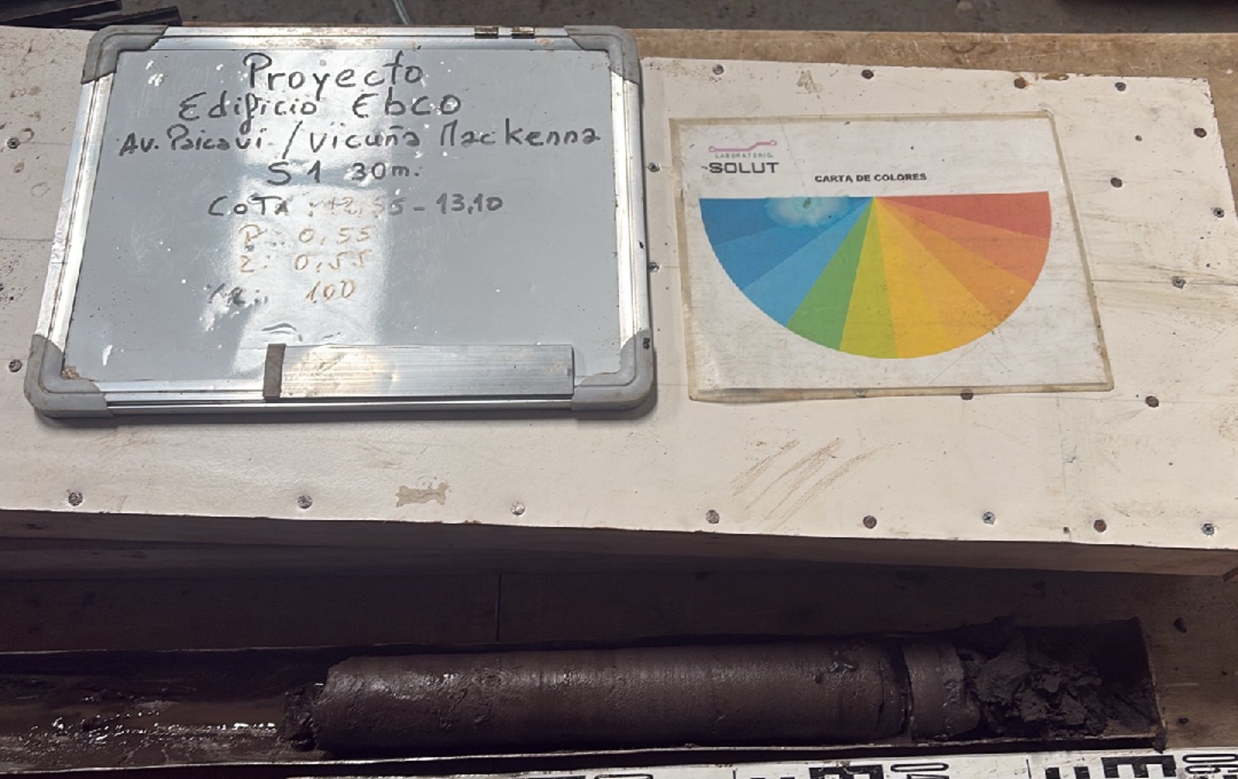
Foto 27. Muestra — tramo 12,55 a 13,10 m, S-1.

6.28 Tramo 13,10 – 13,55 m — Ensayo SPT (N1: 11 · N2: 18 · N3: 21 · N: 39)
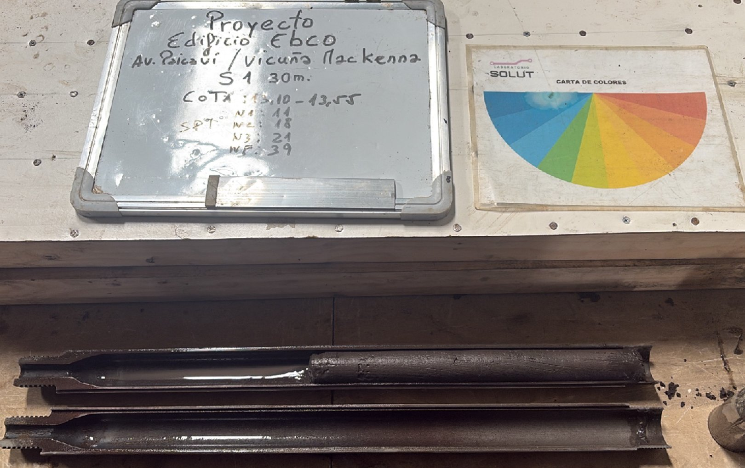
Foto 28. Ensayo SPT — tramo 13,10 a 13,55 m, S-1.

6.29 Tramo 13,55 – 14,10 m (P: 0,55 m · R: 0,55 m · %R: 100%)
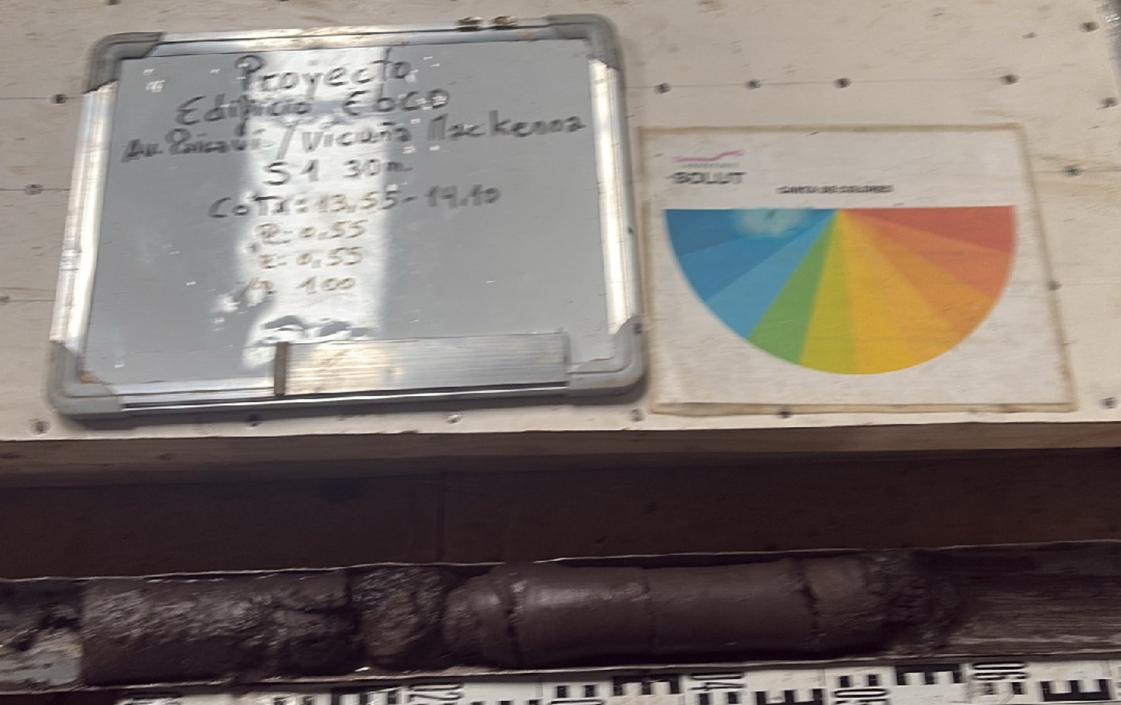
Foto 29. Muestra — tramo 13,55 a 14,10 m, S-1.

6.30 Tramo 14,10 – 14,55 m — Ensayo SPT (N1: 16 · N2: 28 · N3: 26 · N: 54)
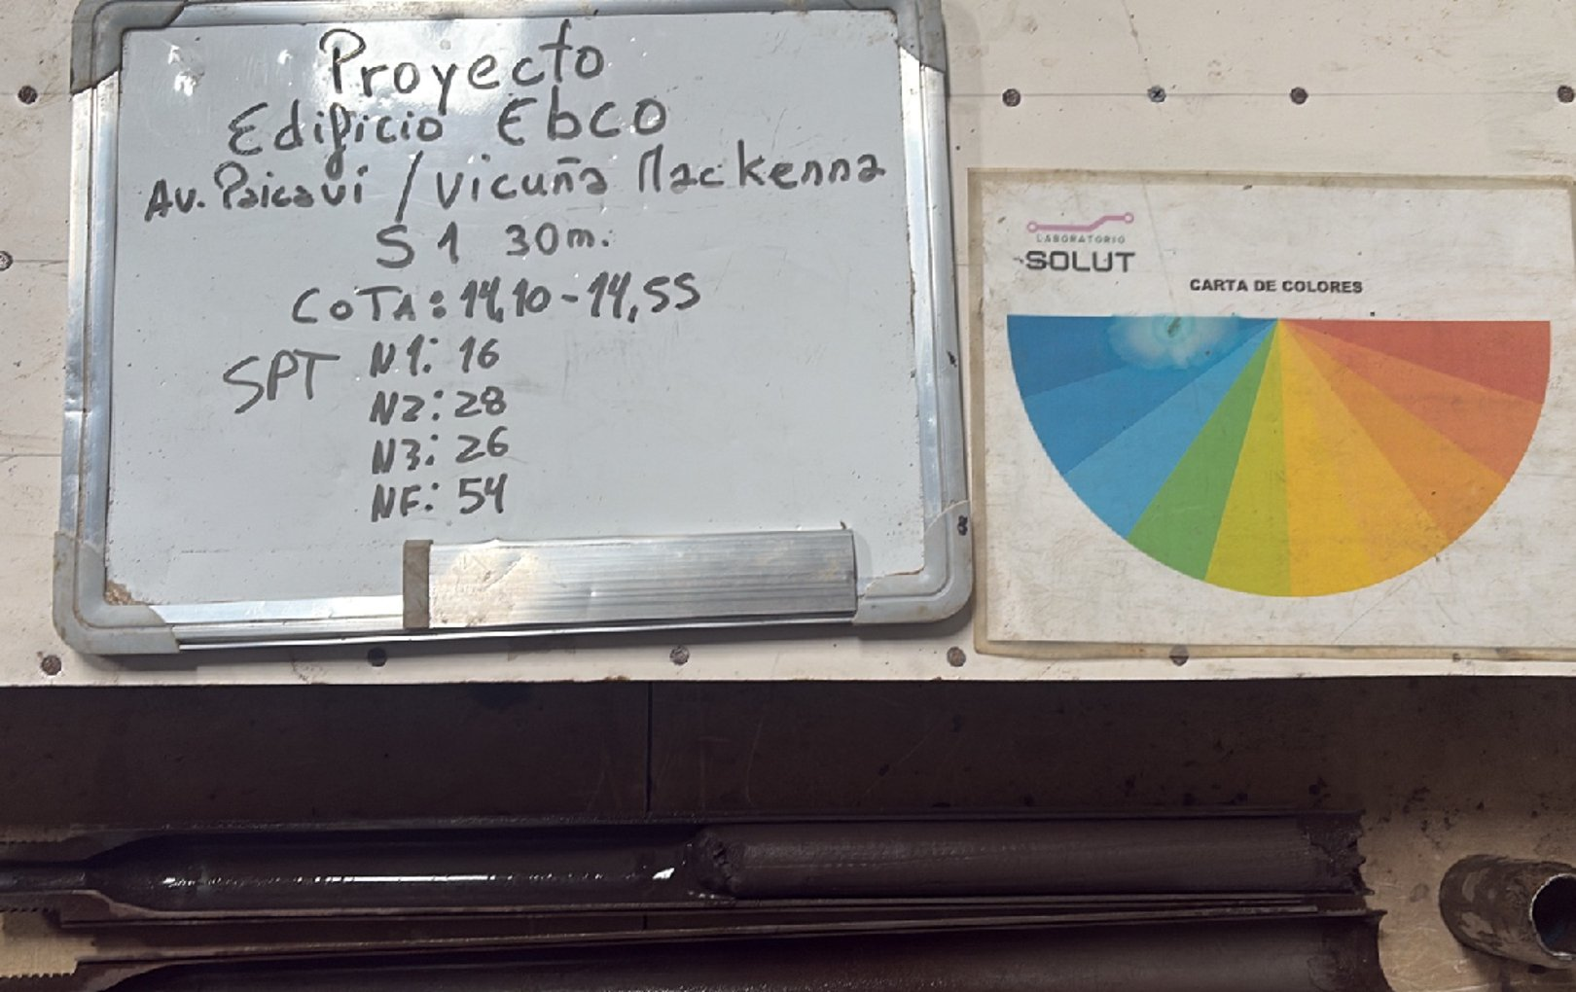
Foto 30. Ensayo SPT — tramo 14,10 a 14,55 m, S-1.

6.31 Tramo 14,55 – 15,10 m (P: 0,55 m · R: 0,40 m · %R: 73%)
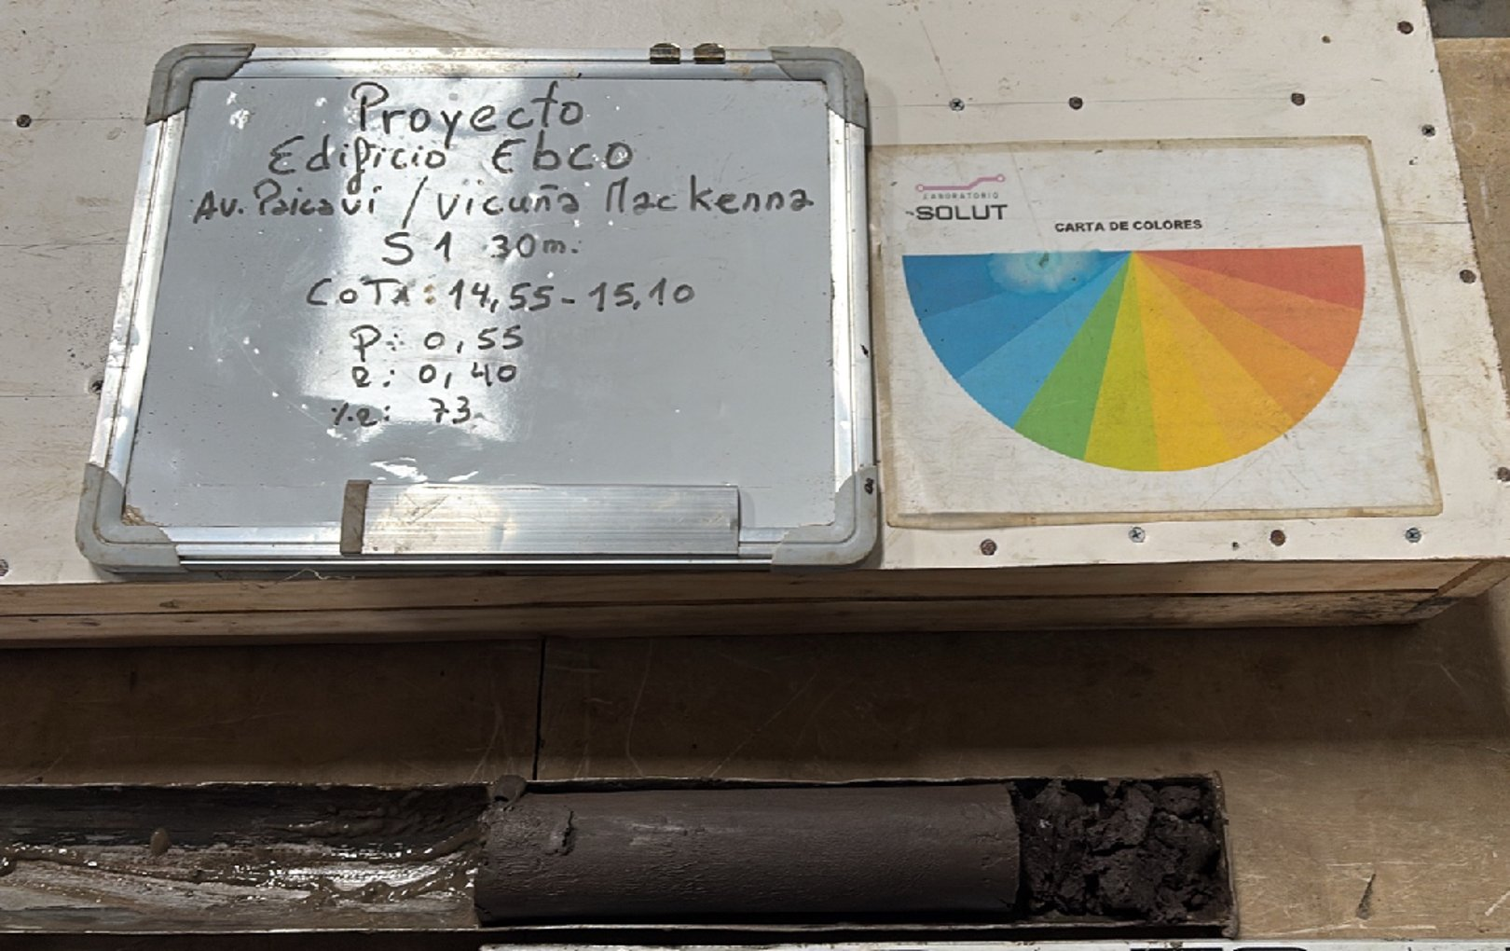
Foto 31. Muestra — tramo 14,55 a 15,10 m, S-1.

6.32 Tramo 15,10 – 15,55 m — Ensayo SPT (N1: 13 · N2: 10 · N3: 6 · N: 16)
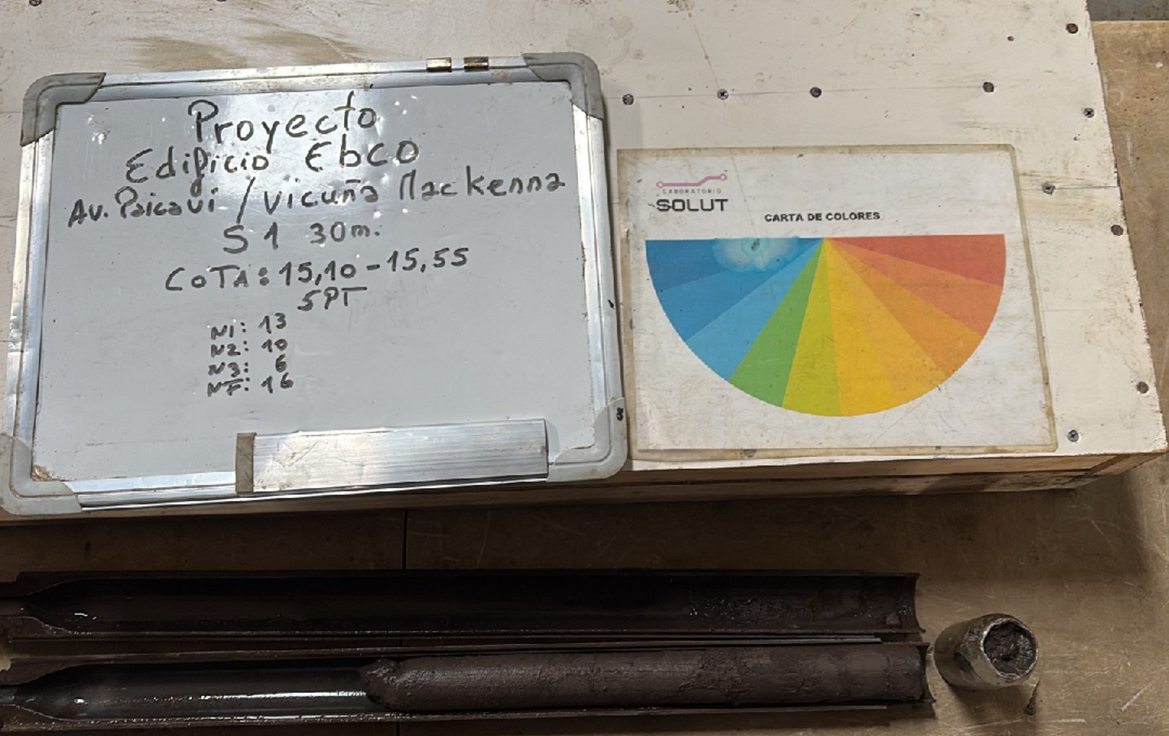
Foto 32. Ensayo SPT — tramo 15,10 a 15,55 m, S-1.

6.33 Tramo 15,55 – 16,10 m (P: 0,55 m · R: 0,43 m · %R: 78%)
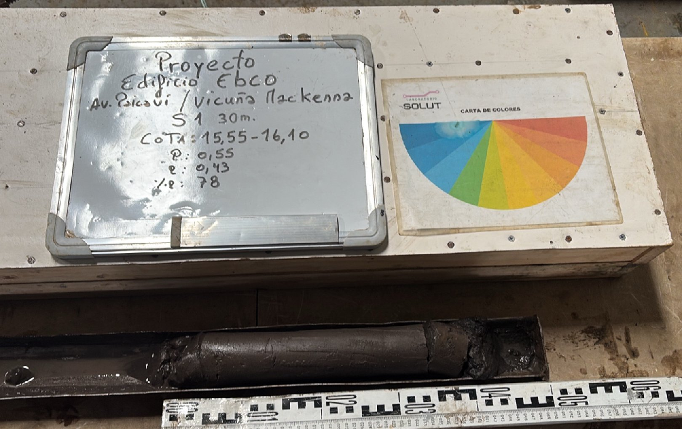
Foto 33. Muestra — tramo 15,55 a 16,10 m, S-1.

6.34 Tramo 16,10 – 16,55 m — Ensayo SPT (N1: 10 · N2: 7 · N3: 6 · N: 13)
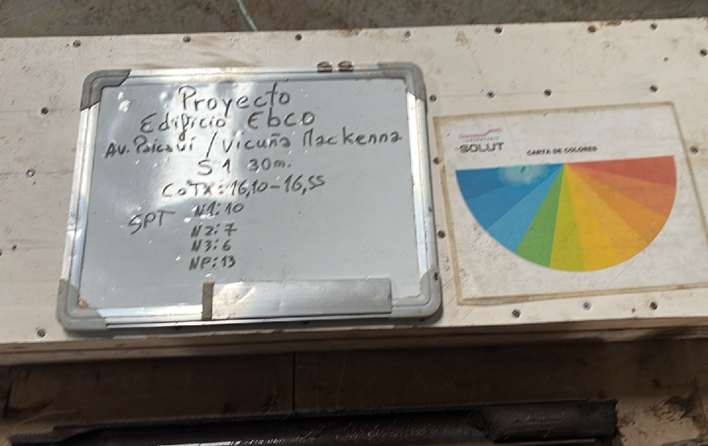
Foto 34. Ensayo SPT — tramo 16,10 a 16,55 m, S-1.

6.35 Tramo 16,55 – 17,10 m (P: 0,55 m · R: 0,55 m · %R: 100%)
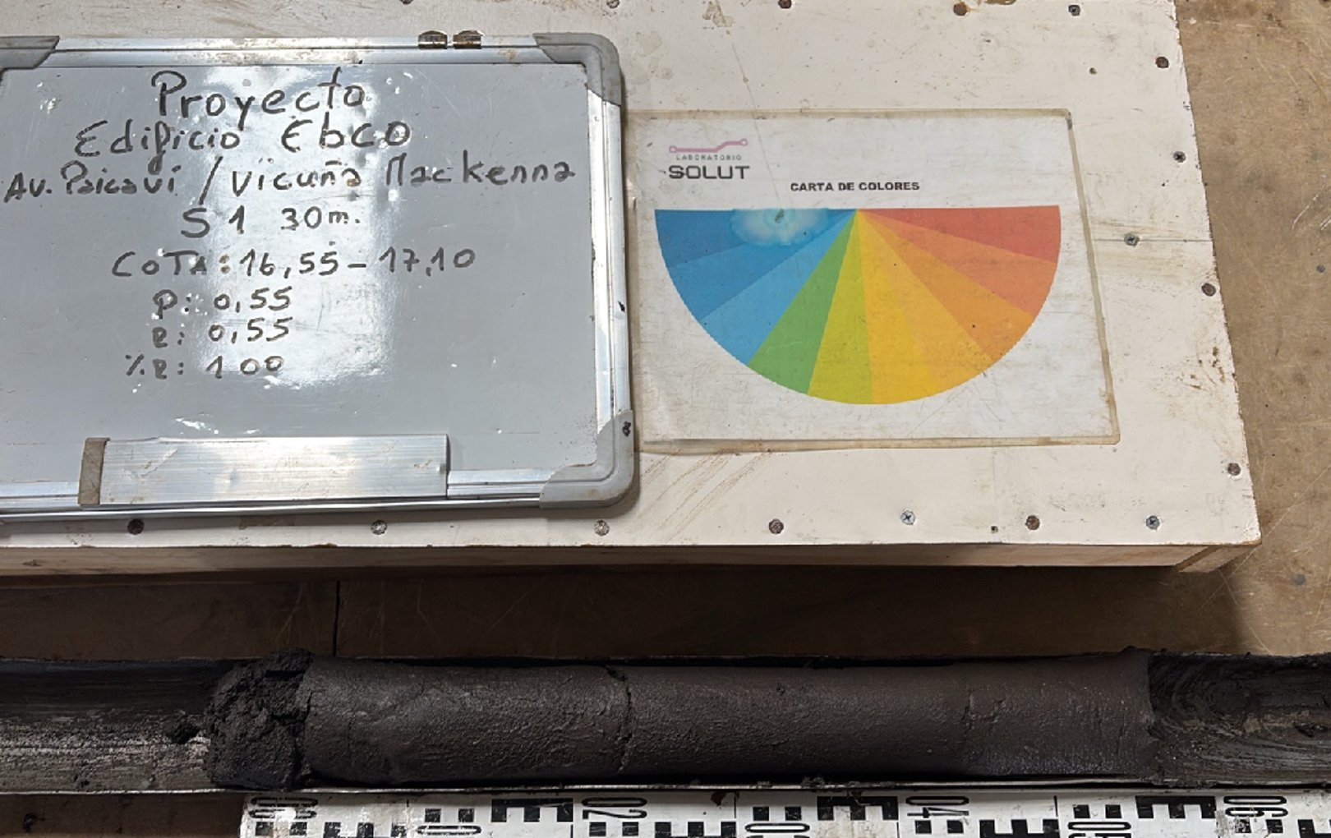
Foto 35. Muestra — tramo 16,55 a 17,10 m, S-1.

6.36 Tramo 17,10 – 17,55 m — Ensayo SPT (N1: 16 · N2: 25 · N3: 25 · N: 50)
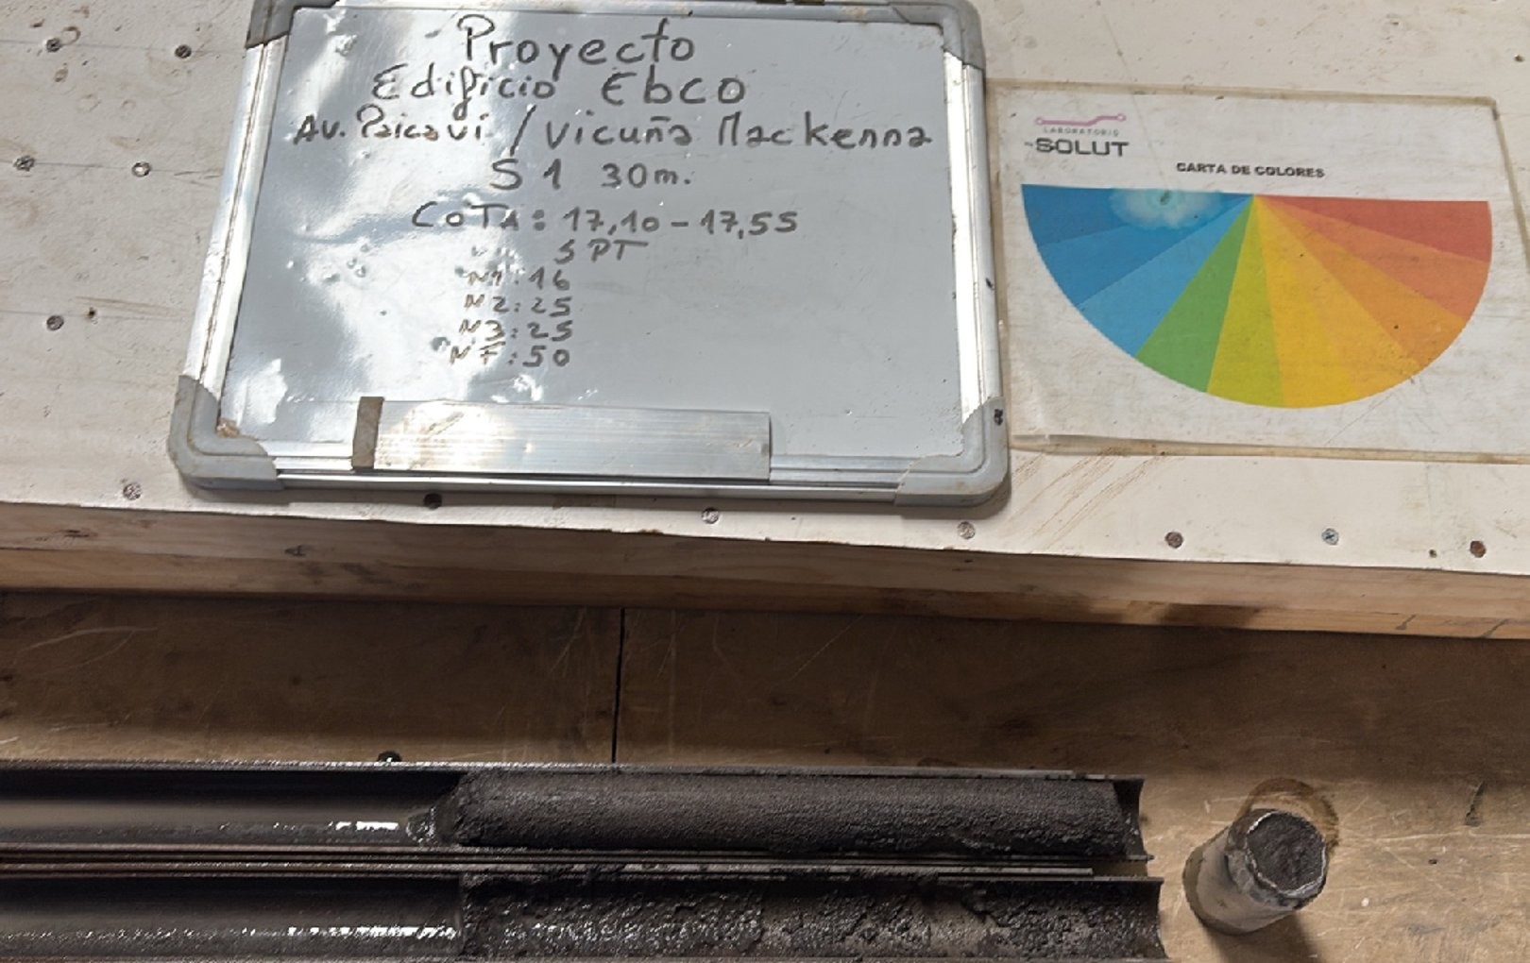
Foto 36. Ensayo SPT — tramo 17,10 a 17,55 m, S-1.

6.37 Tramo 17,55 – 18,10 m (P: 0,55 m · R: 0,55 m · %R: 100%)
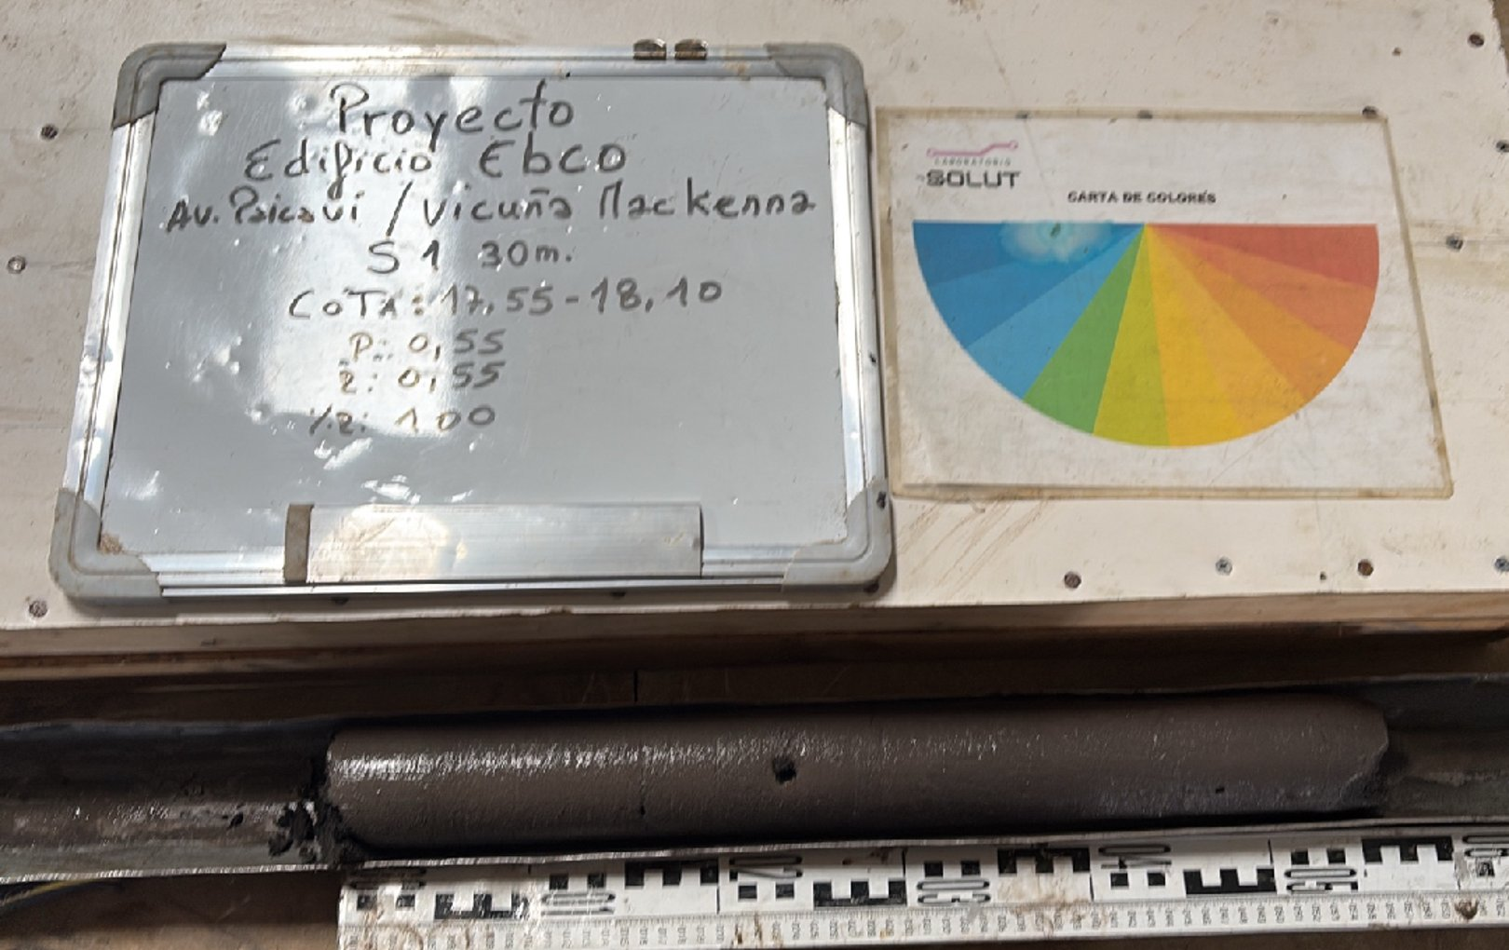
Foto 37. Muestra — tramo 17,55 a 18,10 m, S-1.

6.38 Tramo 18,10 – 18,55 m — Ensayo SPT (N1: 16 · N2: 24 · N3: 29 · N: 53)
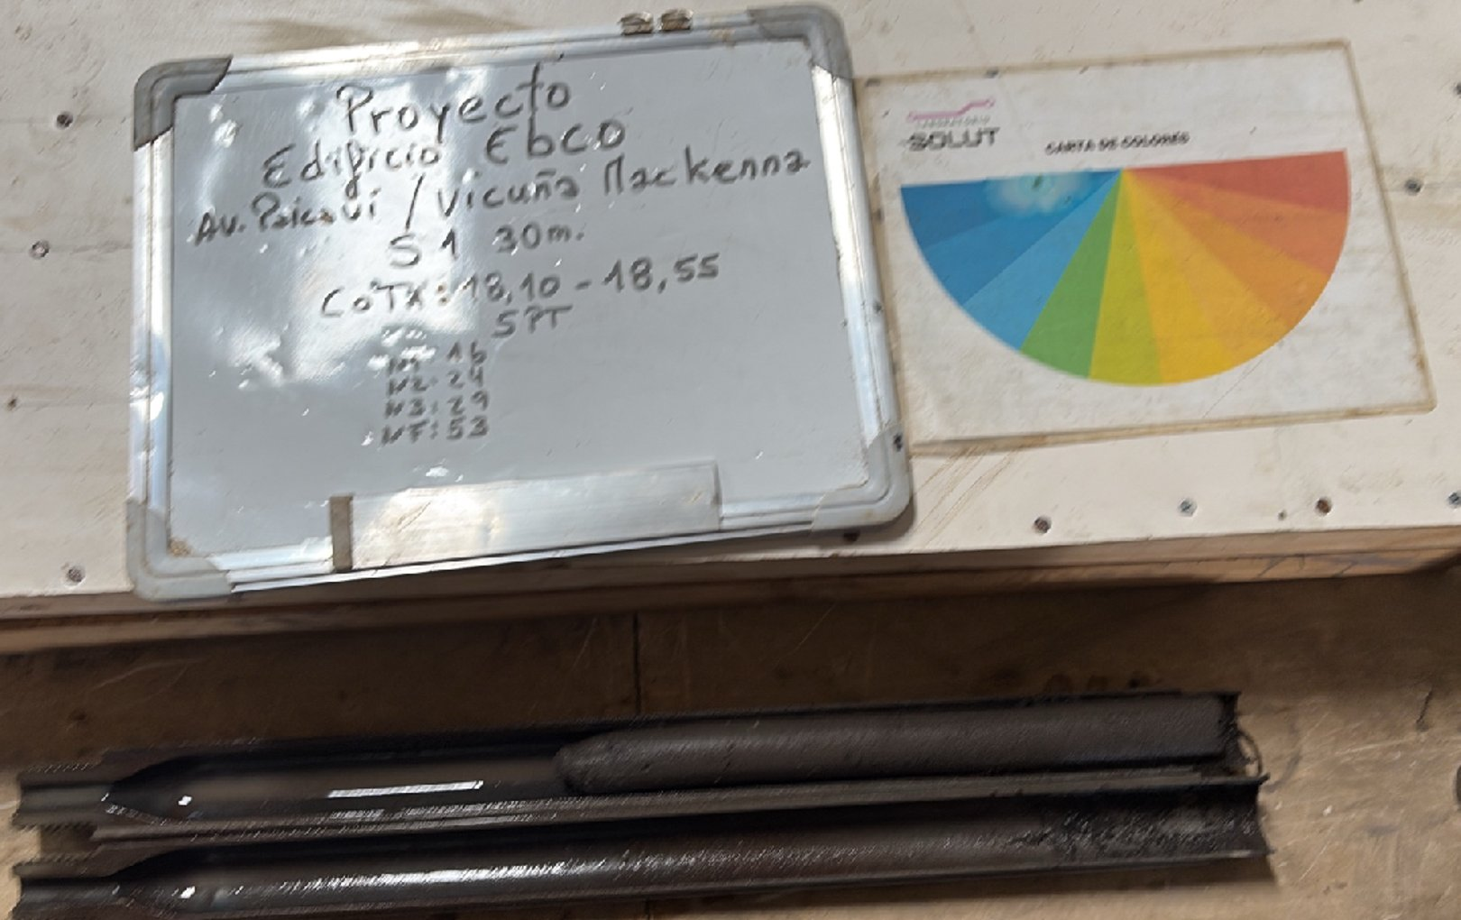
Foto 38. Ensayo SPT — tramo 18,10 a 18,55 m, S-1.

6.39 Tramo 18,55 – 19,10 m (P: 0,55 m · R: 0,55 m · %R: 100%)
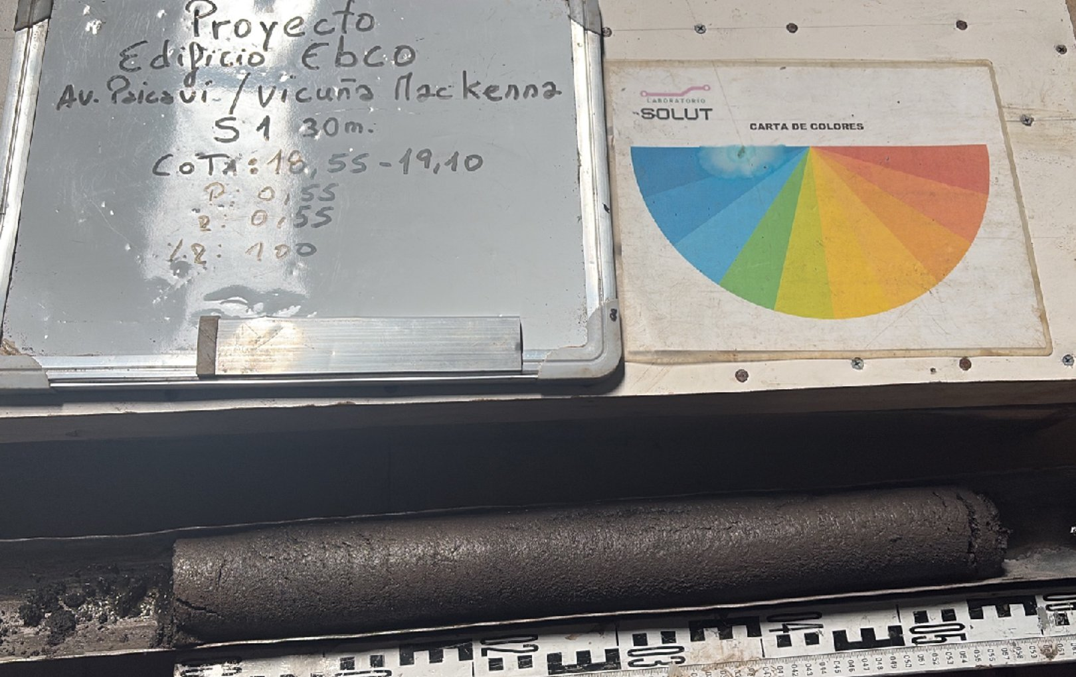
Foto 39. Muestra — tramo 18,55 a 19,10 m, S-1.

6.40 Tramo 19,10 – 19,55 m — Ensayo SPT (N1: 15 · N2: 33 · N3: 39 · N: 72)
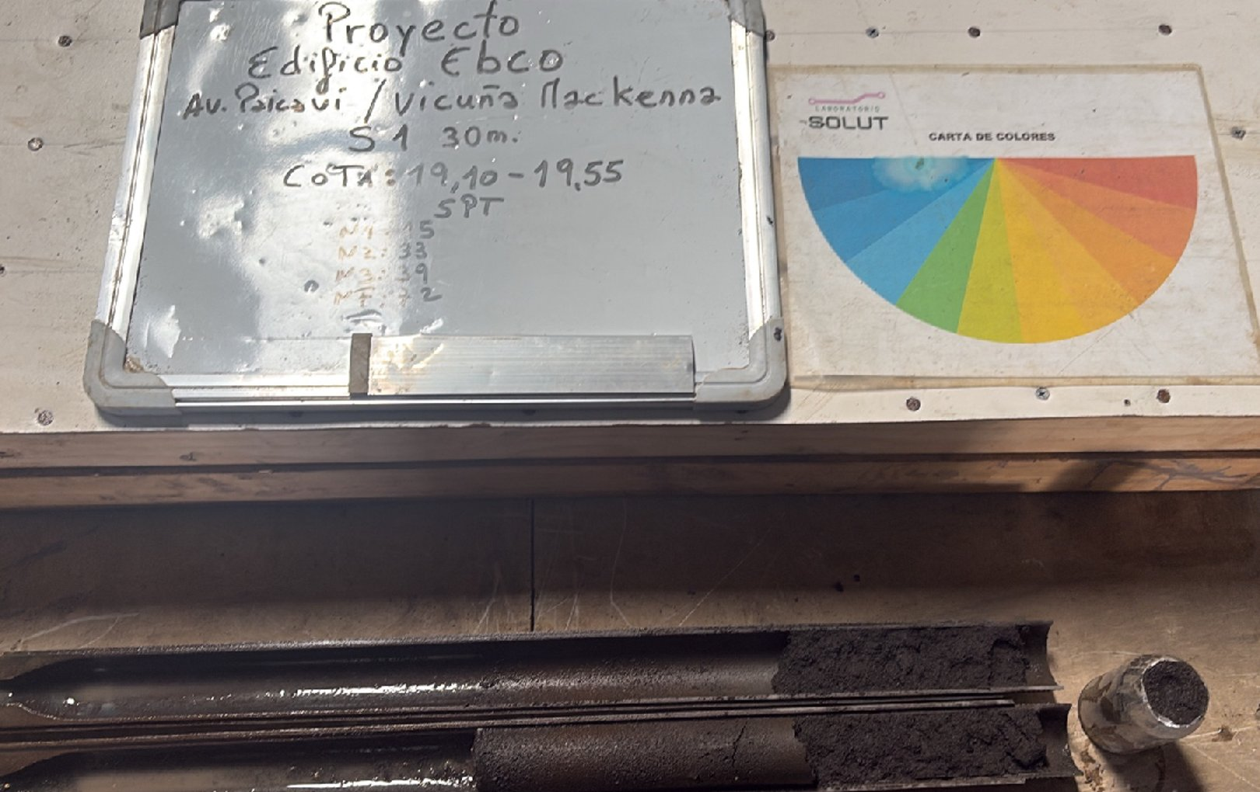
Foto 40. Ensayo SPT — tramo 19,10 a 19,55 m, S-1.

6.41 Tramo 19,55 – 20,10 m (P: 0,55 m · R: 0,55 m · %R: 100%)
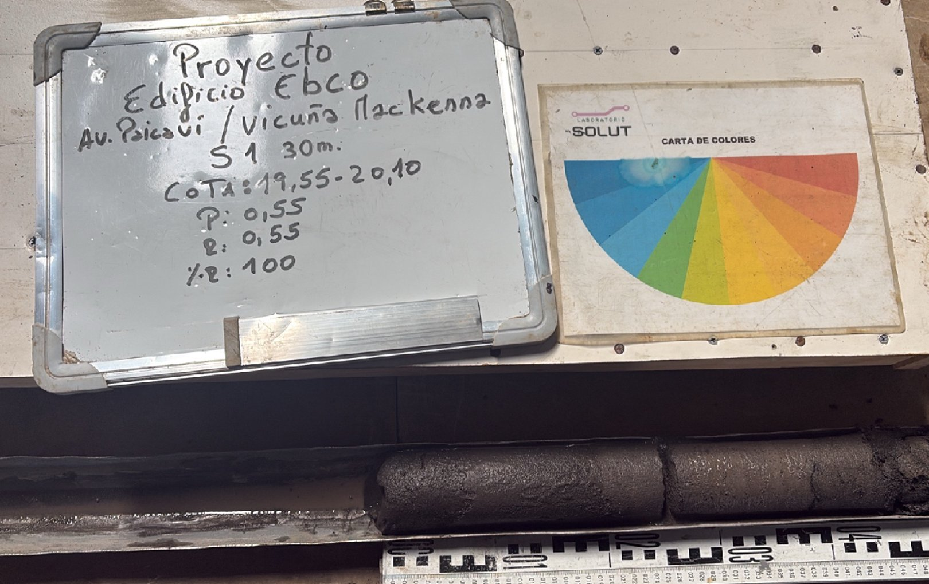
Foto 41. Muestra — tramo 19,55 a 20,10 m, S-1.

6.42 Tramo 20,10 – 20,55 m — Ensayo SPT (N1: 21 · N2: 25 · N3: 28 · N: 53)
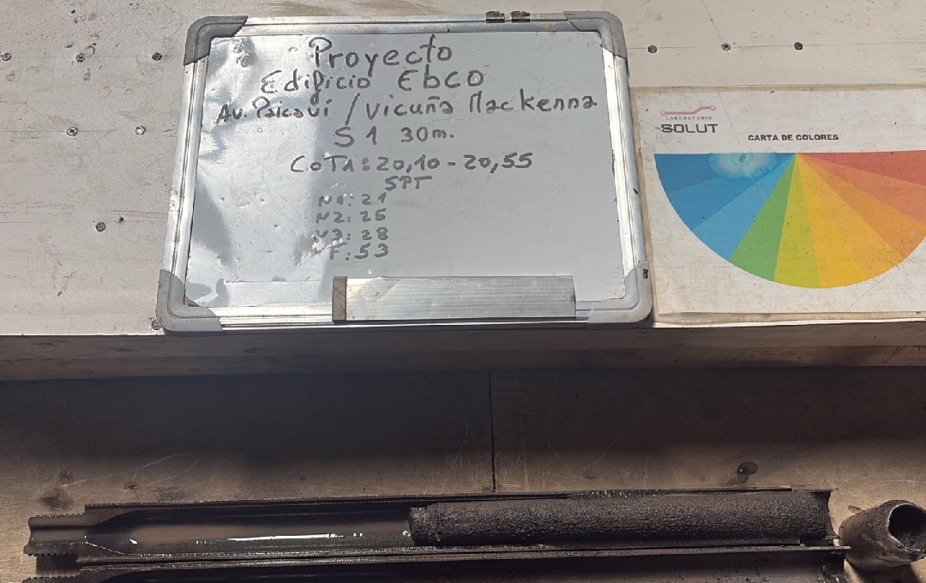
Foto 42. Ensayo SPT — tramo 20,10 a 20,55 m, S-1.

6.43 Tramo 20,55 – 21,10 m (P: 0,55 m · R: 0,25 m · %R: 45%)
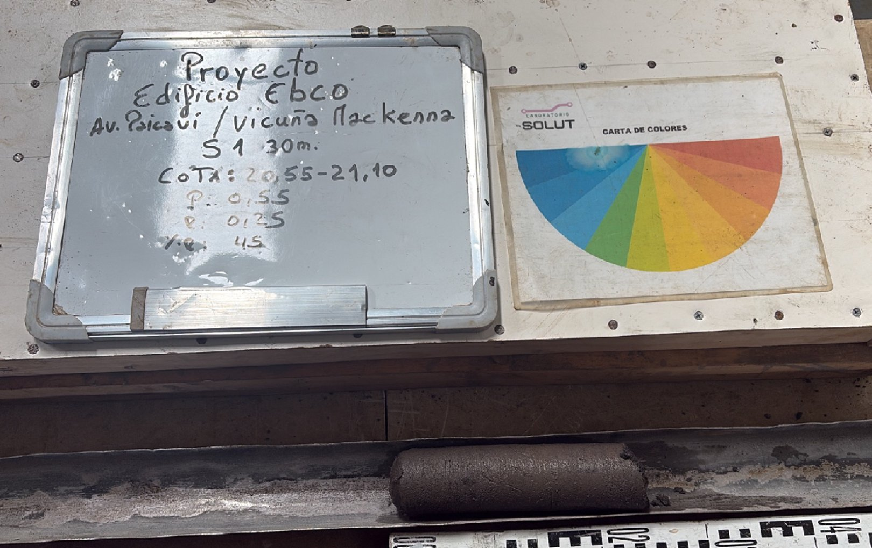
Foto 43. Muestra — tramo 20,55 a 21,10 m, S-1.

6.44 Tramo 21,10 – 21,55 m — Ensayo SPT (N1: 3 · N2: 25 · N3: 37 · N: 62)
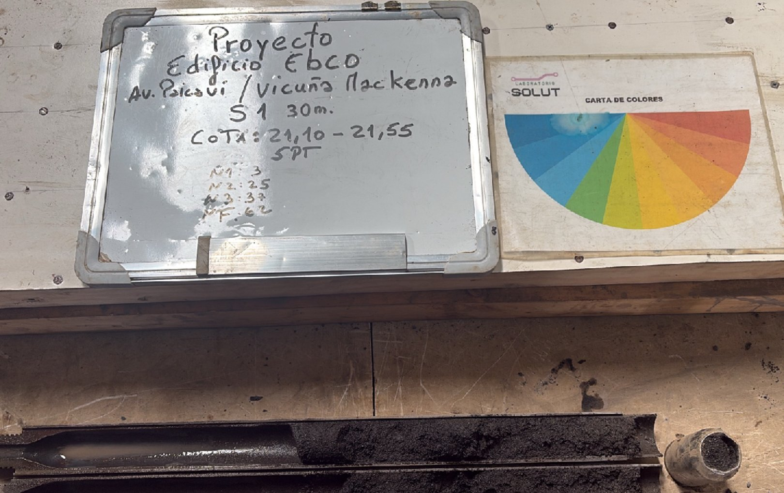
Foto 44. Ensayo SPT — tramo 21,10 a 21,55 m, S-1.

6.45 Tramo 21,55 – 22,10 m (P: 0,55 m · R: 0,50 m · %R: 91%)
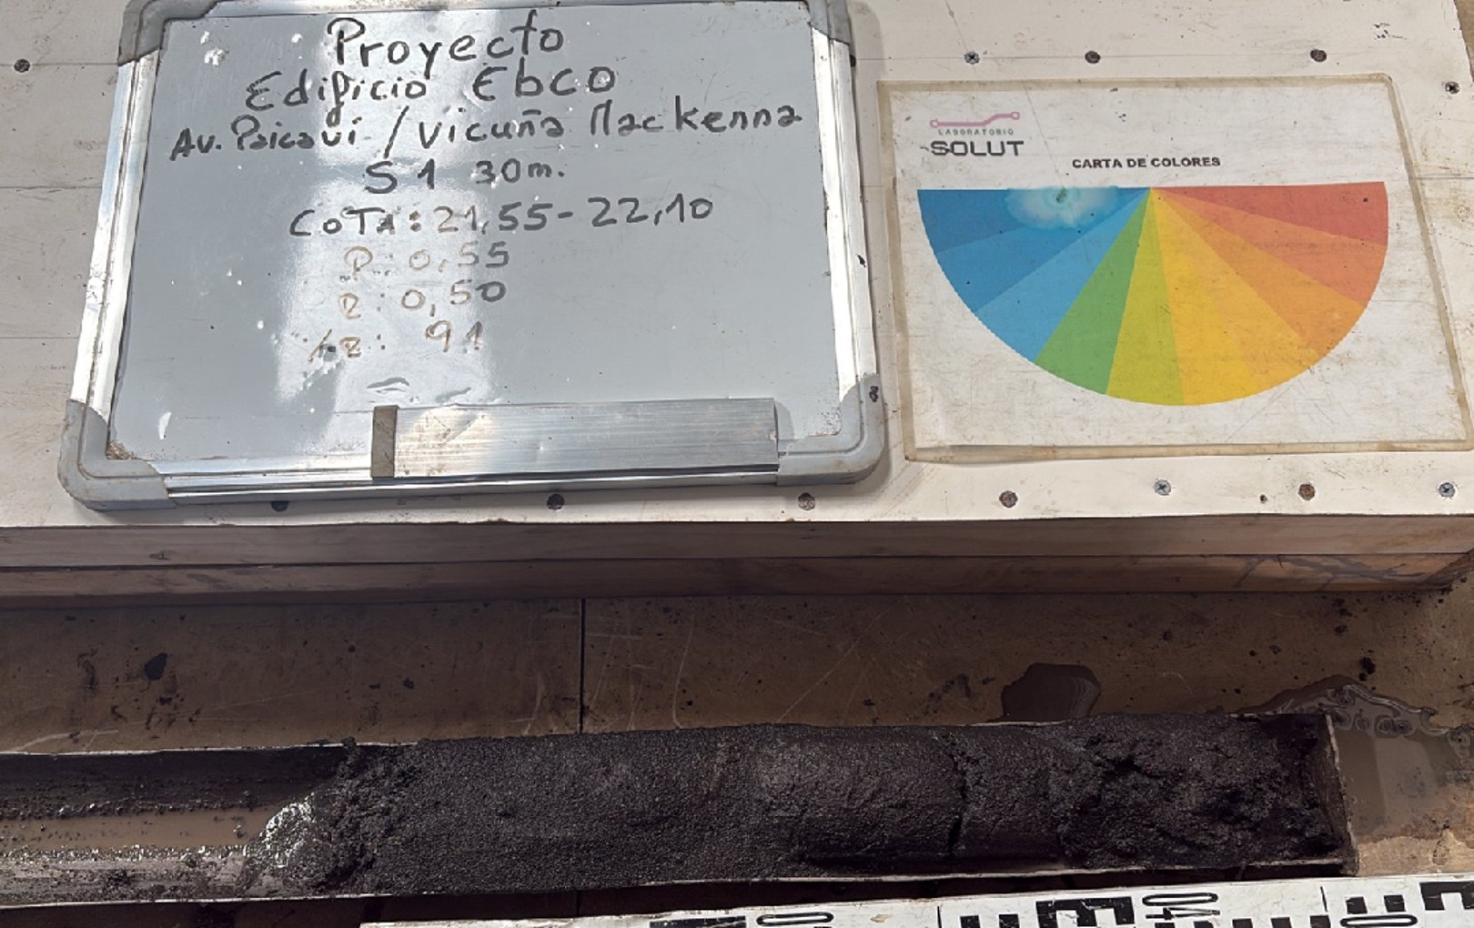
Foto 45. Muestra — tramo 21,55 a 22,10 m, S-1.

6.46 Tramo 22,10 – 22,55 m — Ensayo SPT (N1: 21 · N2: 41 · N3: 50 · N: 91)
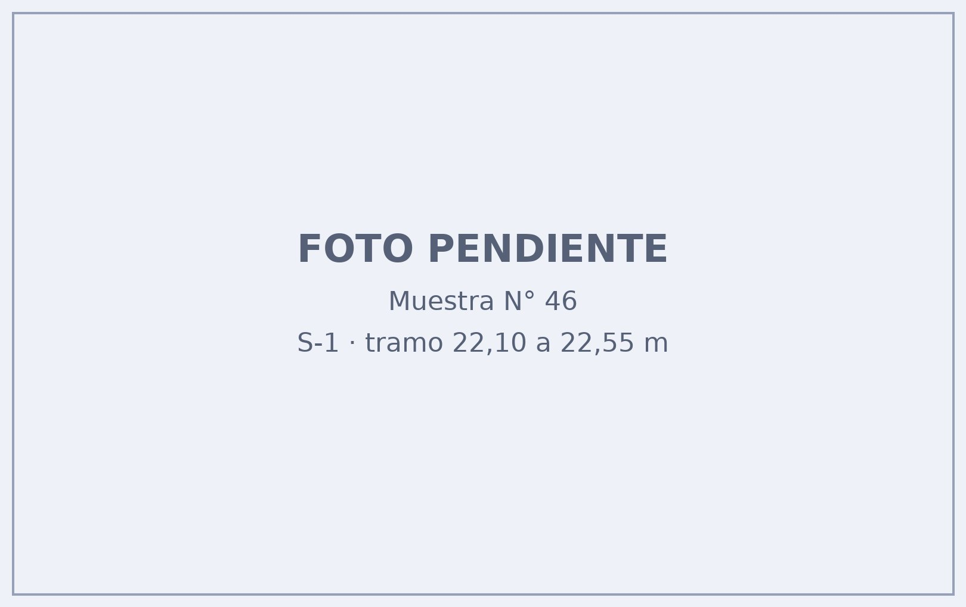
Foto 46. Ensayo SPT — tramo 22,10 a 22,55 m, S-1.

6.47 Tramo 22,55 – 23,10 m (P: 0,55 m)
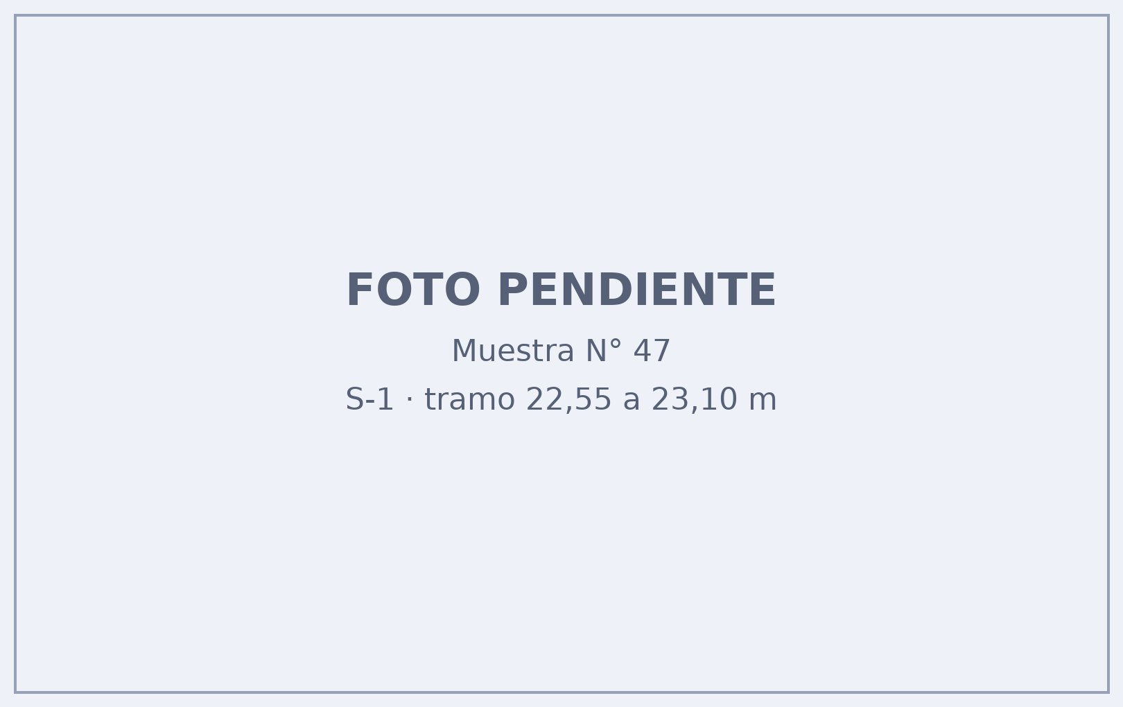
Foto 47. Muestra — tramo 22,55 a 23,10 m, S-1.

6.48 Tramo 23,10 – 23,55 m — Ensayo SPT (N1: 24 · N2: 37 · N3: 47 · N: 84)
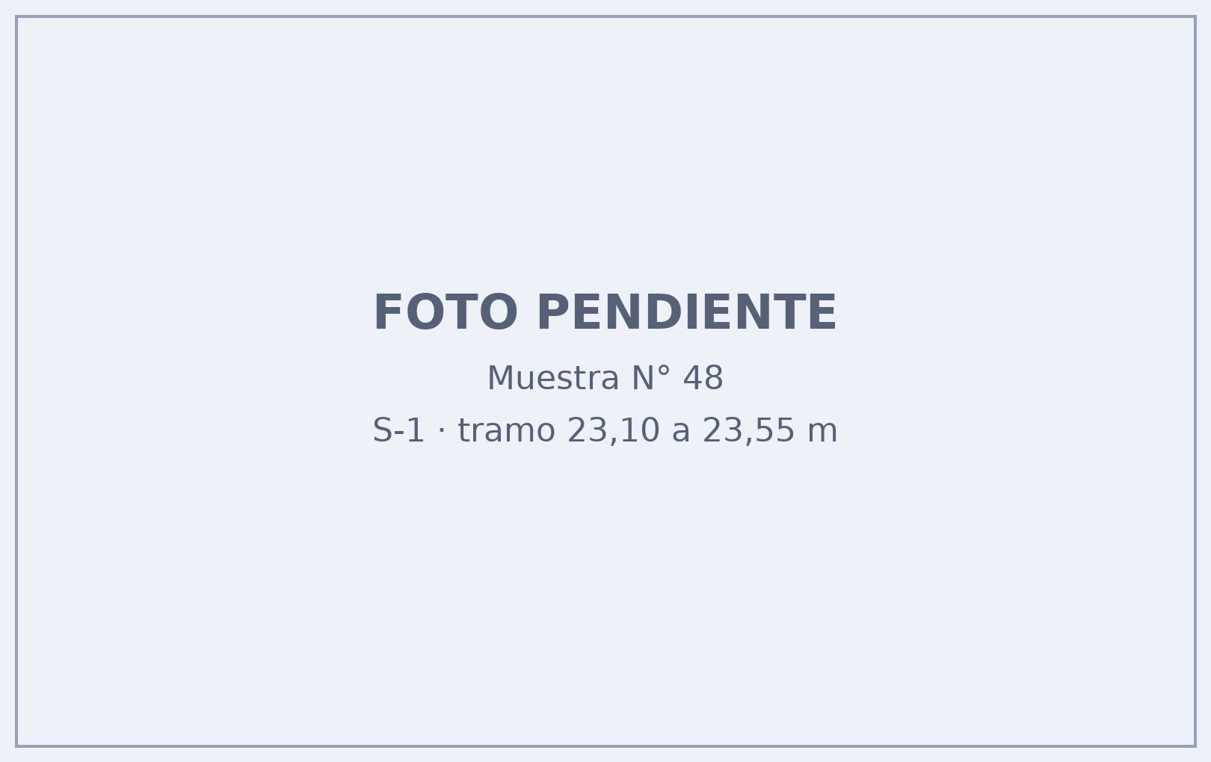
Foto 48. Ensayo SPT — tramo 23,10 a 23,55 m, S-1.

6.49 Tramo 23,55 – 24,10 m (P: 0,55 m)
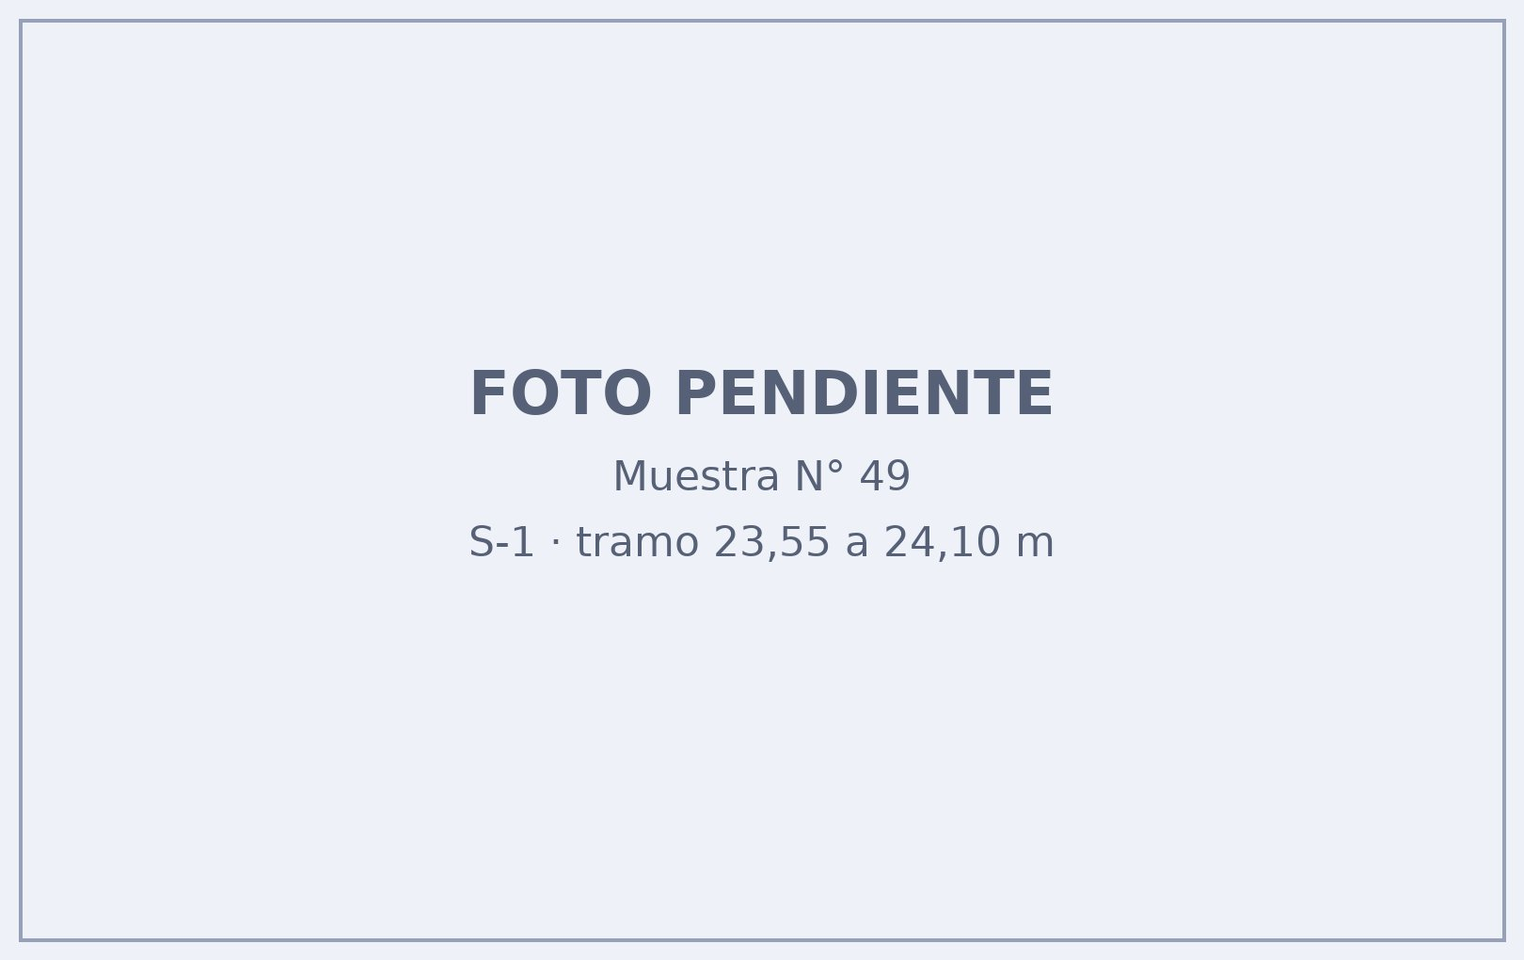
Foto 49. Muestra — tramo 23,55 a 24,10 m, S-1.

6.50 Tramo 24,10 – 24,55 m — Ensayo SPT (N1: 13 · N2: 23 · N3: 29 · N: 52)
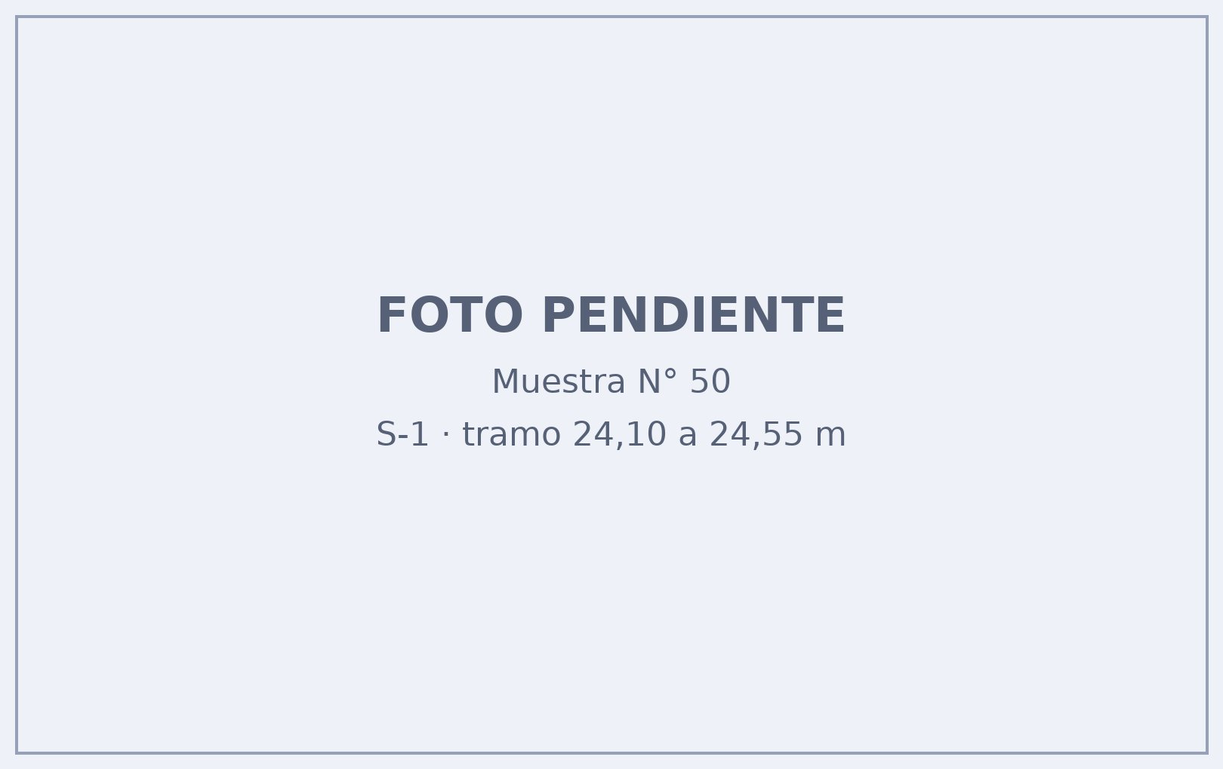
Foto 50. Ensayo SPT — tramo 24,10 a 24,55 m, S-1.

6.51 Tramo 24,55 – 25,10 m (P: 0,55 m)
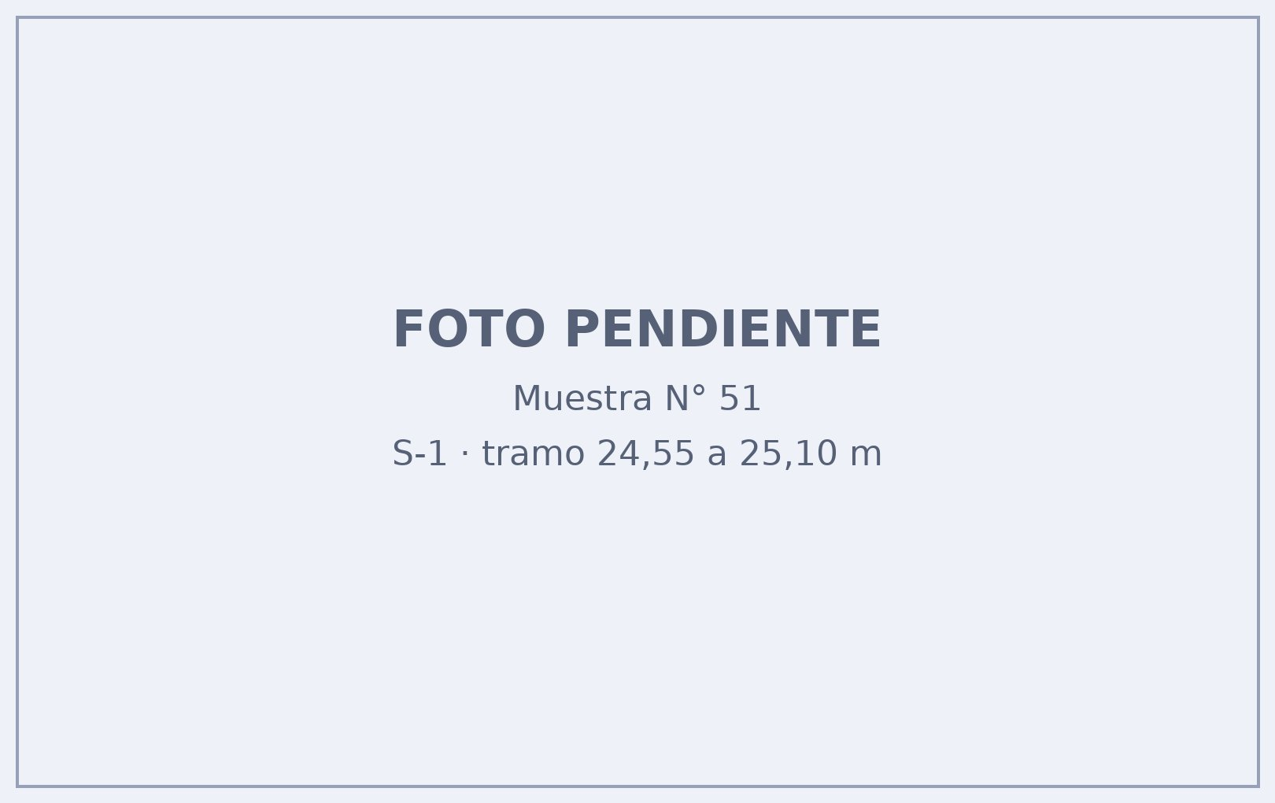
Foto 51. Muestra — tramo 24,55 a 25,10 m, S-1.

6.52 Tramo 25,10 – 25,55 m — Ensayo SPT (N1: 8 · N2: 32 · N3: 50 · N: 82)
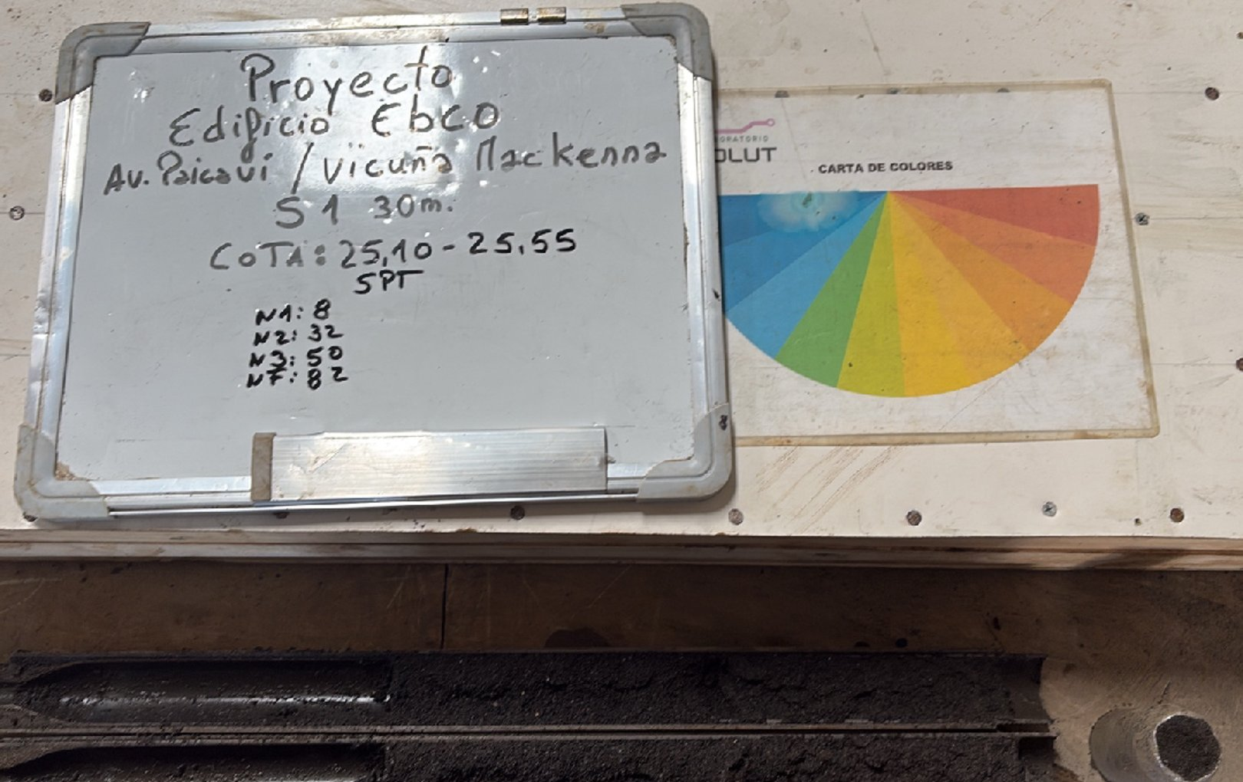
Foto 52. Ensayo SPT — tramo 25,10 a 25,55 m, S-1.

6.53 Tramo 25,55 – 26,10 m (P: 0,55 m · R: 0,40 m · %R: 73%)
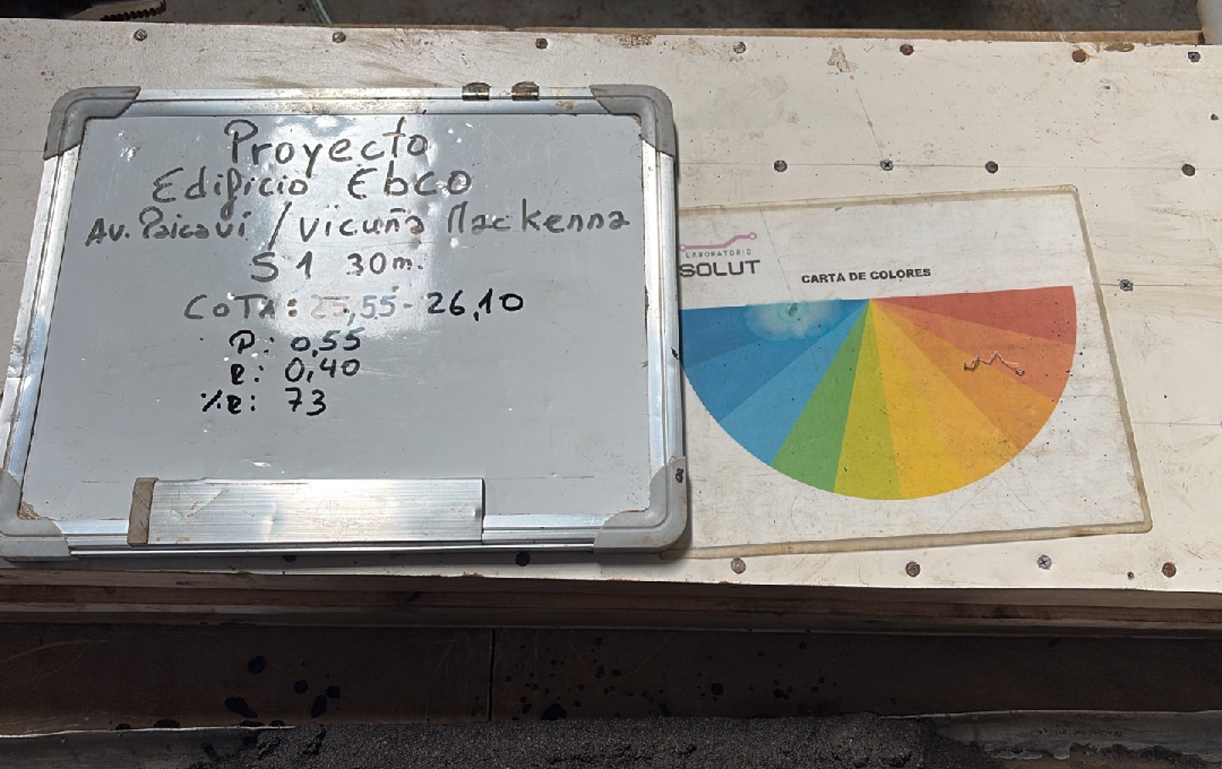
Foto 53. Muestra — tramo 25,55 a 26,10 m, S-1.

6.54 Tramo 26,10 – 26,55 m — Ensayo SPT (N1: 13 · N2: 27 · N3: 42 · N: 69)
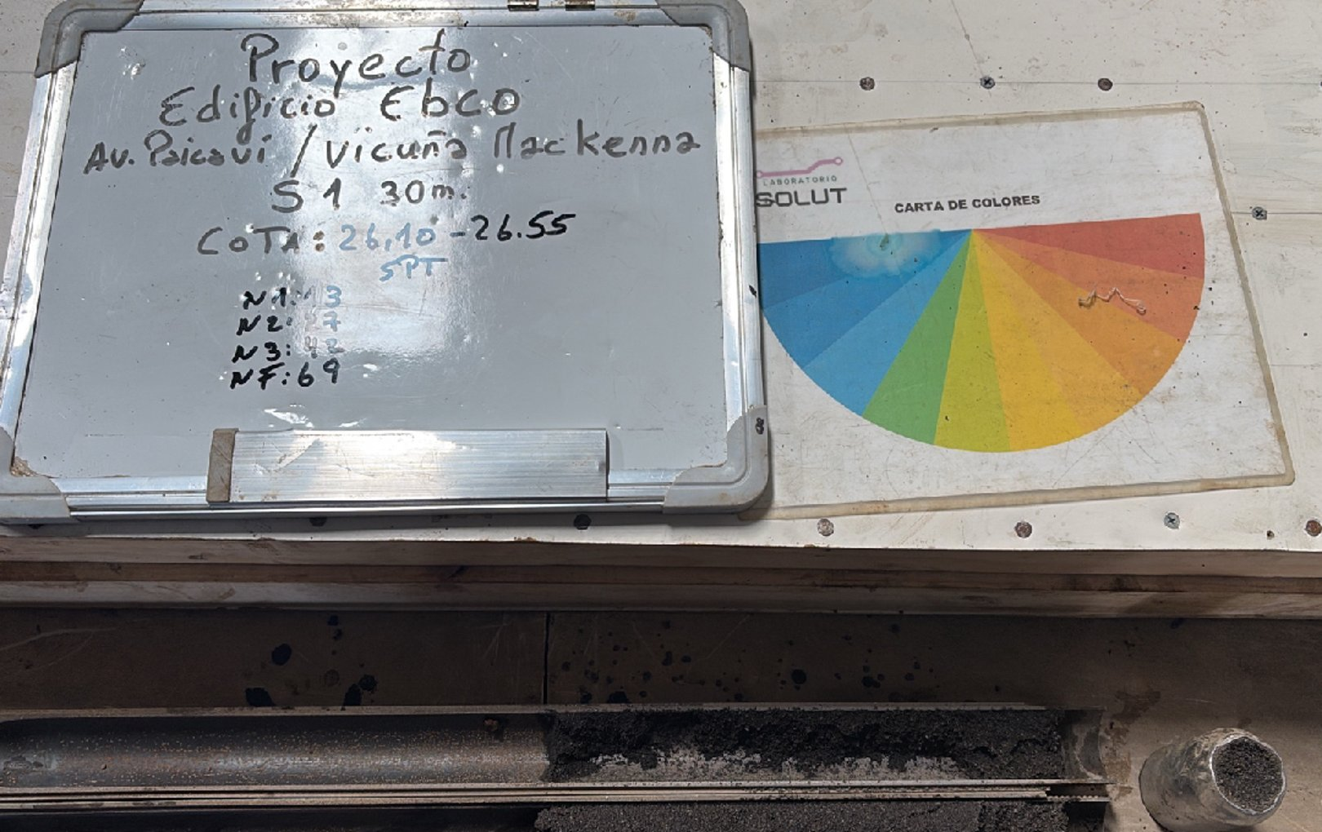
Foto 54. Ensayo SPT — tramo 26,10 a 26,55 m, S-1.

6.55 Tramo 26,55 – 27,10 m (P: 0,55 m · R: 0,35 m · %R: 64%)
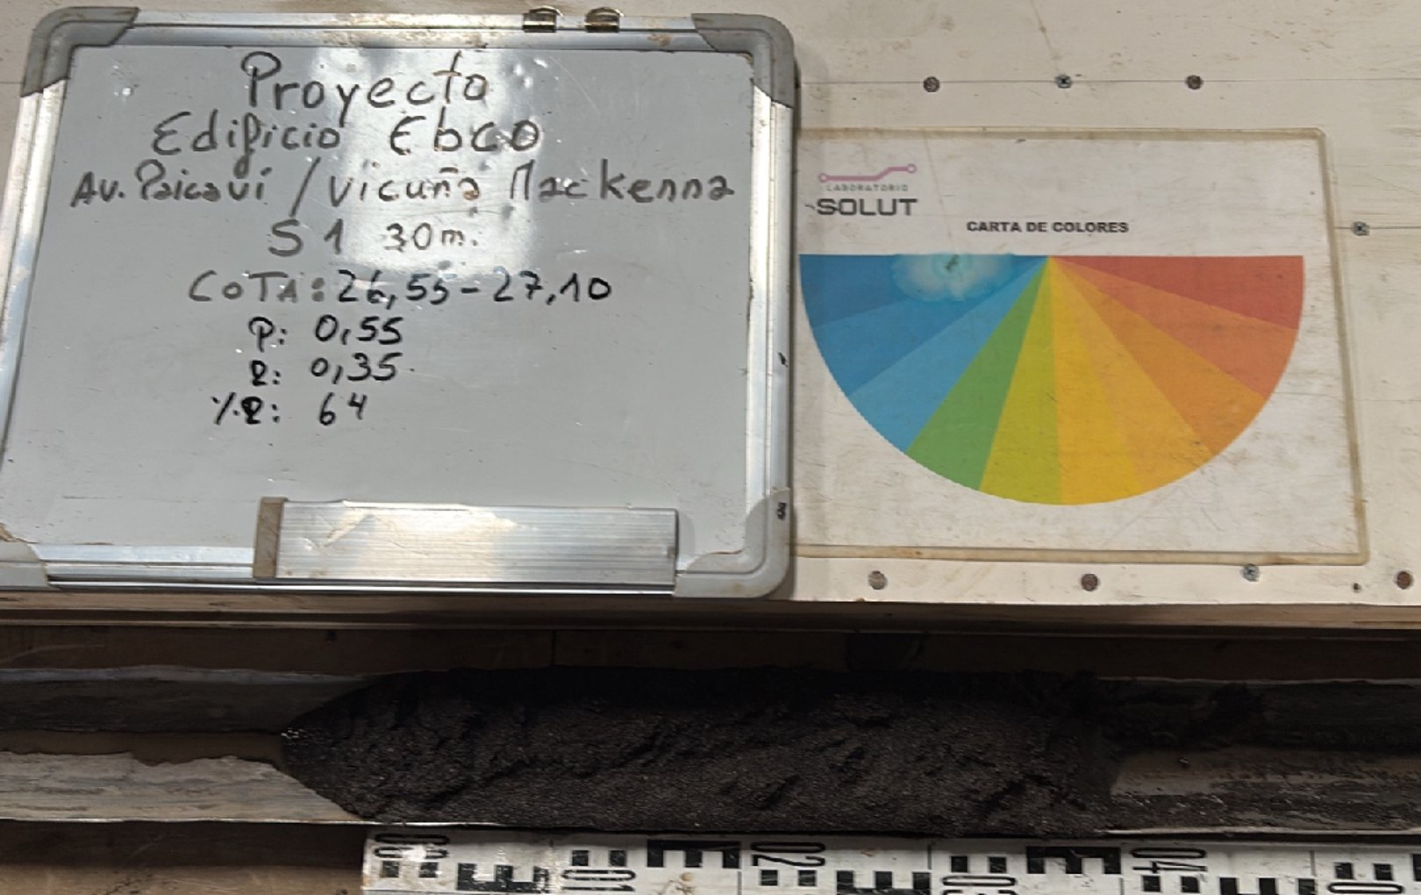
Foto 55. Muestra — tramo 26,55 a 27,10 m, S-1.

6.56 Tramo 27,10 – 27,42 m — Ensayo SPT (N1: 16 · N2: 50 · N3: 0 · N: rechazo)
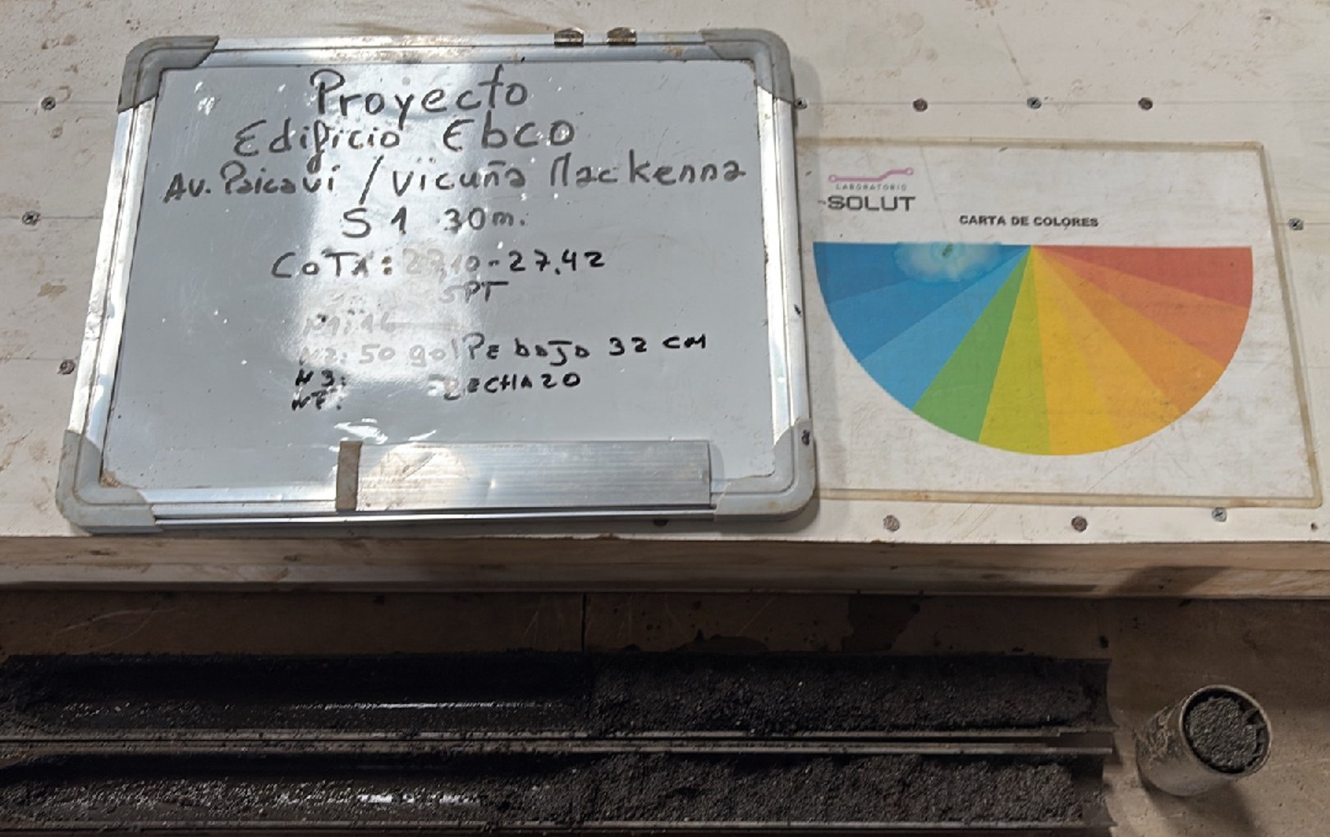
Foto 56. Ensayo SPT — tramo 27,10 a 27,42 m, S-1.

6.57 Tramo 27,42 – 28,10 m (P: 0,68 m · R: 0,49 m · %R: 72%)
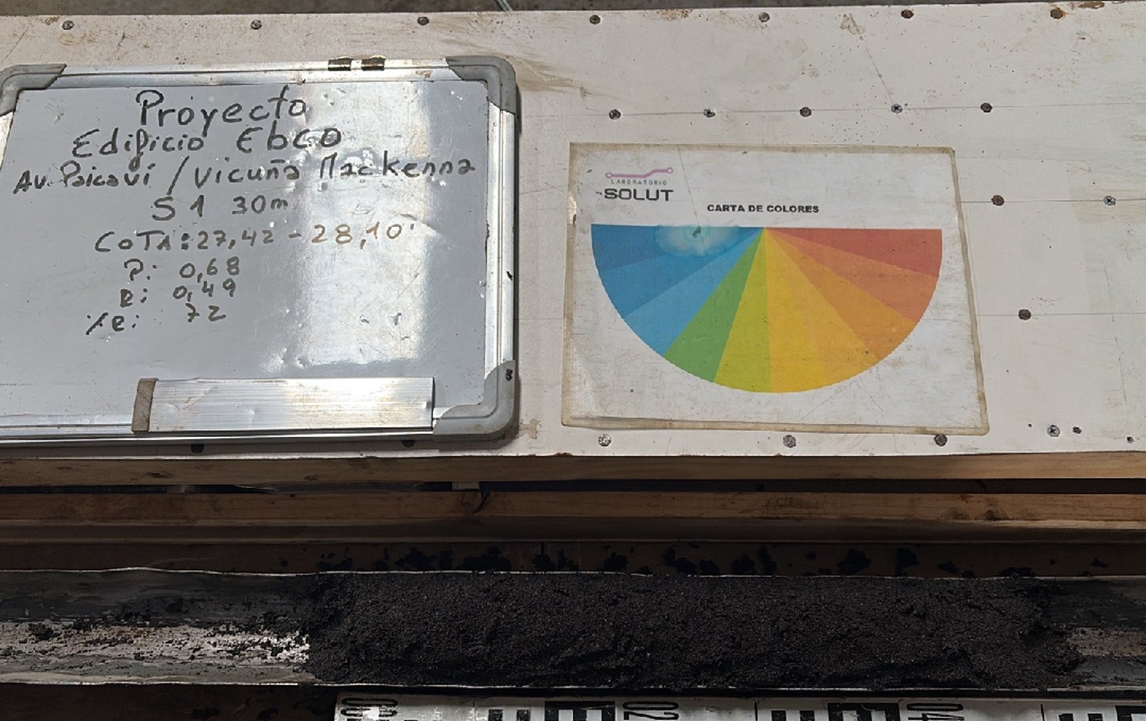
Foto 57. Muestra — tramo 27,42 a 28,10 m, S-1.

6.58 Tramo 28,10 – 28,55 m — Ensayo SPT (N1: 13 · N2: 36 · N3: 45 · N: 81)
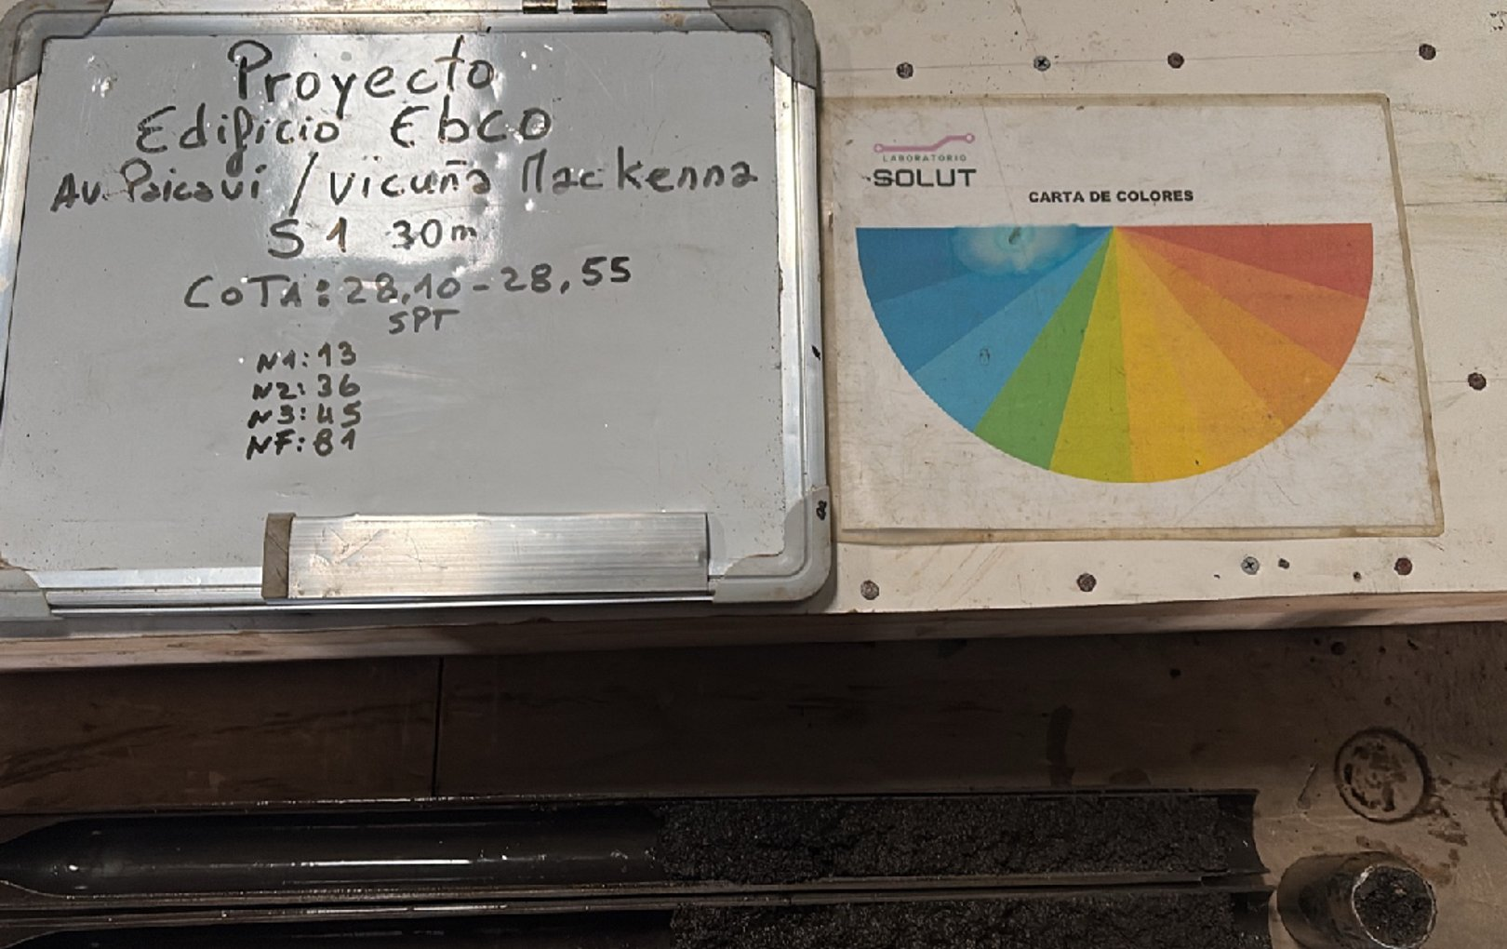
Foto 58. Ensayo SPT — tramo 28,10 a 28,55 m, S-1.

6.59 Tramo 28,55 – 29,10 m (P: 0,55 m · R: 0,50 m · %R: 91%)
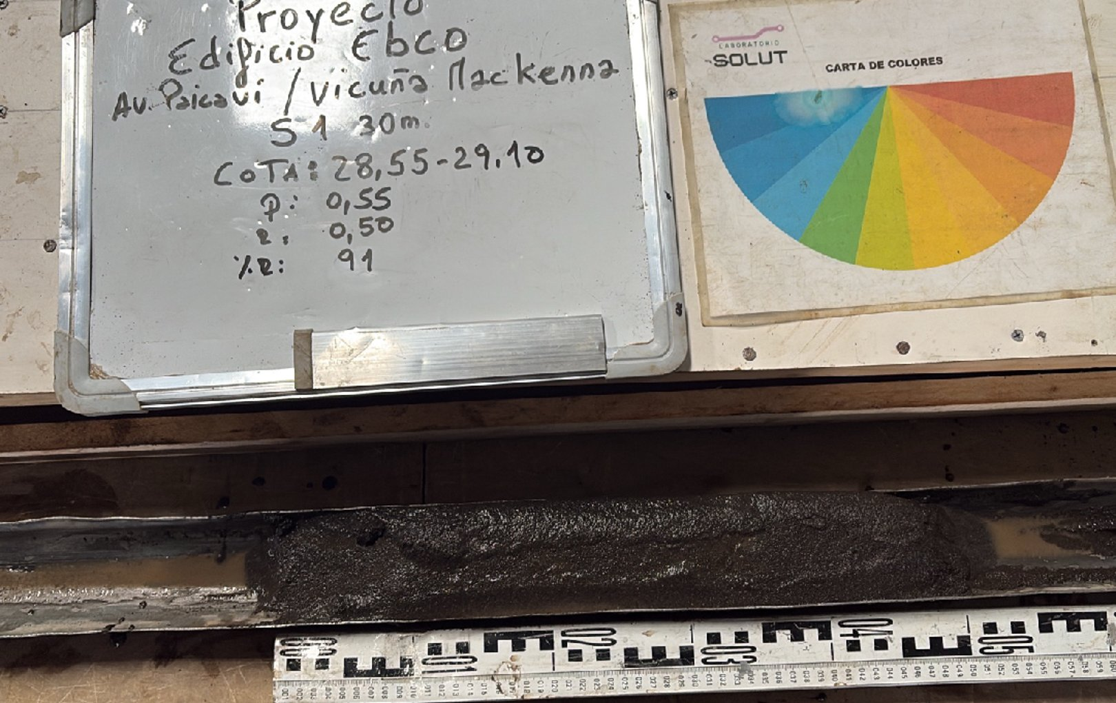
Foto 59. Muestra — tramo 28,55 a 29,10 m, S-1.

6.60 Tramo 29,10 – 29,55 m — Ensayo SPT (registro pendiente)
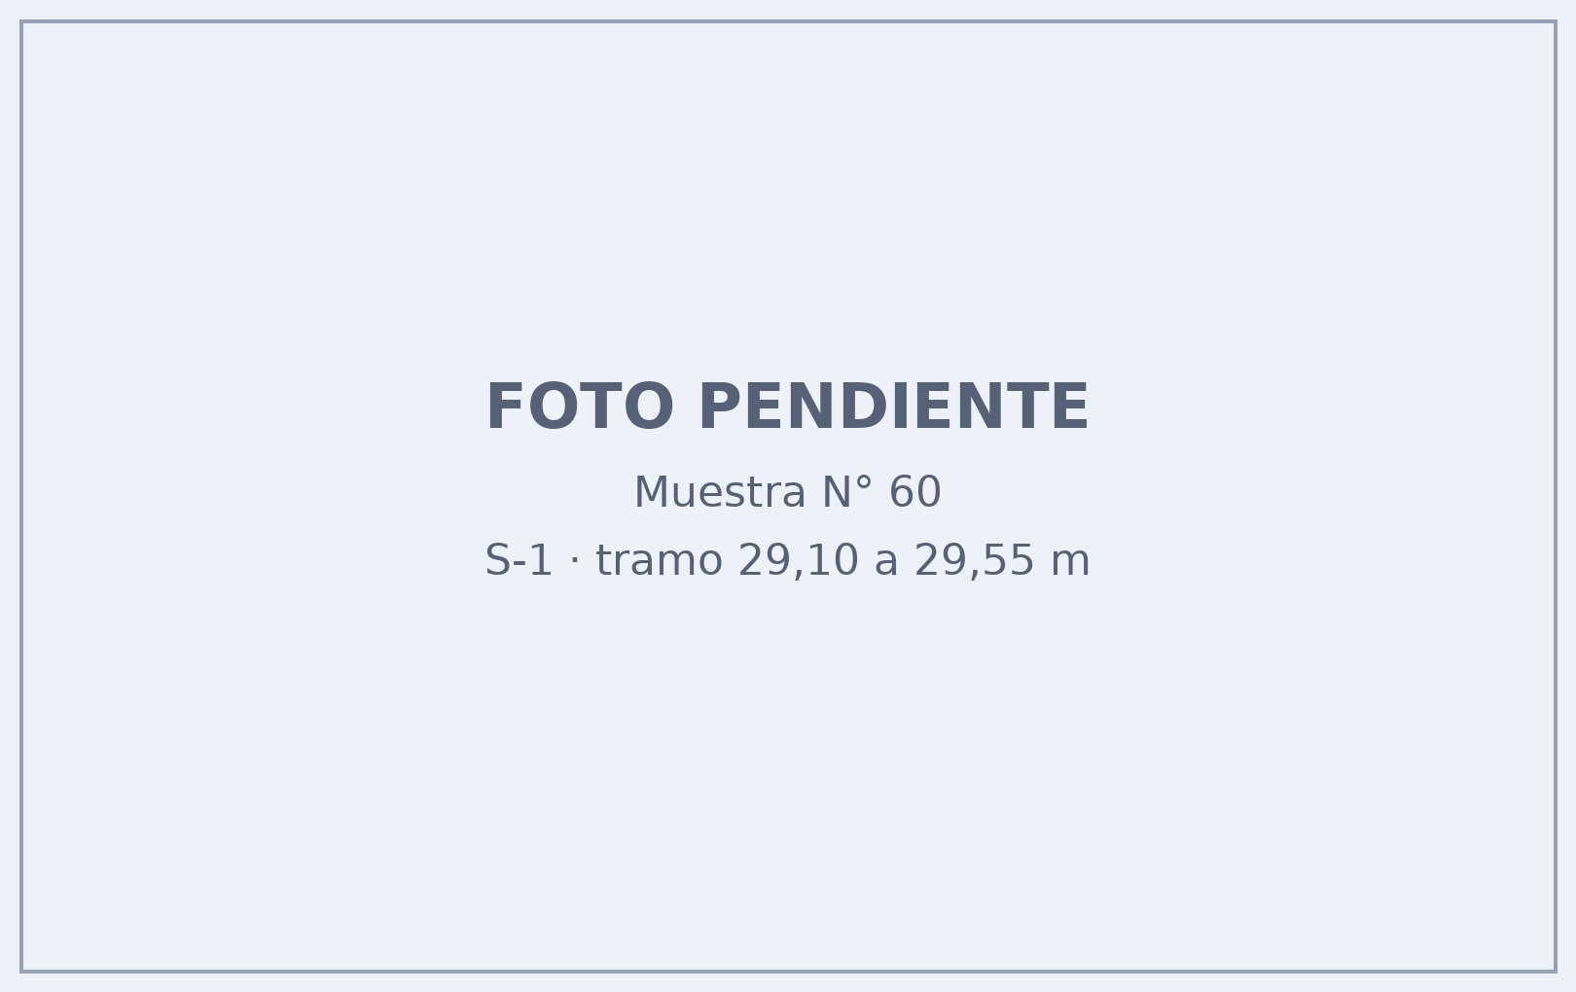
Foto 60. Ensayo SPT — tramo 29,10 a 29,55 m, S-1.

6.61 Tramo 29,55 – 30,00 m (P: 0,45 m · R: 0,45 m · %R: 100%)
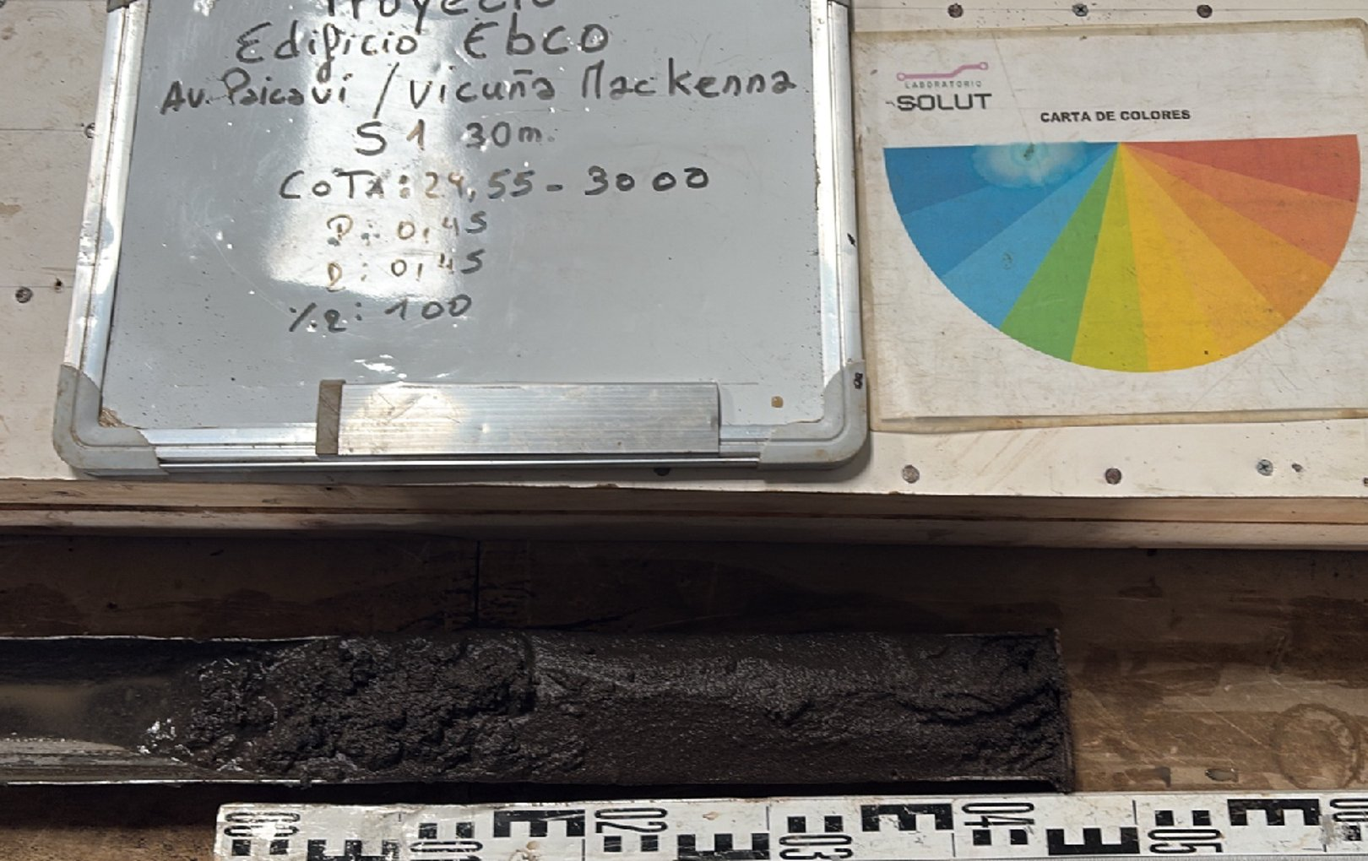
Foto 61. Muestra — tramo 29,55 a 30,00 m, S-1.
6.62 Caja de muestras
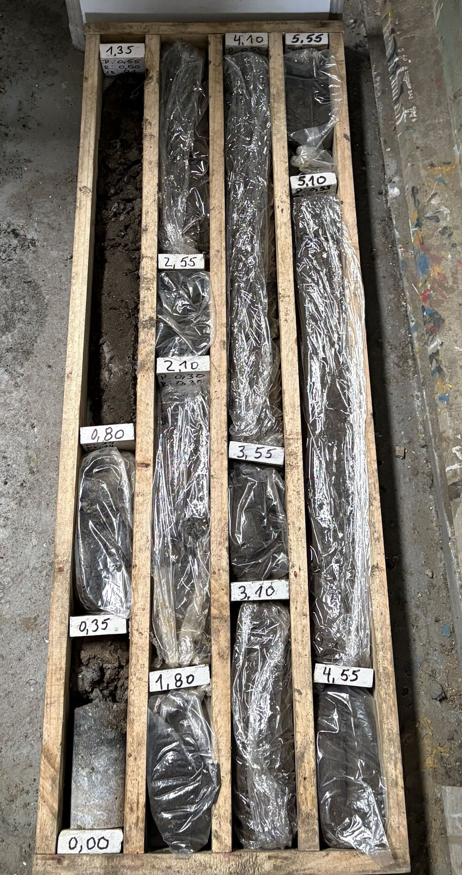 | 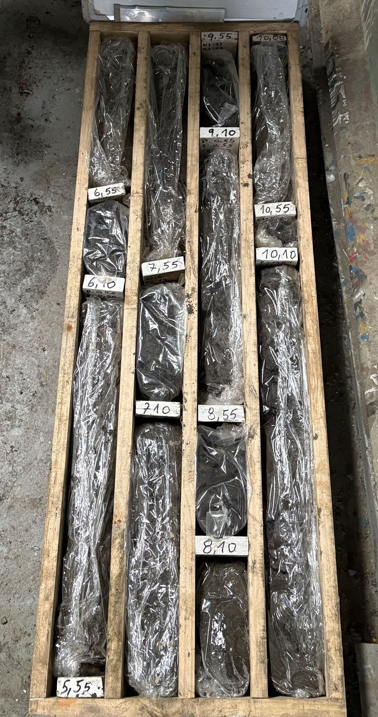
Caja 1 – 0,00 a 5,55 m | Caja 2 – 5,55 a 10,55 m

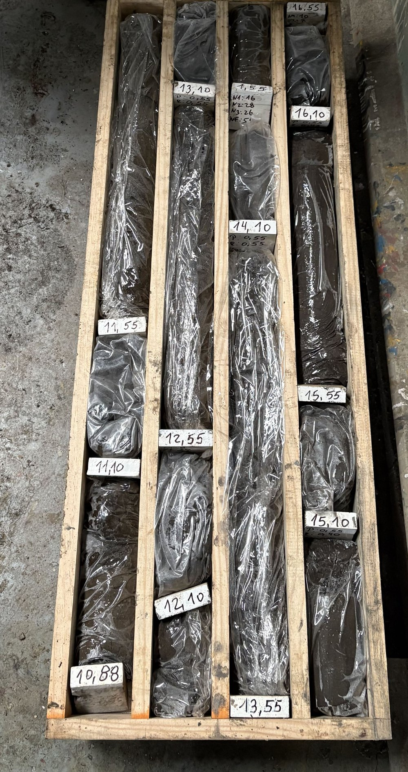 | 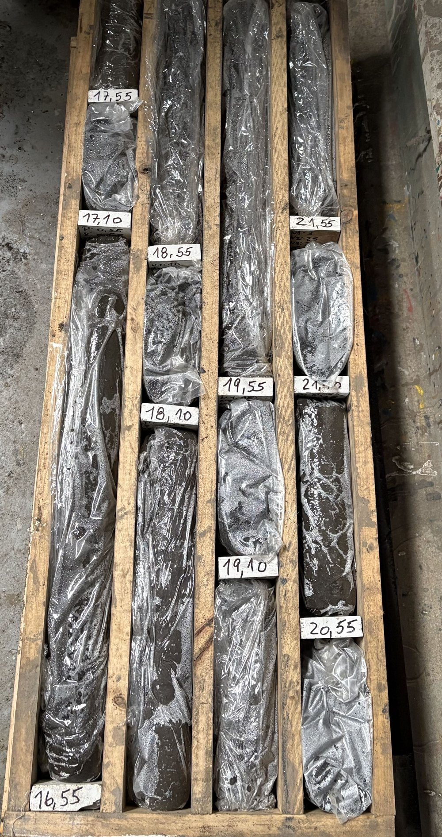
Caja 3 – 10,88 a 16,55 m | Caja 4 – 16,55 a 21,55 m

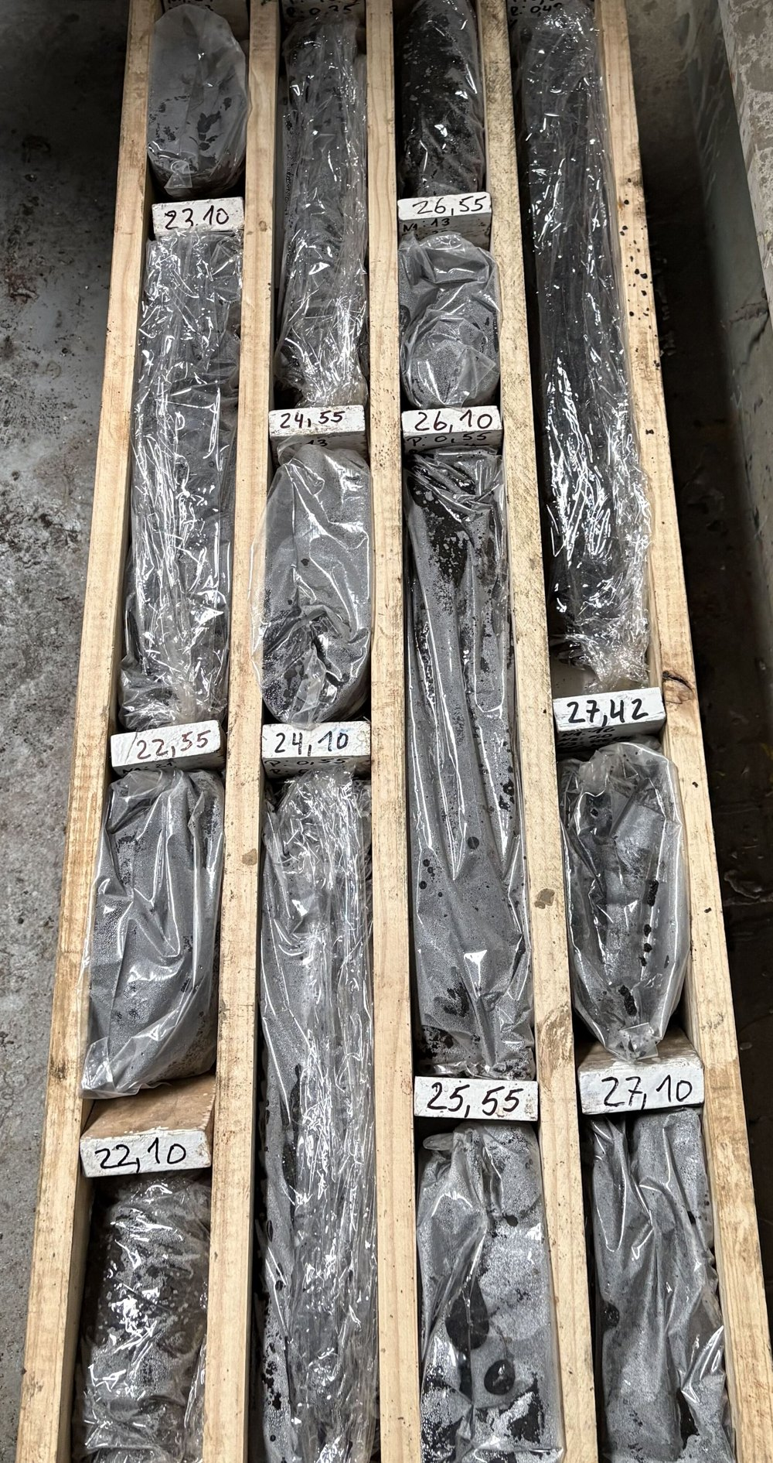 | 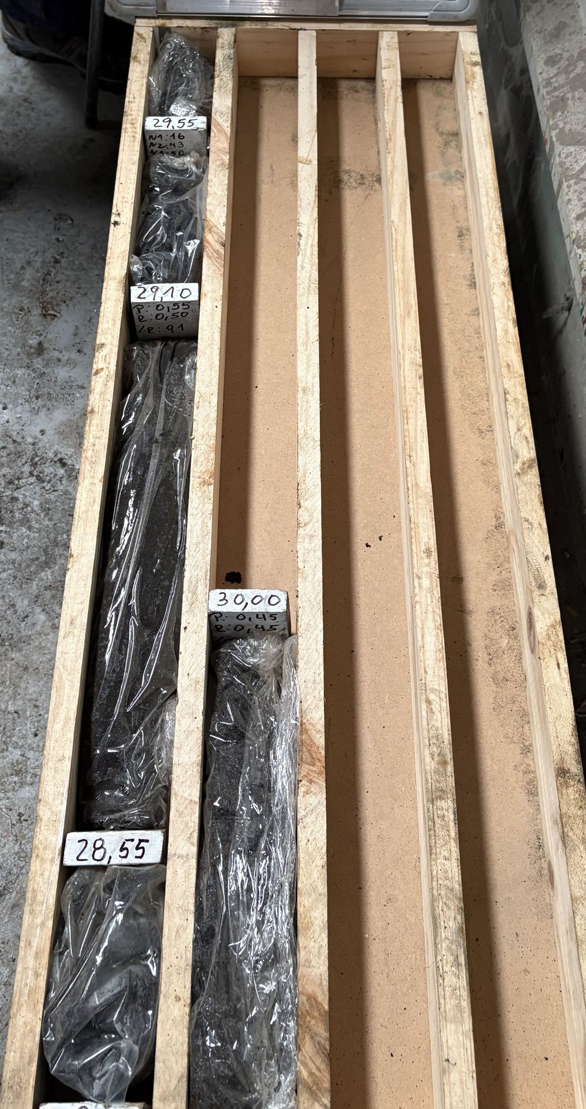
Caja 5 – 22,10 a 28,10 m | Caja 6 – 28,55 a 30,00 m

7. Observaciones y consideraciones
- El sondaje S-1 se ejecutó entre el 28.09.2026 y el 02.10.2026, alcanzando una profundidad final de 30,00 m.
- Bajo el pavimento superficial (hormigón de radier y base estabilizada) predomina arena fina de color grisáceo, con humedad natural media y sin plasticidad aparente; en profundidad se registra arena muy fina limosa y, desde 21,55 m, arena semigruesa gris, con arena fina bajo 27,42 m.
- La compacidad aumenta con la profundidad: baja a media entre 0,80 y 5,10 m, media a alta hasta 12,10 m, alta a muy alta desde 12,10 m con una disminución local entre 15,10 y 17,10 m, y muy alta bajo 17,10 m (N = 50–91). Se registra rechazo parcial al SPT a 27,10 m (50 golpes en 32 cm).
- La recuperación de muestra presenta un promedio de 91,2%. Las menores recuperaciones se registran entre 14,55 y 16,10 m (73% y 78%), entre 20,55 y 21,10 m (45%) y entre 25,55 y 28,10 m (64% a 73%); en el resto de los tramos con dato es de 86% a 100%.
- Se observa olor en los tramos 13,55–14,10 m y 18,55–19,55 m (arena fina con olor), condición que se deja consignada para su evaluación posterior.
- Las mediciones del nivel de agua al interior de la perforación registraron 4,15 m (01.10.2026, tarde), 5,23 m (inicio del sondaje, 02.10.2026) y 6,45 m al término del sondaje; por la variación entre mediciones, no se establece un nivel freático estabilizado.

Felipe Matamala Andrades
Gerente Técnico · SOLUT Ingeniería SpA

